Вопрос 1**.Испытания и события. Вилы случайных событий.**

Испытанием называется всякое осуществление определенного комплекса условий или действий, при которых происходит соответствующее явление. Возможный результат опыта называют событием.

Событие называют случайным, если при осуществлении определенной совокупности условий S оно может либо произойти, либо не произойти. Событие рассматривается как результат испытания.

**Виды случайных событий:**

События называют **несовместными,**если появление одного из них исключает появление других событий в одном и том же испытании. *Например: появление герба на монете исключает появление надписи. События «появился герб» и «появилась надпись» – несовместные.*

События называются **совместными**, если наступление одного из них не исключает наступления другого. *Например, бросая игральную кость, можно выделить такие события, как выпадение нечетного числа очков и выпадение числа очков, кратных трем. Когда выпадает три, реализуются оба события.*

Несколько событий образуют **полную группу**, если в результате испытания появится хотя бы одно из них. Другими словами, появление хотя бы одного из событий полной группы есть достоверное событие.

В частности, если события, образующие полную группу, попарно несов­местны, то в результате испытания появится одно и только одно из этих событий. *Например: стрелок произвел выстрел по цели. Обязательно произойдет одно из следующих двух событий: попадание, промах. Эти два несовместных события также образуют полную группу.*

События называют **равновозможными***,* если есть основания считать, что ни одно из них не является более возможным, чем другое. *Например: появление “герба” и появление надписи при бросании монеты – равновозможные события. Действительно, предполагается, что монета изготовлена из однородного материала, имеет правильную цилиндрическую форму, и наличие чеканки не оказывает влияния на выпадение той или иной стороны монеты.*

Вопрос 2**.Полная группа событий. Понятие равновозможных событий.**

Несколько событий образуют **полную группу**, если в результате испытания появится хотя бы одно из них. Другими словами, появление хотя бы одного из событий полной группы есть достоверное событие.

В частности, если события, образующие полную группу, попарно несов­местны, то в результате испытания появится одно и только одно из этих событий. *Например: стрелок произвел выстрел по цели. Обязательно произойдет одно из следующих двух событий: попадание, промах. Эти два несовместных события также образуют полную группу.*

События называют **равновозможными***,* если есть основания считать, что ни одно из них не является более возможным, чем другое. *Например: появление “герба” и появление надписи при бросании монеты – равновозможные события.*

Вопрос 3.**Классическое и статистическое определение вероятности. Объяснение. Частота повторений.**

**Вероятность**– число, характеризующее степень возможности появления события.

**Вероятностью события A** называется отношение числа благоприятствующих этому событию исходов к общему числу всех равновозможных несовместных элементарных исходов, образующих полную группу. **Р(А)=m/n**, где:

**m** -число элементарных исходов, благоприятствующих *А;*

**n** - число всех возможных элементарных исходов испытания.

Здесь предполагается, что элементарные исходы несовместные, равновозможные и образуют полную группу.

Классическое определение вероятности предполагает, что число исходов испытания конечно. На практике же весьма часто встречаются испытания, число возможных случаев которых бесконечно. Кроме того, слабая сторона классического определения состоит в том, что очень часто невозможно представить результат испытания в виде совокупности элементарных событий.

Статистической вероятностью события 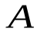 называется предел относительной частоты (отношение числа случаев m , благоприятствующих появлению события , к общему числу 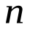 произведенных испытаний), когда число испытаний стремится к бесконечности, т.е.

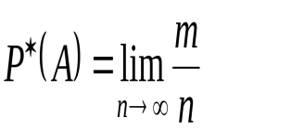

где 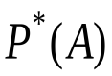 - статистическая вероятность события 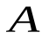, 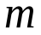 - число испытаний, в которых появилось событие , 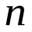- общее число испытаний.

Статистической вероятностью события А называется относительная частота появления этого события в произведённых испытаниях: **P(A) = ω(A) = m/n**

где **P(A)** – вероятность появления события А;

**ω(A)** – относительная частота появления события А;

**m** – число испытаний, в которых появилось событие А;

**n** – общее число испытаний.

Статистический способ определения вероятности применим лишь к тем событиям, которые обладают следующими свойствами:

* Рассматриваемые события должны быть исходами только тех испытаний, которые могут быть воспроизведены неограниченное число раз при одном и том же комплексе условий.
* События должны обладать статистической устойчивостью (или устойчивостью относительных частот). Это означает, что в различных сериях испытаний относительная частота события изменяется незначительно.
* Число испытаний, в результате которых появляется событие А, должно быть достаточно велико.

При повторении испытаний случайные события могут наступать или не наступать. При этом можно заметить, что одни события наступают чаще, т.е. имеют большую возможность появления, а другие – реже, т.е. имеют меньшую возможность появления. Этот факт позволяет установить такую характеристику случайного события, как частоту.

**Частотой случайного события** в данной серии испытаний называется отношение числа испытаний, в которых появилось данное событие к общему числу испытаний: 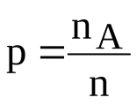, где р - частота появления события А, - число испытаний, в которых наступило событие А, n - число проведенных испытаний.

При небольшом числе испытаний частота события в значительной степени носит случайный характер и может заметно изменяться от одной группы опытов от другой. Однако, с увеличением числа испытаний частота события все более теряет случайный характер, а абсолютная величина отклонений частот в общем становится все меньшей и меньшей.

Таким образом, при большом числе испытаний частота для случайных событий массового характера обладает так называемым свойством устойчивости, при достаточно большом числе наблюдений n1, n2,…nsсобытия А в одних и тех же условиях обычно получают приближённые равенства:

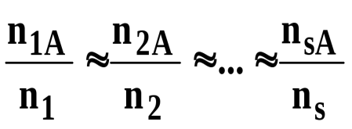

Следовательно, можно говорить о том, что частота события А колеблется около одного и того же числа, которое характеризует данное событие А.

При увеличении числа опытов частота события не «стремится» к вероятности события, а «сходится к ней по вероятности».

Вопрос 4.**Свойства вероятностей случайных событий. Применение теории множеств.**

1. Вероятность достоверного события равна единице.

Если событие достоверно, то каждый элементарный исход испытания благоприятствует событию. В этом случае m=n, ⟹ **P(A)=m/n=n/n=1**;

2. Вероятность невозможного события равна 0.

Если событие невозможно, то ни один из элементарных исходов испытания не благоприятствует событию. В этом случае m=0 ⟹ **P(A)=m/n=0/n=0**;

3. Вероятность случайного события есть положительное число, заключенное между нулем и единицей.

Случайному событию благоприятствует лишь часть из общего числа элементарных исходов испытания. В этом случае 0<m<n, значит, 0<m/n<1 ⟹  
**0<P(A)<1**

Вероятность любого события удовлетворяет двойному неравенству **0≤P(A)≤1**

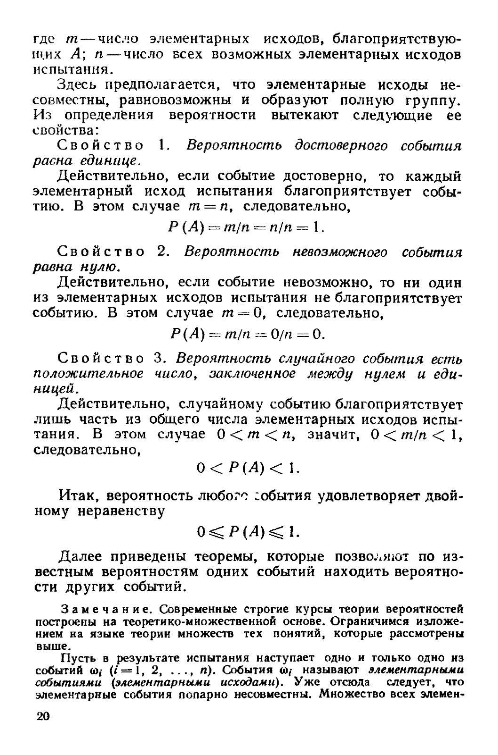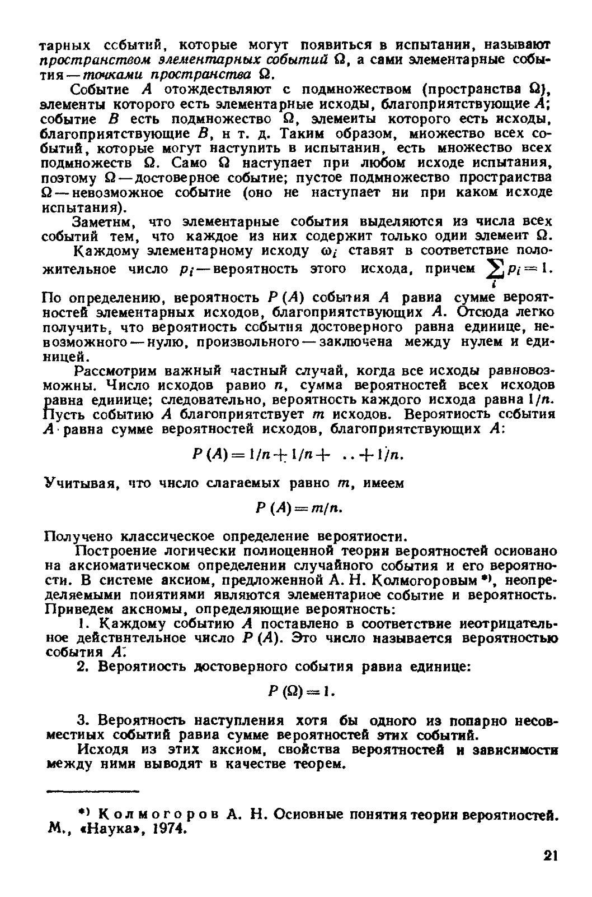

Вопрос 5. **Разновидности возможных комбинаций. Формулы комбинаторики.**

Задачи, при решении которых приходится составлять различные комбинации из конечного числа элементов и производить подсчет числа всех возможных таких комбинаций, называются комбинаторными.

Комбинаторика изучает количество комбинаций, подчиненных определенным условиям, которые можно составить из элементов, безразлично какой природы, заданного конечного множества.

**Перестановками** называют комбинации, состоящие из одних и тех же n различных элементов и отличающиеся только порядком их расположения: $${ P}_{n}=n!$$

**Размещением** называют комбинации, составленные из n различных элементов по m элементов, которые отличаются либо составом элементов, либо их порядком:

$$A_{n}^{m}=\frac{n!}{(n-m)!}$$

**Сочетанием** называют комбинации, составленные из n различных элементов по m элементов, которые отличаются хотя бы одним элементом:

$$C_{n}^{m}=\frac{n!}{m!(n-m)!}$$

**ПРАВИЛА КОМБИНАТОРИКИ:**

**1. Правило суммы.** Если некоторый объект A может быть выбран из совокупности объектов m способами, а другой объект B может быть выбран n способами, то выбрать либо A, либо B можно **m+n** способами.

**2. Правило произведения.** Если некоторый объект A может быть выбран из совокупности объектов m способами и после каждого такого выбора объект B может быть выбран n способами, то пара объектов (A,B) в указанном порядке может быть выбрана **m*n** способами.

Вопрос 6. **Геометрическое определение вероятности Примеры на плоскости и в пространстве.**

Классическое определение вероятности основывается на том, что число всех возможных случаев конечно. Если распределение возможных исходов испытания непрерывно и бесконечно, то при решении задач часто используется понятие геометрической вероятности – вероятности попадания точки в область (отрезок, часть плоскости и т.д.).

Пусть отрезок l составляет часть отрезка L. На отрезке L случайно поставлена точка. Это означает выполнение следующих предположений: поставленная точка может оказаться в любой точке отрезка L, вероятность попадания точки на отрезок l пропорциональна длине этого отрезка и не зависит от его расположения относительно отрезка L. Вероятность определяется: $$P=\frac{длина l}{длина L}$$

Пусть плоская фигура g составляет часть плоской фигуры G. На фигуру G наудачу брошена точка. Это означает выполнение следующих предположений: брошенная точка может оказаться в любой точке фигуры G, вероятность попадания брошенной точки на фигуру g пропорциональна площади этой фигуры и не зависит ни от ее расположения относительно G, но от формы g.

$$P=\frac{площадь g}{площадьG}$$

**Пример.** На **плоскость**, разграфленную параллельными полосами шириной *2d*, расстояние между осевыми линиями которых равно *2D*, наудачу брошен круг радиуса *r* ( *r+d<D* ). Найти вероятность того, что круг пересечет некоторую полосу.

Решение. В качестве элементарного исхода этого испытания будем считать расстояние *x* от центра круга до осевой линии ближайшей к кругу полосы. Тогда все пространство элементарных исходов – это отрезок *G= $\left\{x:≤x≤D\right\}$*. Пересечение круга с полосой произойдет в том случае, если его центр попадет в полосу, т.е. *0 ≤ x ≤d*, или будет находится от края полосы на расстоянии меньшем чем радиус, т.е. *d ≤ x ≤ d+r*.

Для искомой вероятности получаем: $P\left(A\right)=\frac{d+r}{D}$

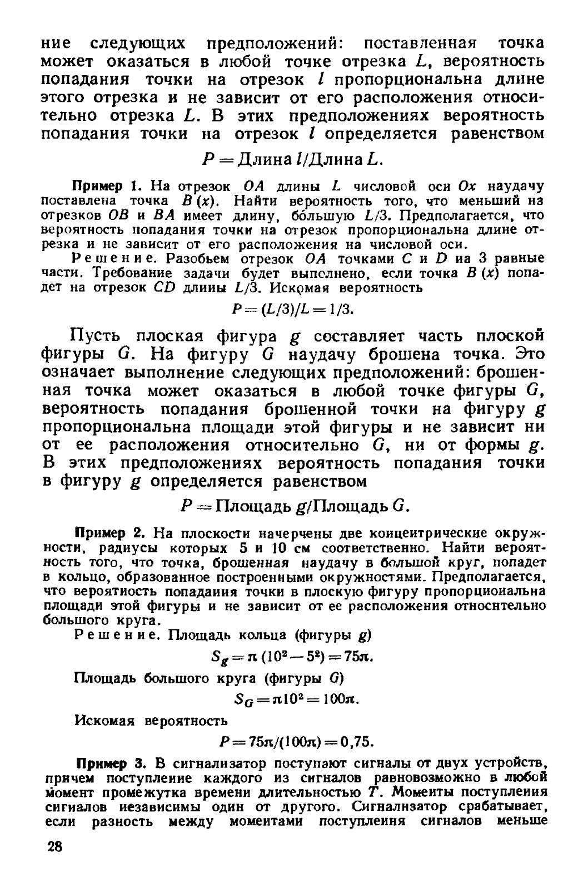

Вопрос 7. **Объединение событий. Теорема сложения вероятностей несовместных событий. Доказательство теоремы и следствия.**

**Суммой A+B двух событий** A и B называют событие, состоящее в появлении события A, или события B или обоих этих событий.

**Суммой нескольких событий** называют событие, которое состоит в появлении хотя бы одного из этих событий.

**Теорема:** Вероятность появления одного их двух несовместных событий, безразлично какого, равна сумме вероятностей этих событий:

***P (A+B) = P(A) + P(B)***

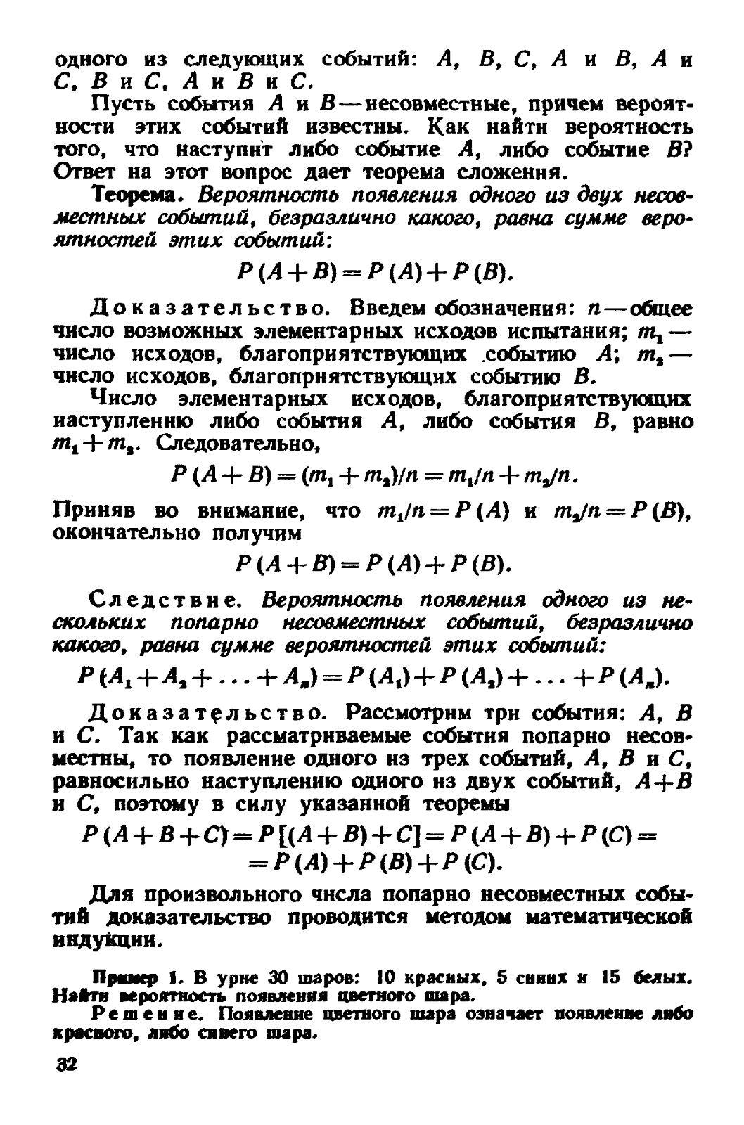

Вопрос 8. **Противоположное событие. Вычисление вероятности. Объяснение.**

**Противоположными** называют два единственно возможных события, образующих полную группу. Если одно из двух противоположных событий обозначено через $A$, то другое принято обозначать $\overline{A }$.

**Теорема.** Сумма вероятностей противоположных событий равна единице:

$$P\left(A\right)+P\left(\overline{A}\right)=1$$

**Доказательство:** противоположные события образуют полную группу, а сумма вероятностей событий, образующих полную группу равна единице.

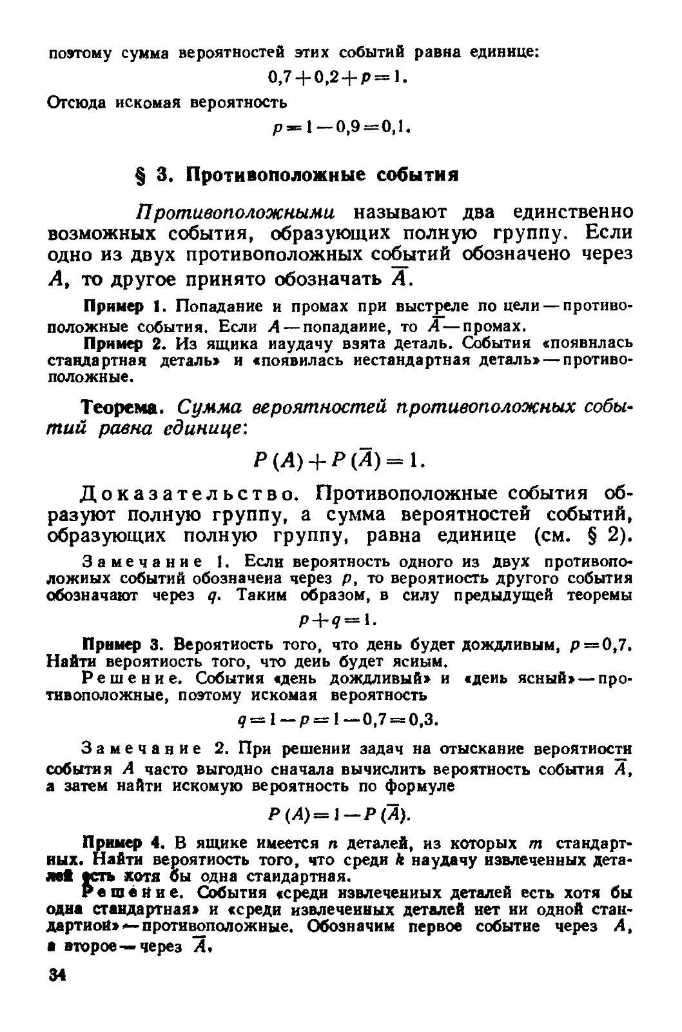

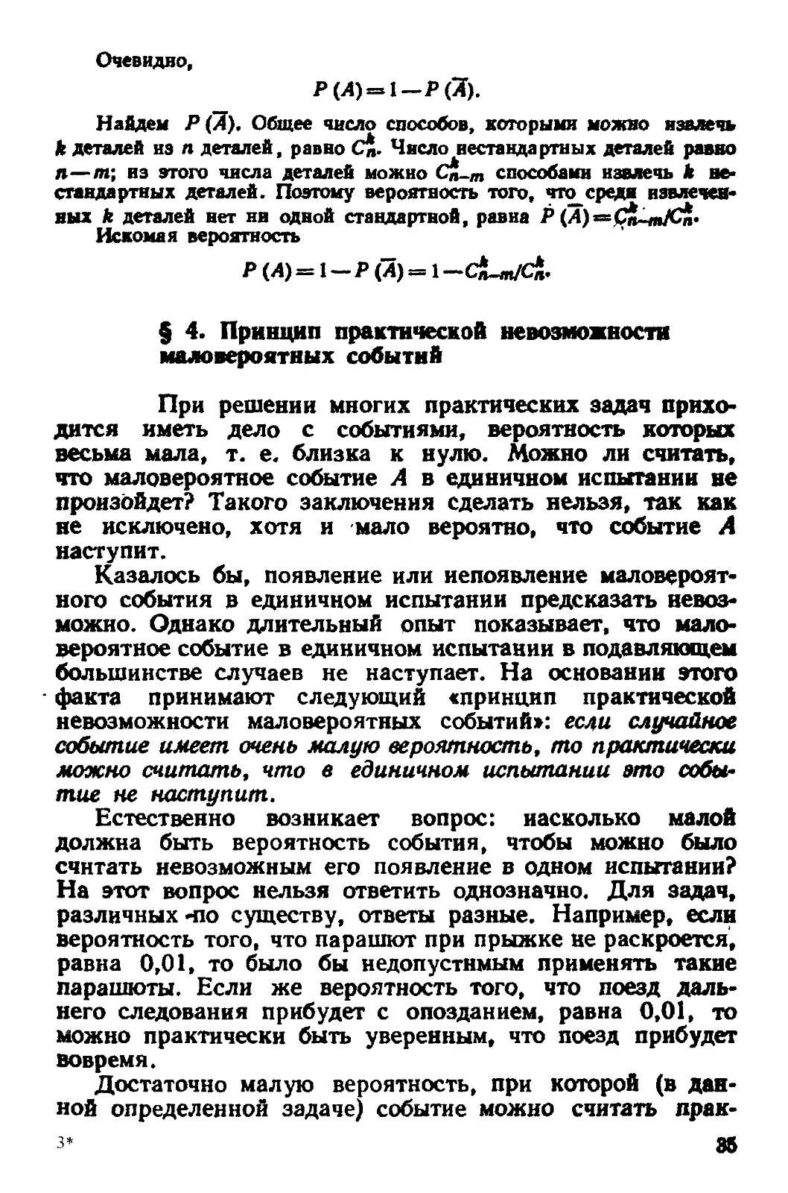

Вопрос 9. **Маловероятное событие. Принцип невозможности.**







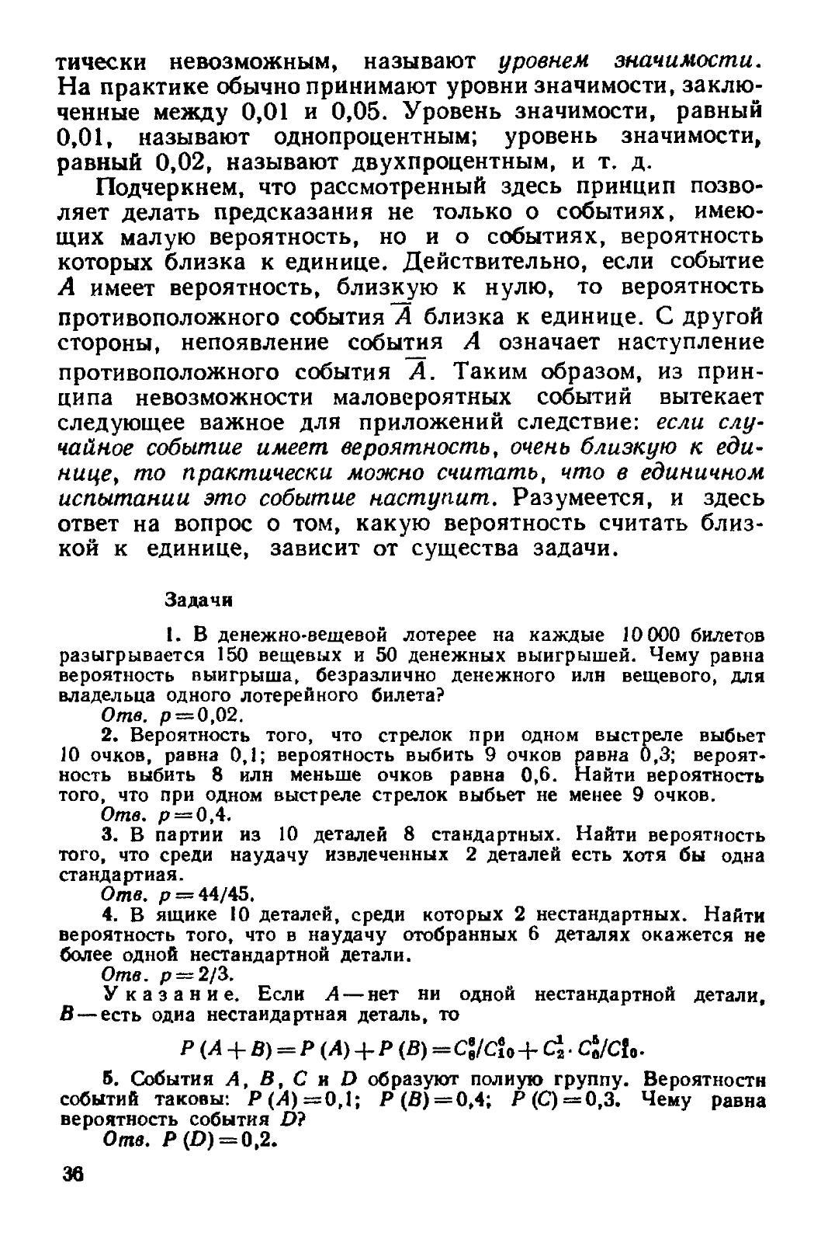

Вопрос 10. **Понятие совместности двух и более событий. Произведение или пересечение событий.**

Два события называют **совместными,** если появление одного из них не исключает появление другого в одном и том же испытании.

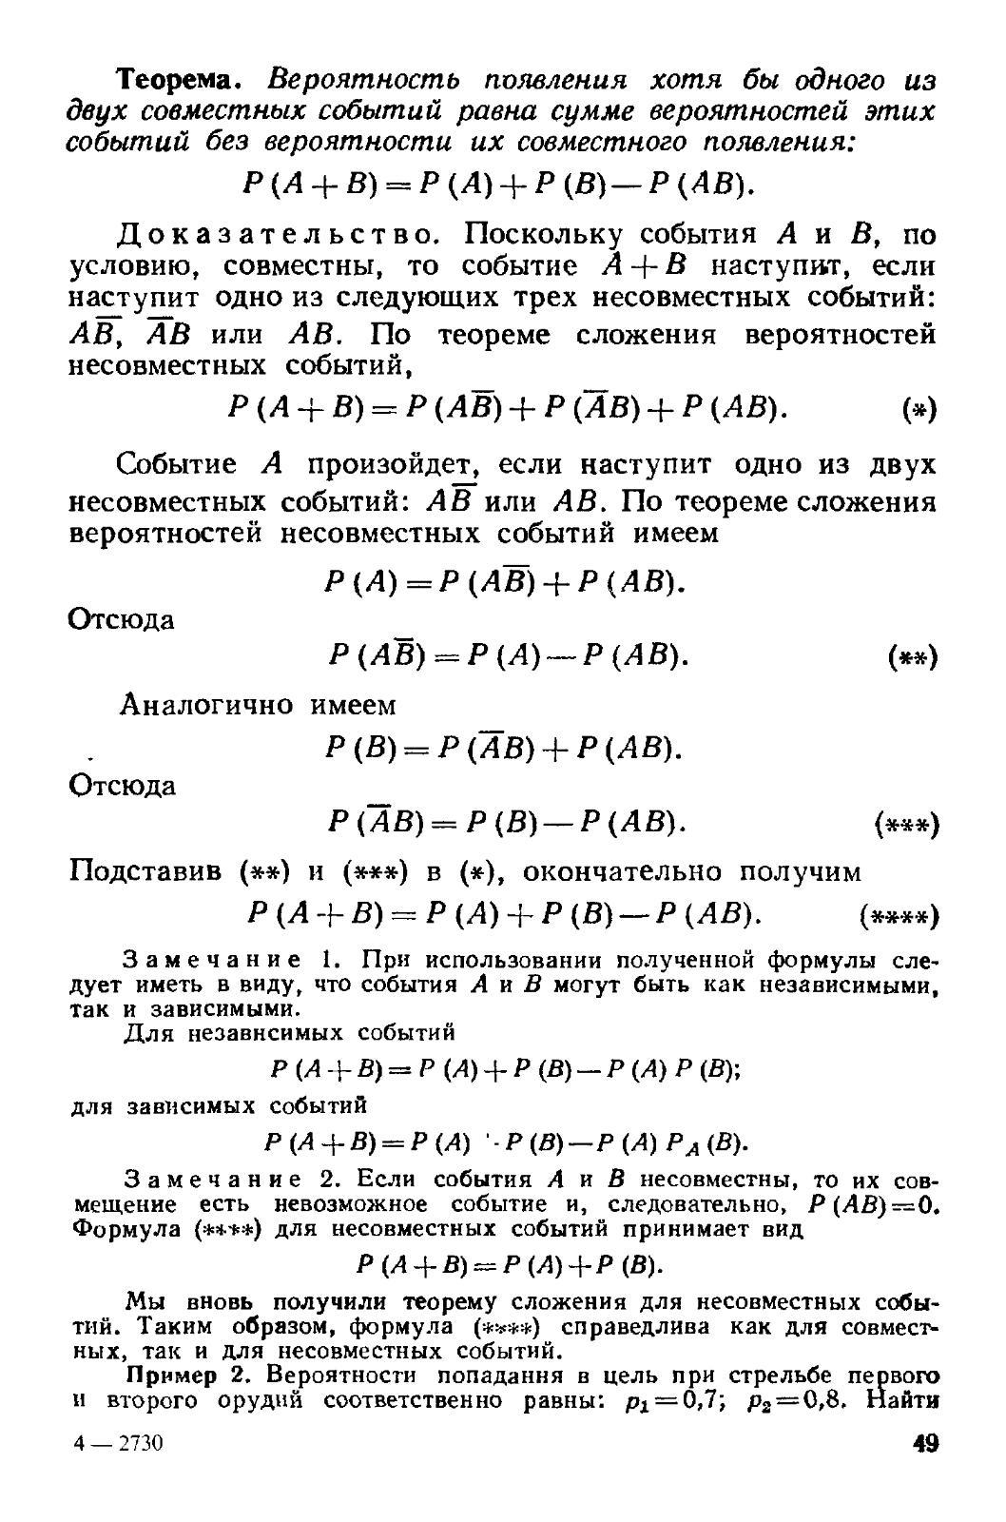





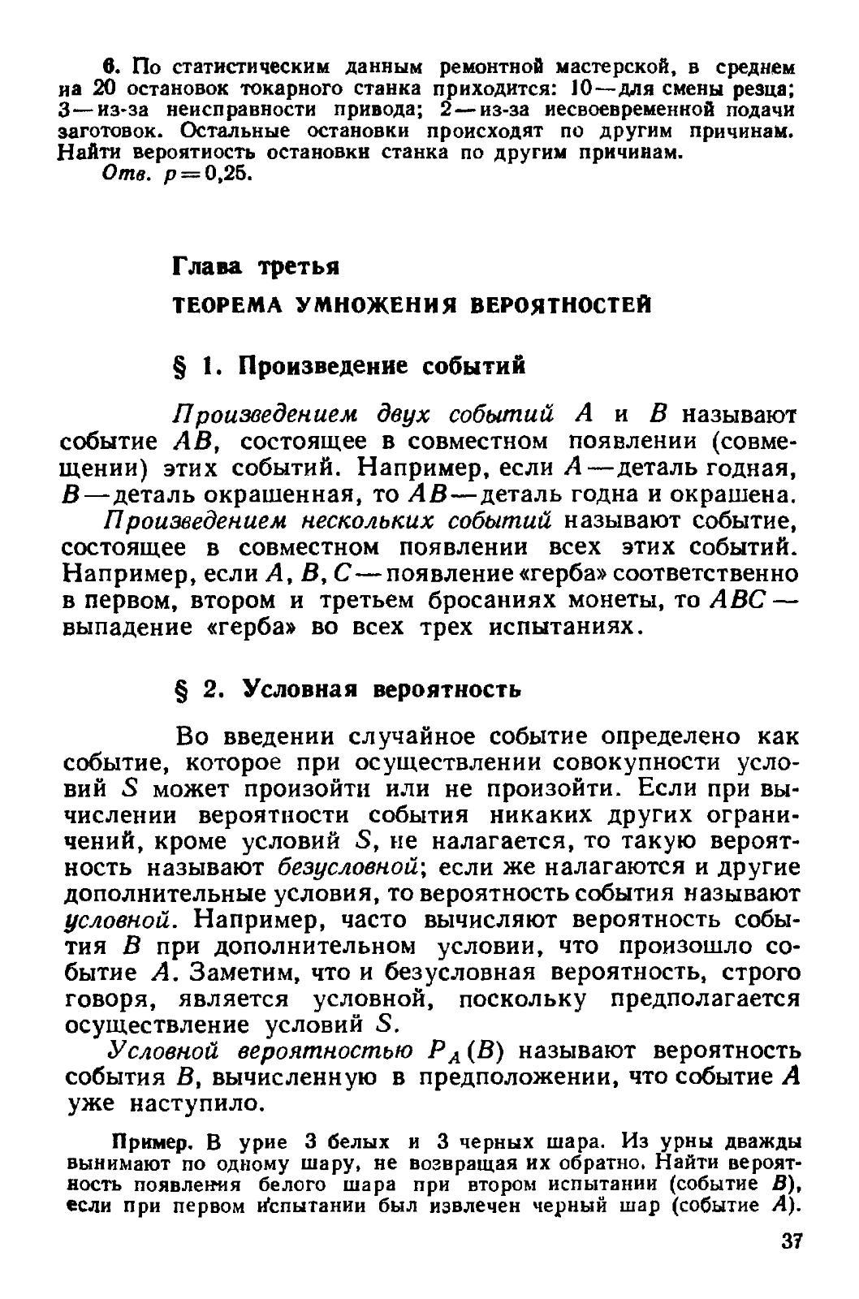

Вопрос 11. **Зависимые и независимые совместные события. Понятие условной вероятности случайного события.**

События А, В называются **независимыми**, если вероятности каждого из них не зависит от того, произошло или нет другое событие. Вероятности независимых событий называются безусловными.

События А, В называются **зависимыми**, если вероятность каждого из них зависит от того, произошло или нет другое событие. Вероятность события В, вычисленная в предположении, что другое событие А уже осуществилось, называется условной вероятностью.

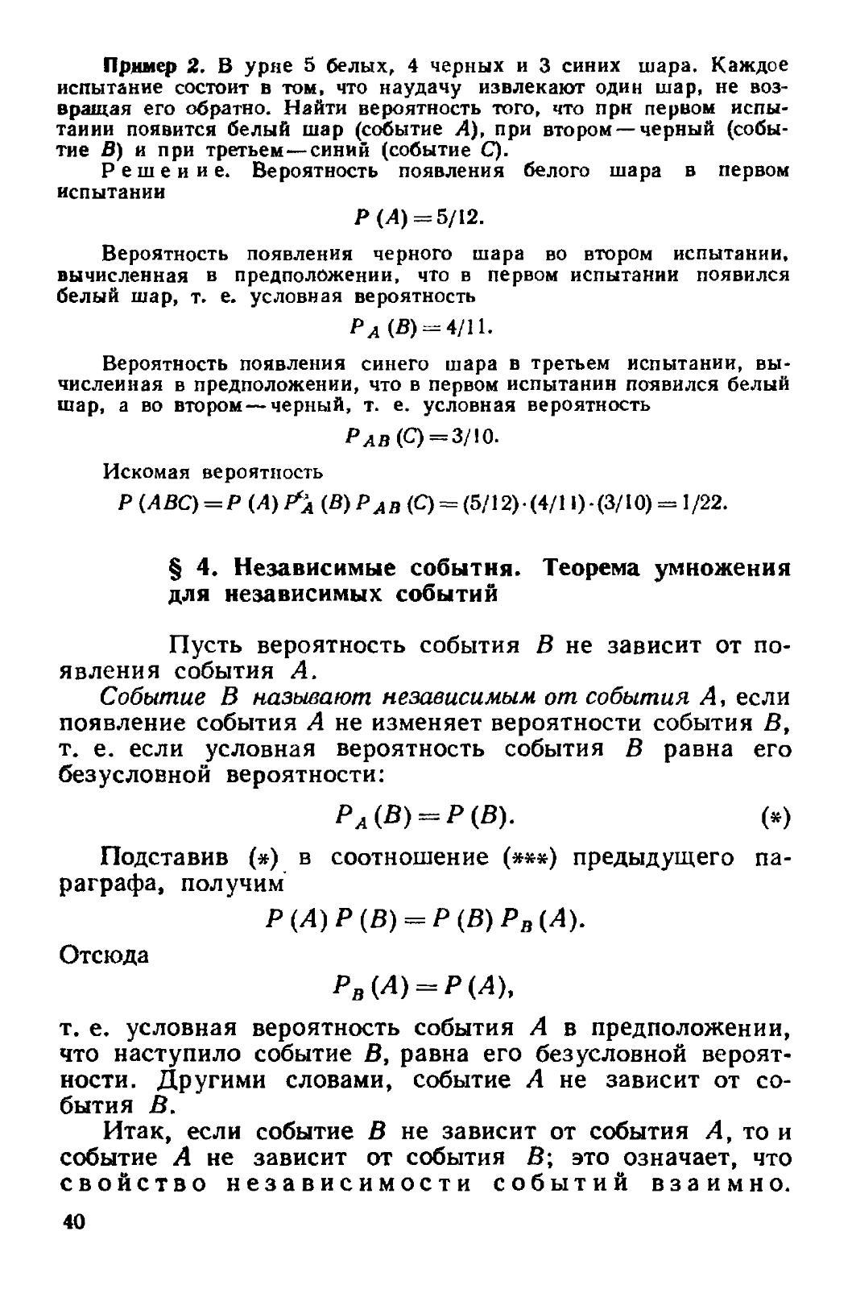



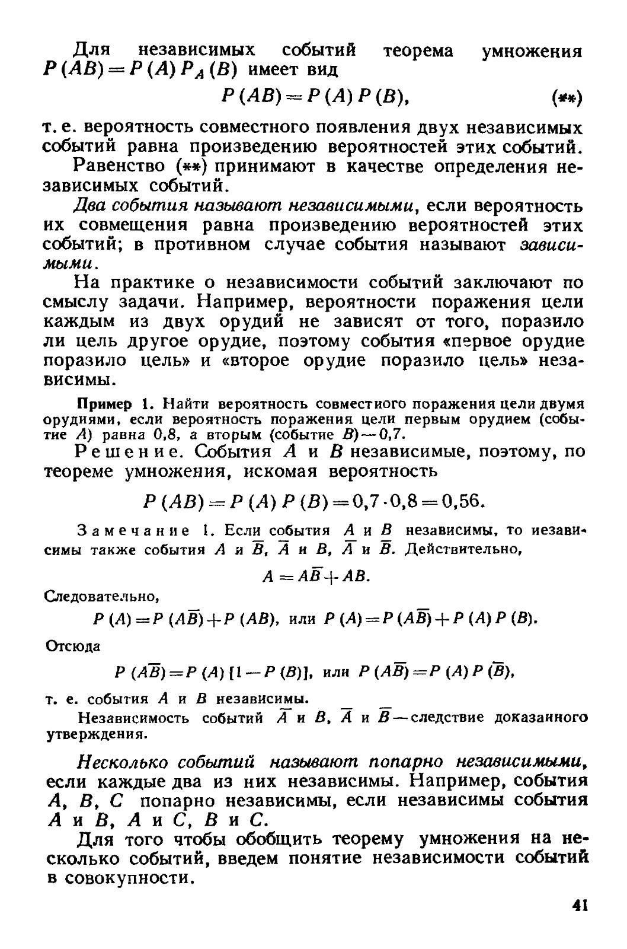

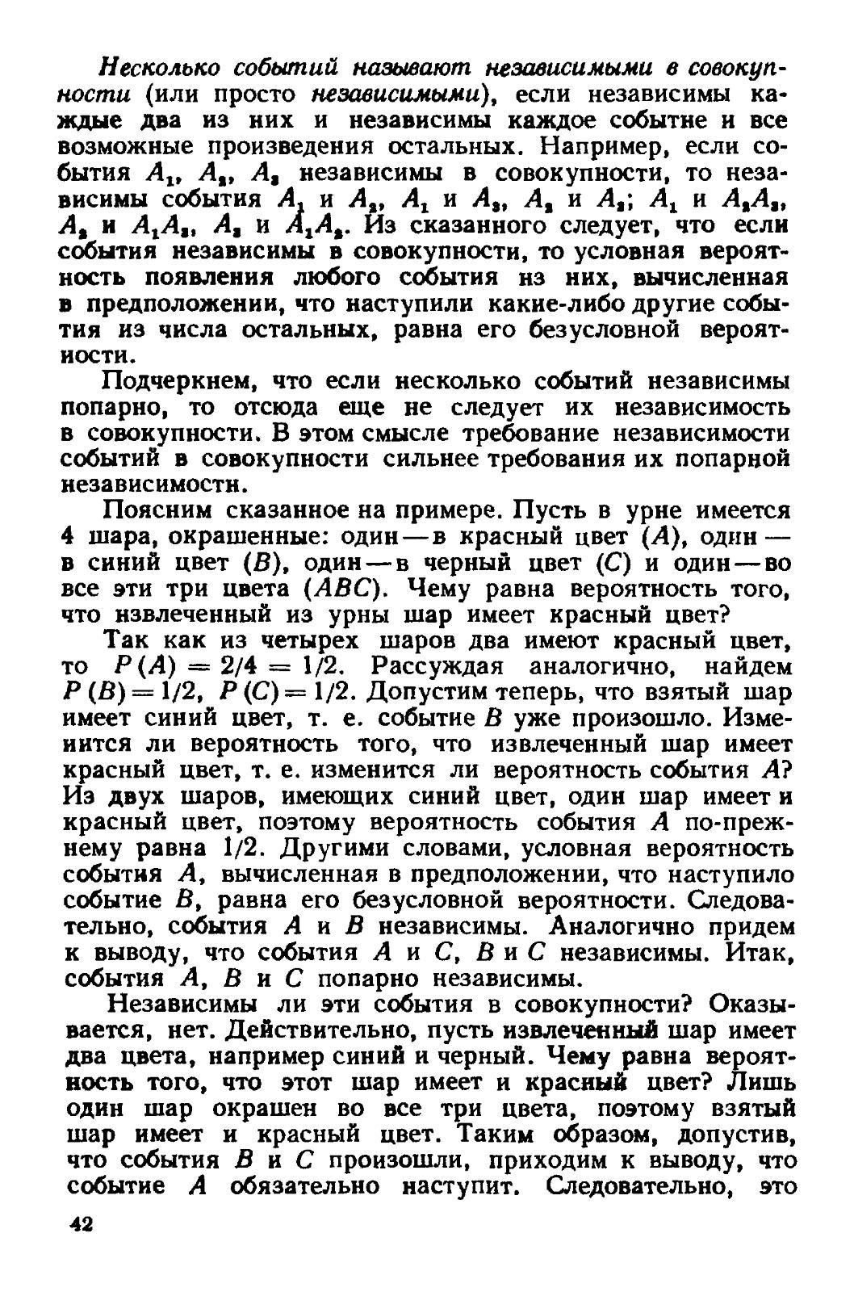

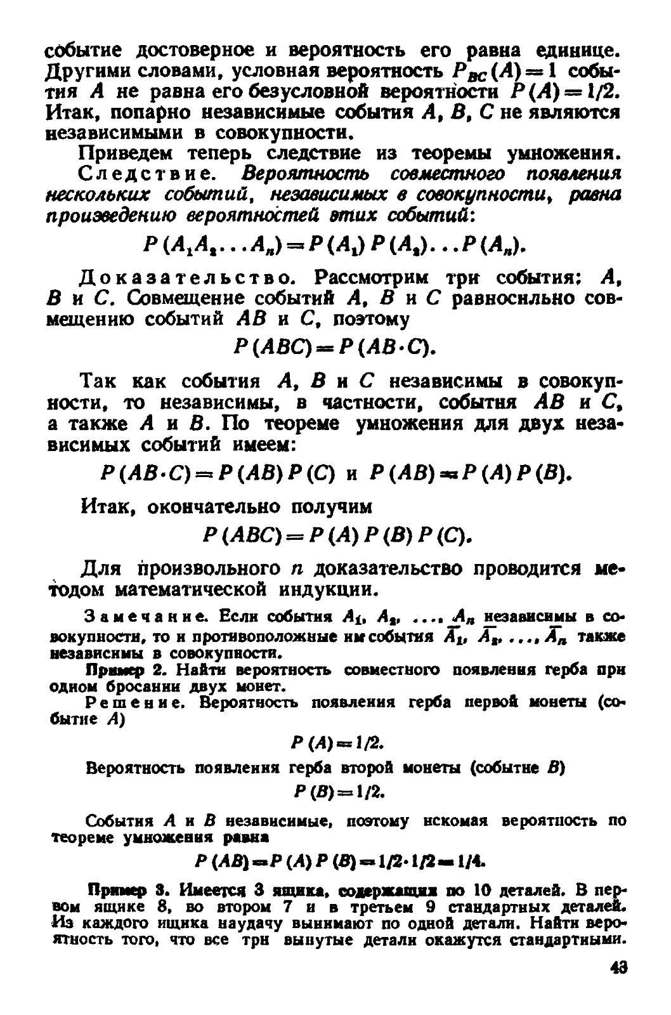

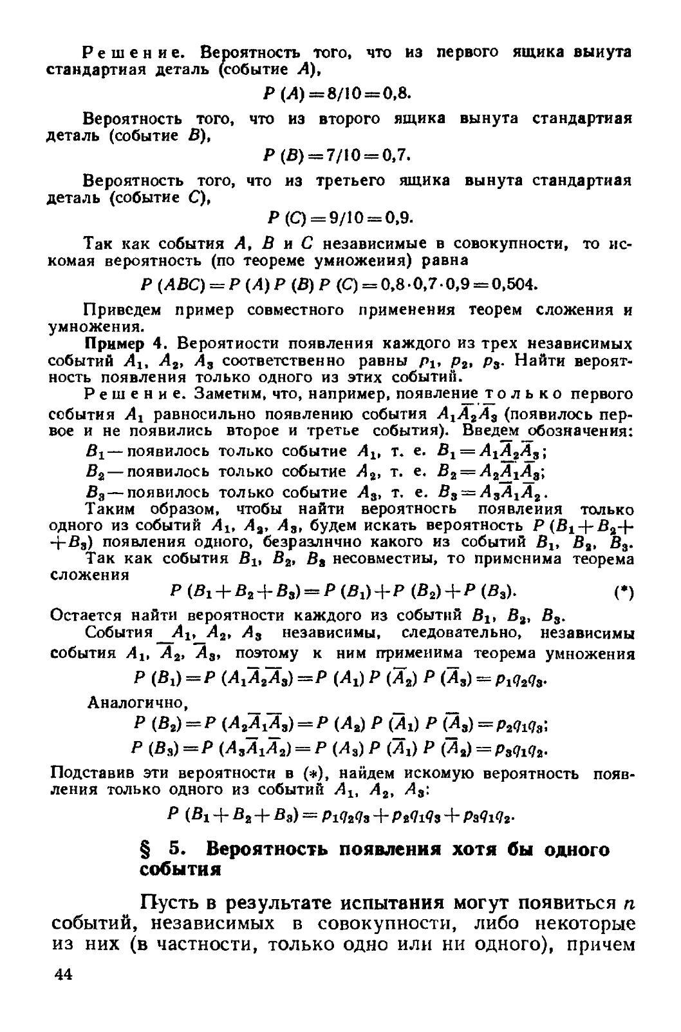

**УСЛОВНАЯ ВЕРОЯТНОСТЬ**



Вопрос 12. **Теоремы произведения вероятностей случайных событий. Доказательство теорем и следствий.**

**ТЕОРЕМА УМНОЖЕНИЯ ВЕРОЯТНОСТЕЙ**

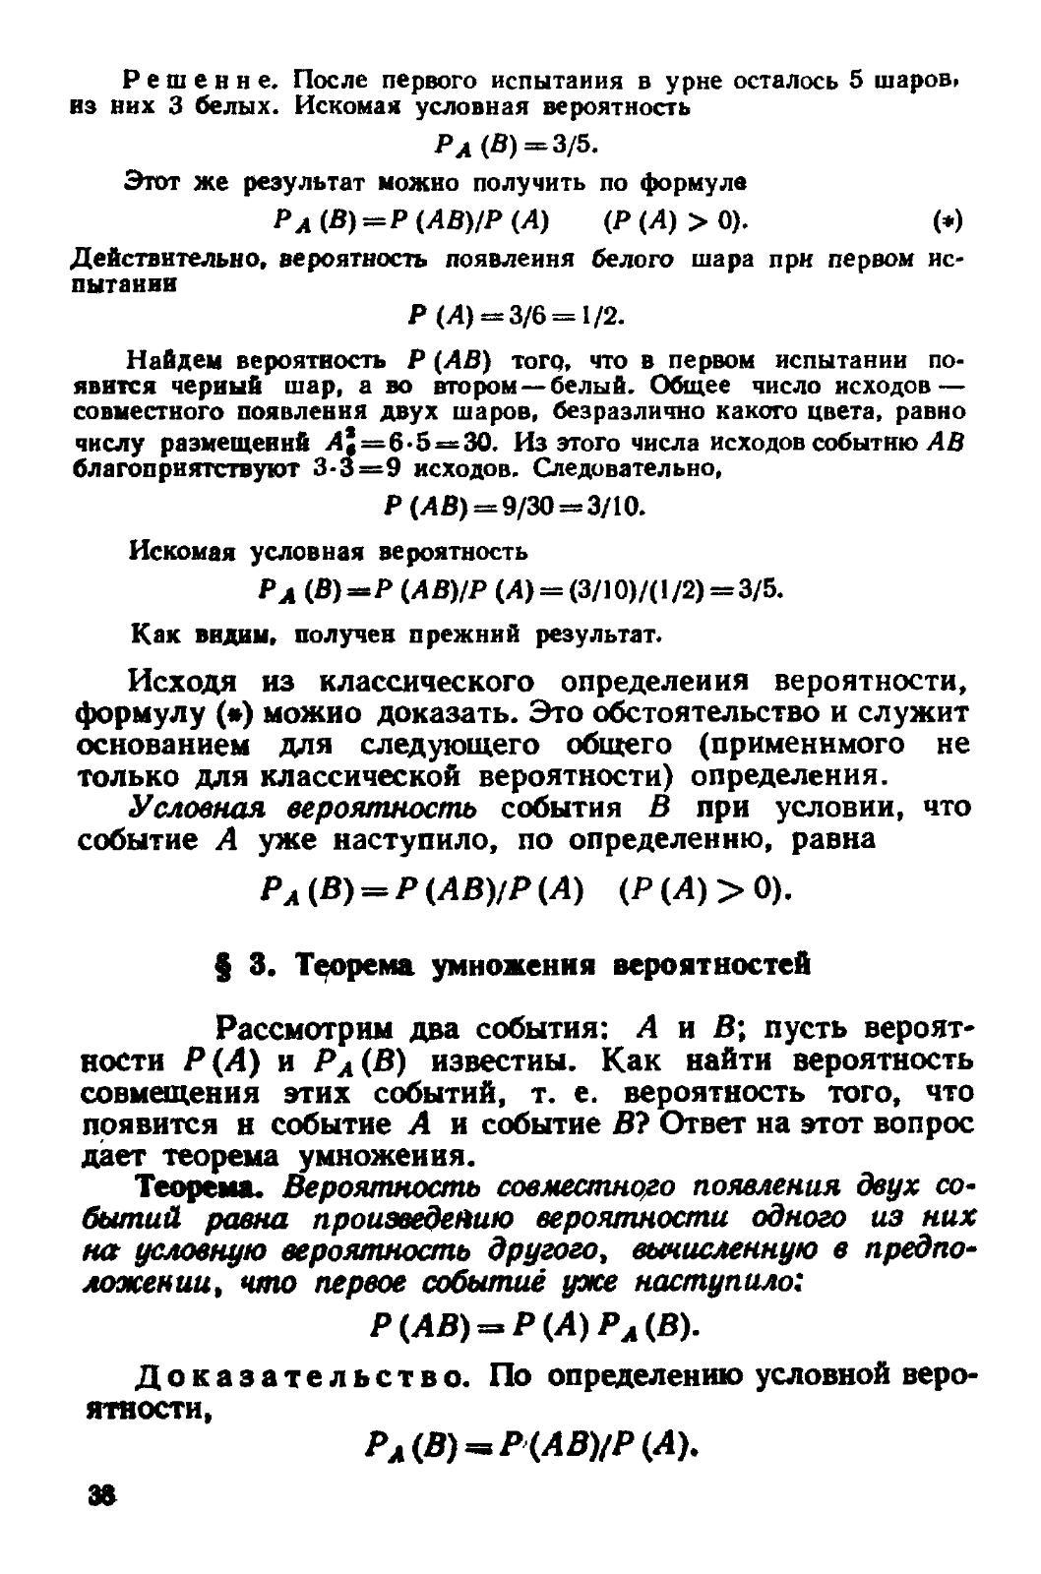

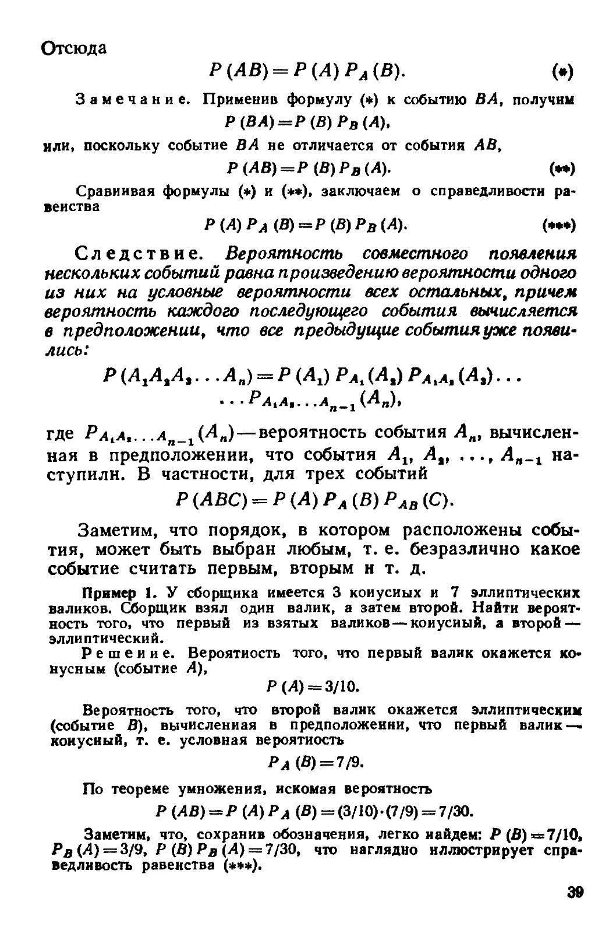

**ТЕОРЕМА УМНОЖЕНИЯ ДЛЯ НЕЗАВИСИМЫХ СОБЫТИЙ**







Вопрос 13. **Вероятность появления хотя бы одного события. Общий и частный случай.**



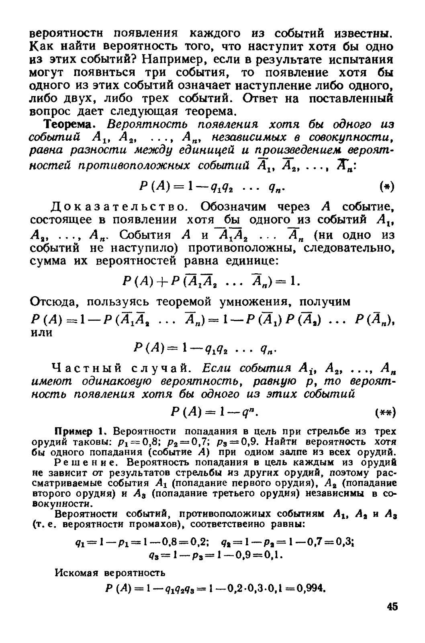



Вопрос 14. **Теорема сложения вероятностей совместных событий. Доказательство.**

Два события называют **совместными,** если появление одного из них не исключает появления другого в одном и том же испытании.





Вопрос 15. **Вычисление полной вероятности случайных событий.**

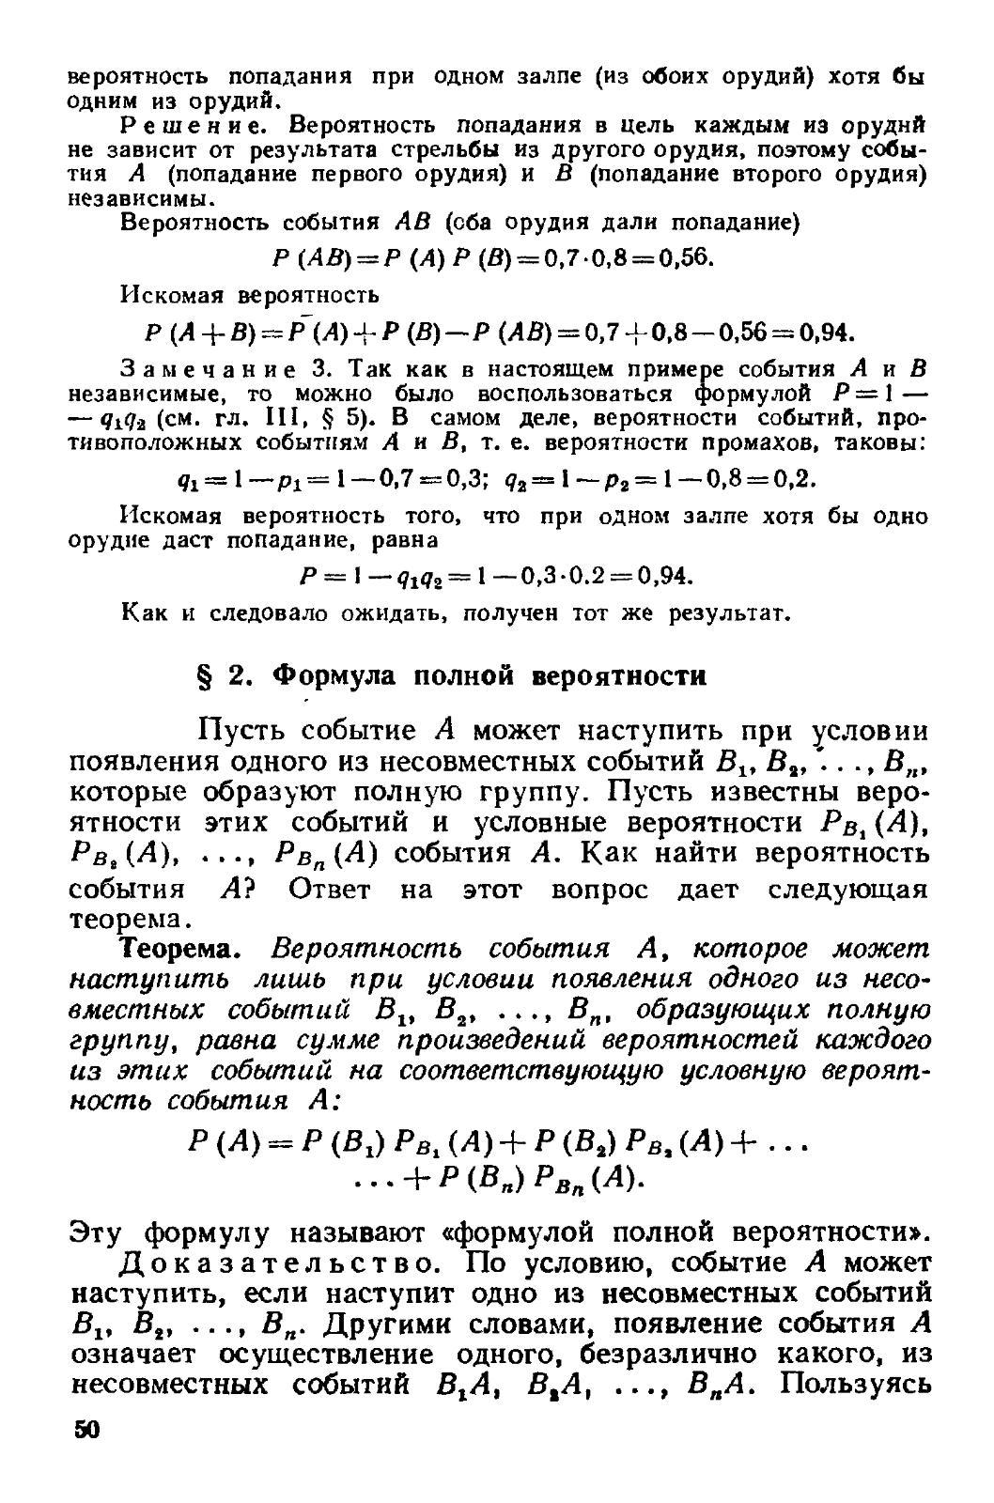

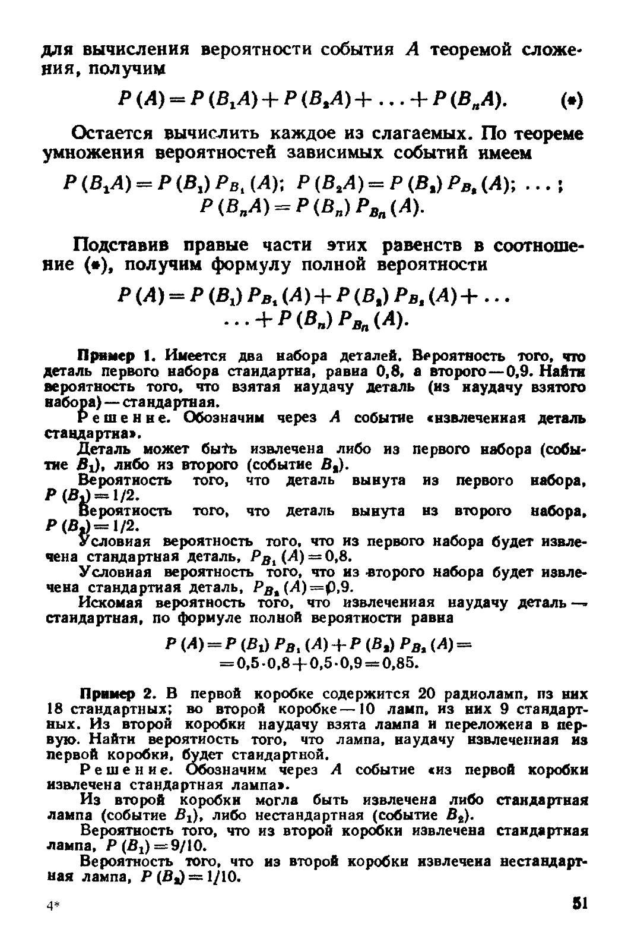



Вопрос 16. **Понятие гипотезы. Априорные и апостериорные вероятности. Формулы Бейеса.**

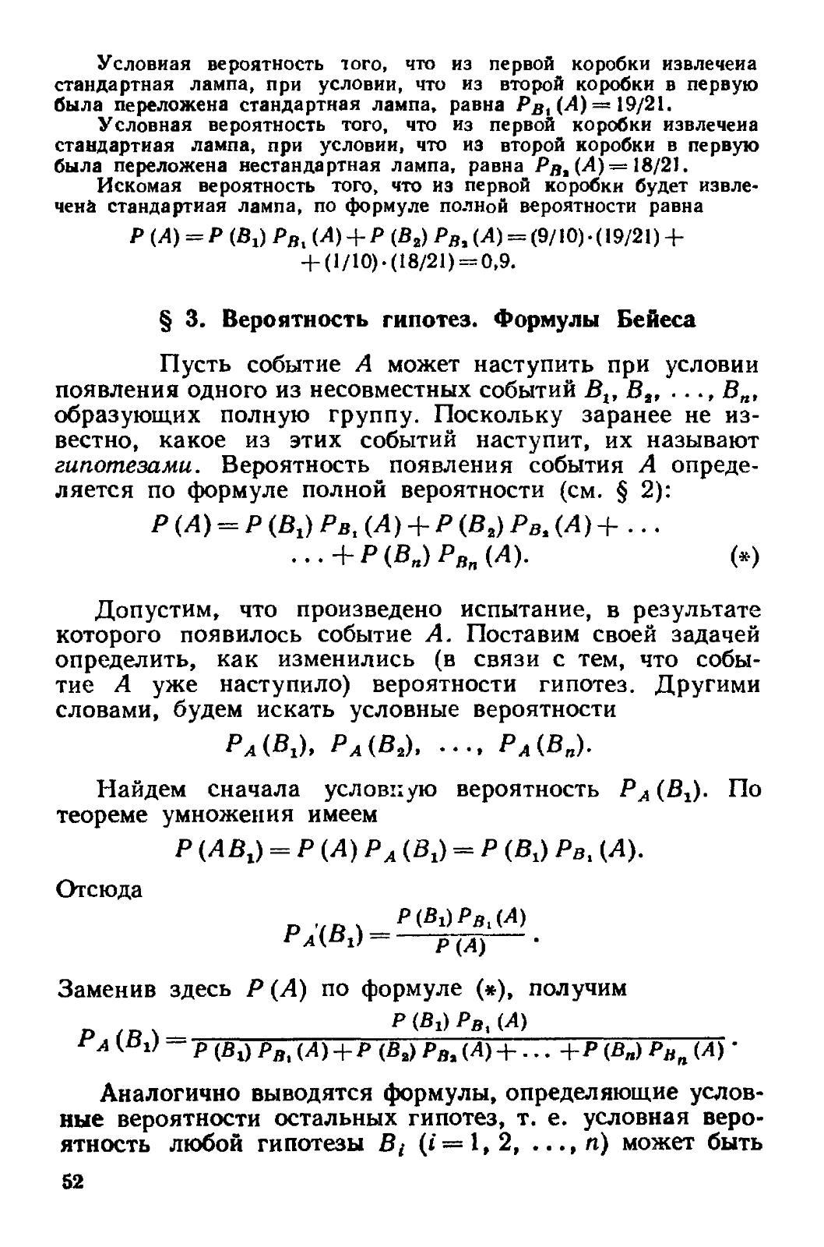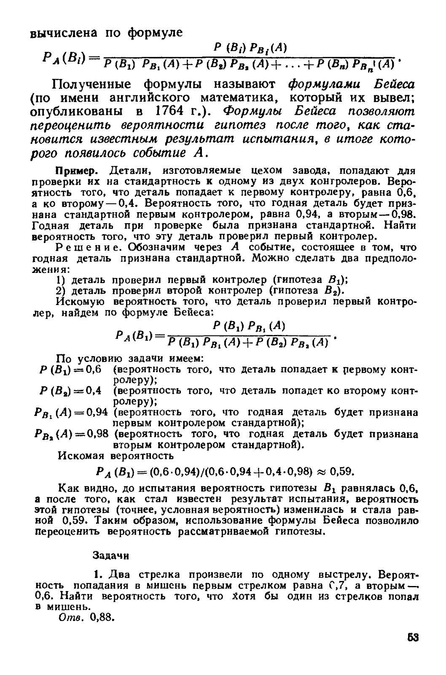

**Априорная вероятность** – это вероятность, присвоенная событию при отсутствии знания, поддерживающего его наступление.

**Апостериорная вероятность** – это условная вероятность события при некотором условии, рассматриваемая в противоположность его априорной вероятности.

Вопрос 17. **Усложнение случайности. Повторные испытания.**

Рассмотрим случай, когда испытания являются независимыми и вероятность появления события *A* в каждом испытании постоянна. Такие испытания называются ***повторными независимыми.*** Воспользуемся понятием **сложного события**, под которым подразумевается совмещение нескольких элементарных событий, состоящих в появлении или непоявлении события *A* в *i*–м испытании.

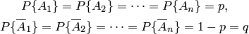

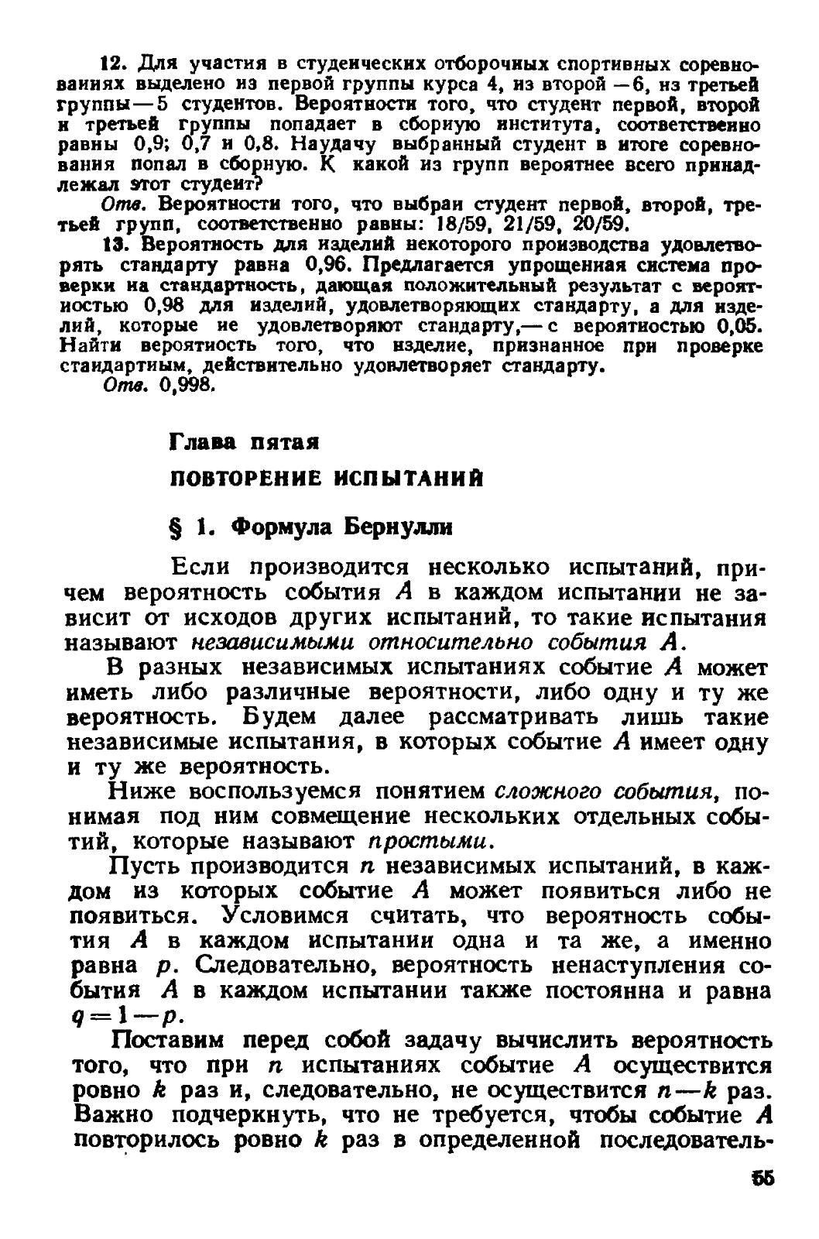

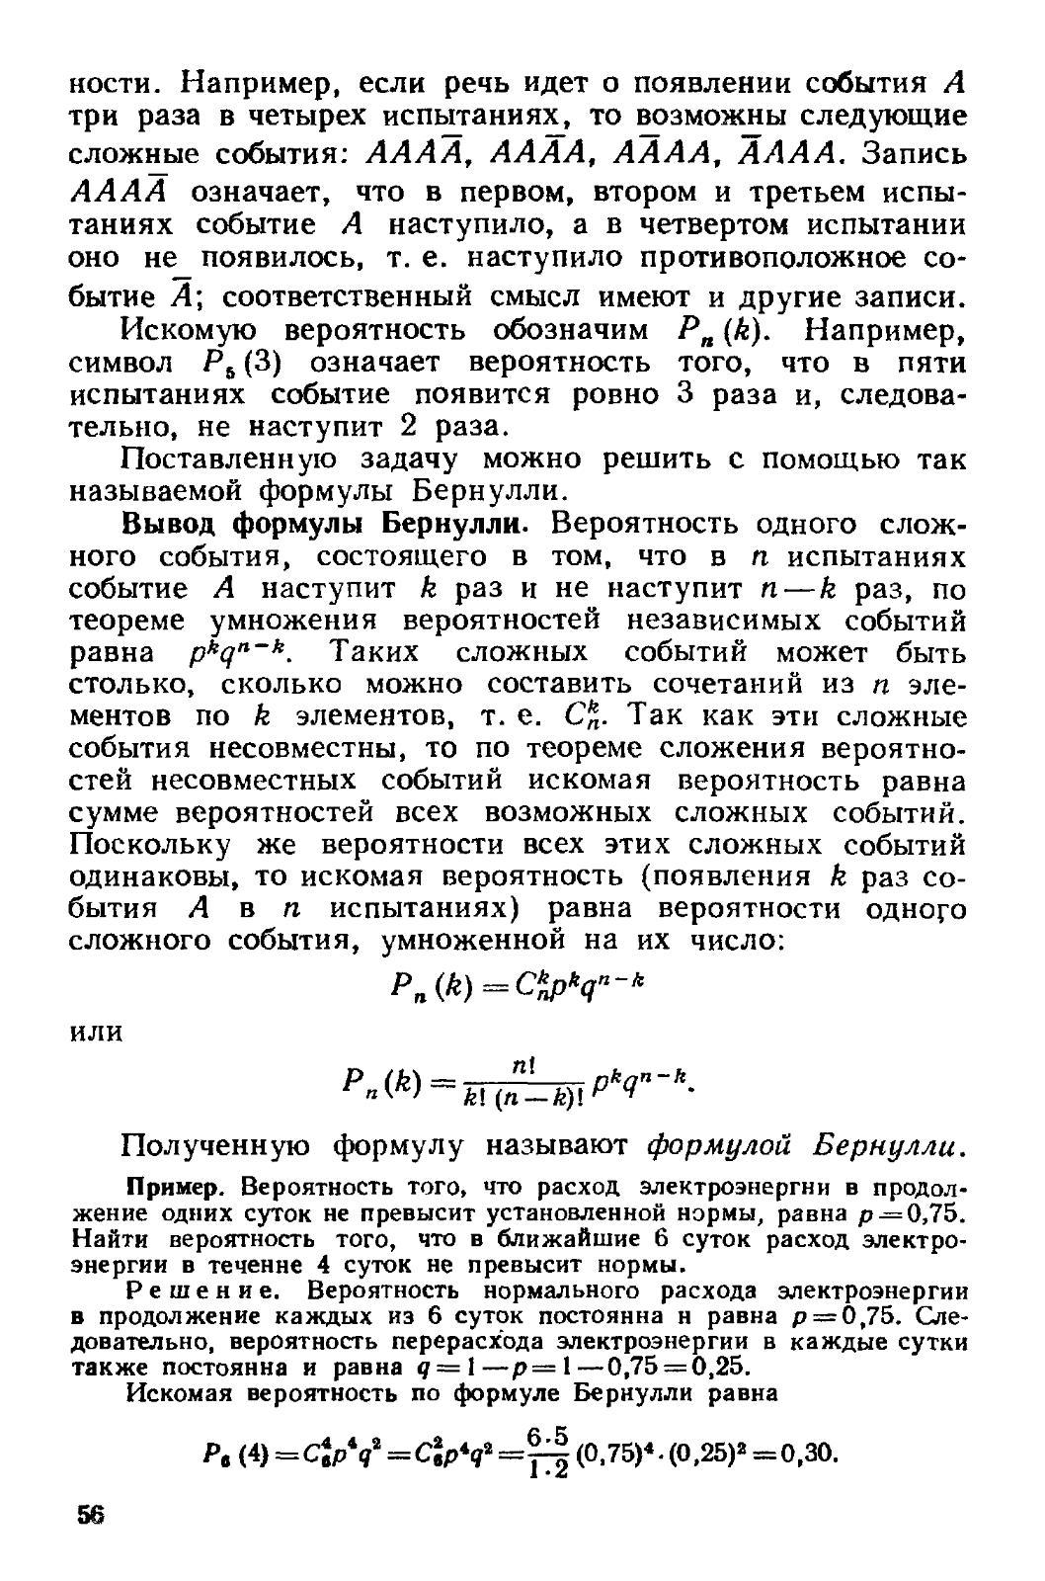

Вопрос 18. **Формула Бернулли. Объяснение вычисления вероятности в повторных испытаниях.**





Вопрос 19. **Локальная теорема Лапласа.**

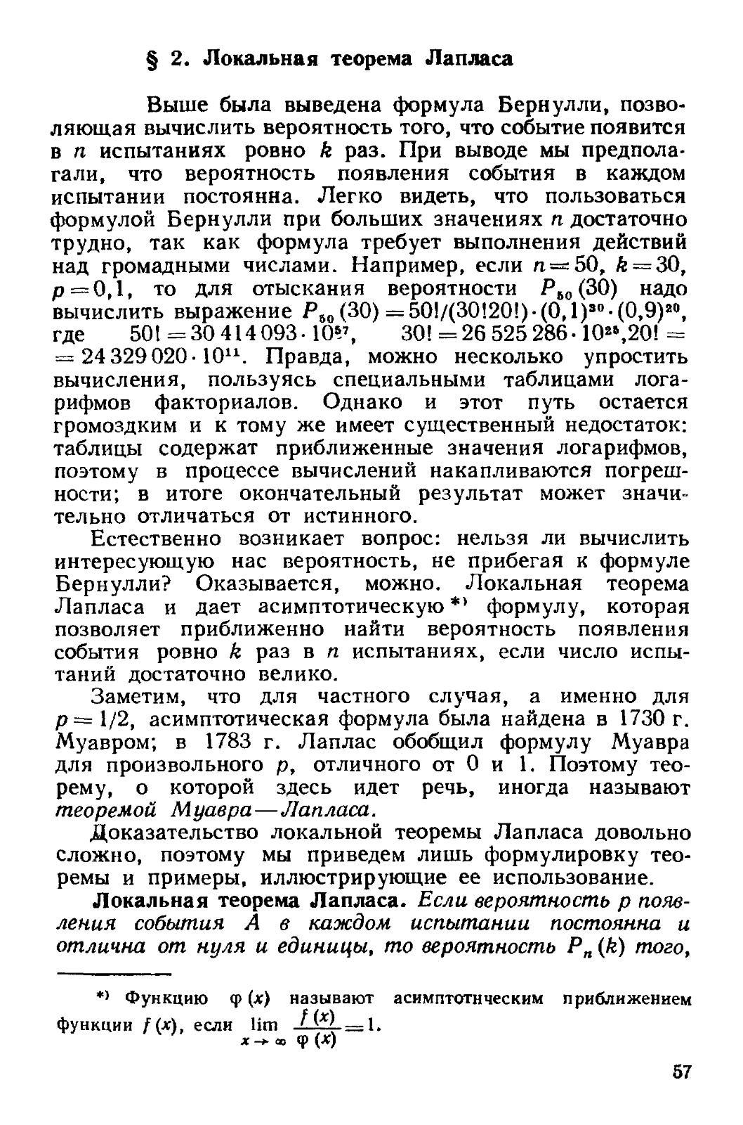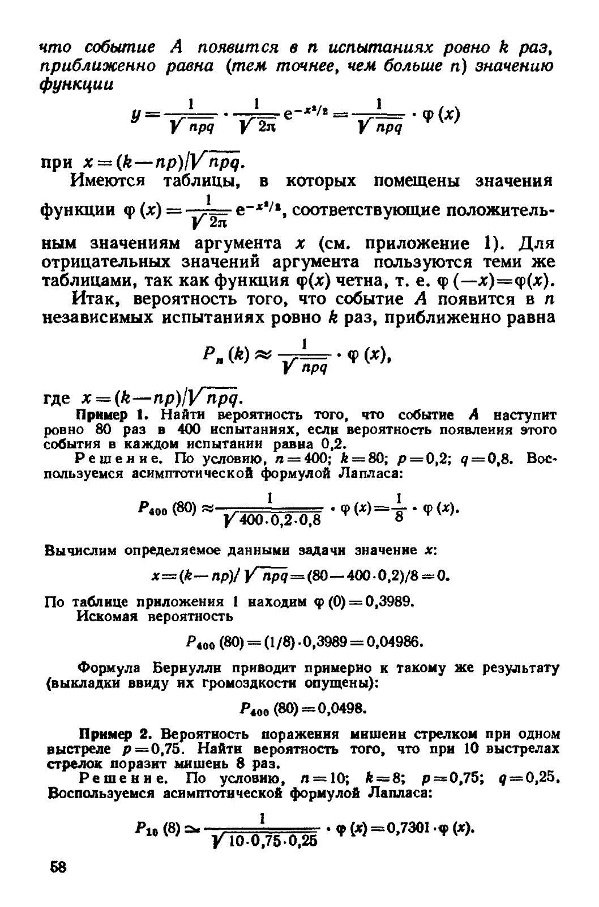

Вопрос 20. **Вероятность попадания в заданный интервал в повторных испытаниях. Интегральная теорема Лапласа.**

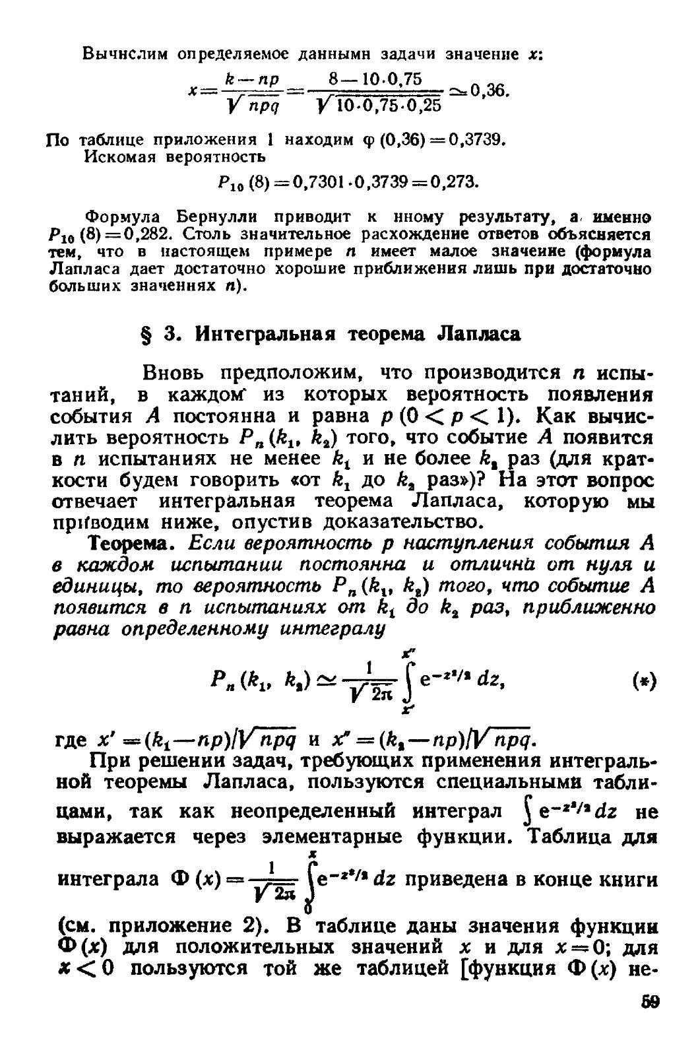

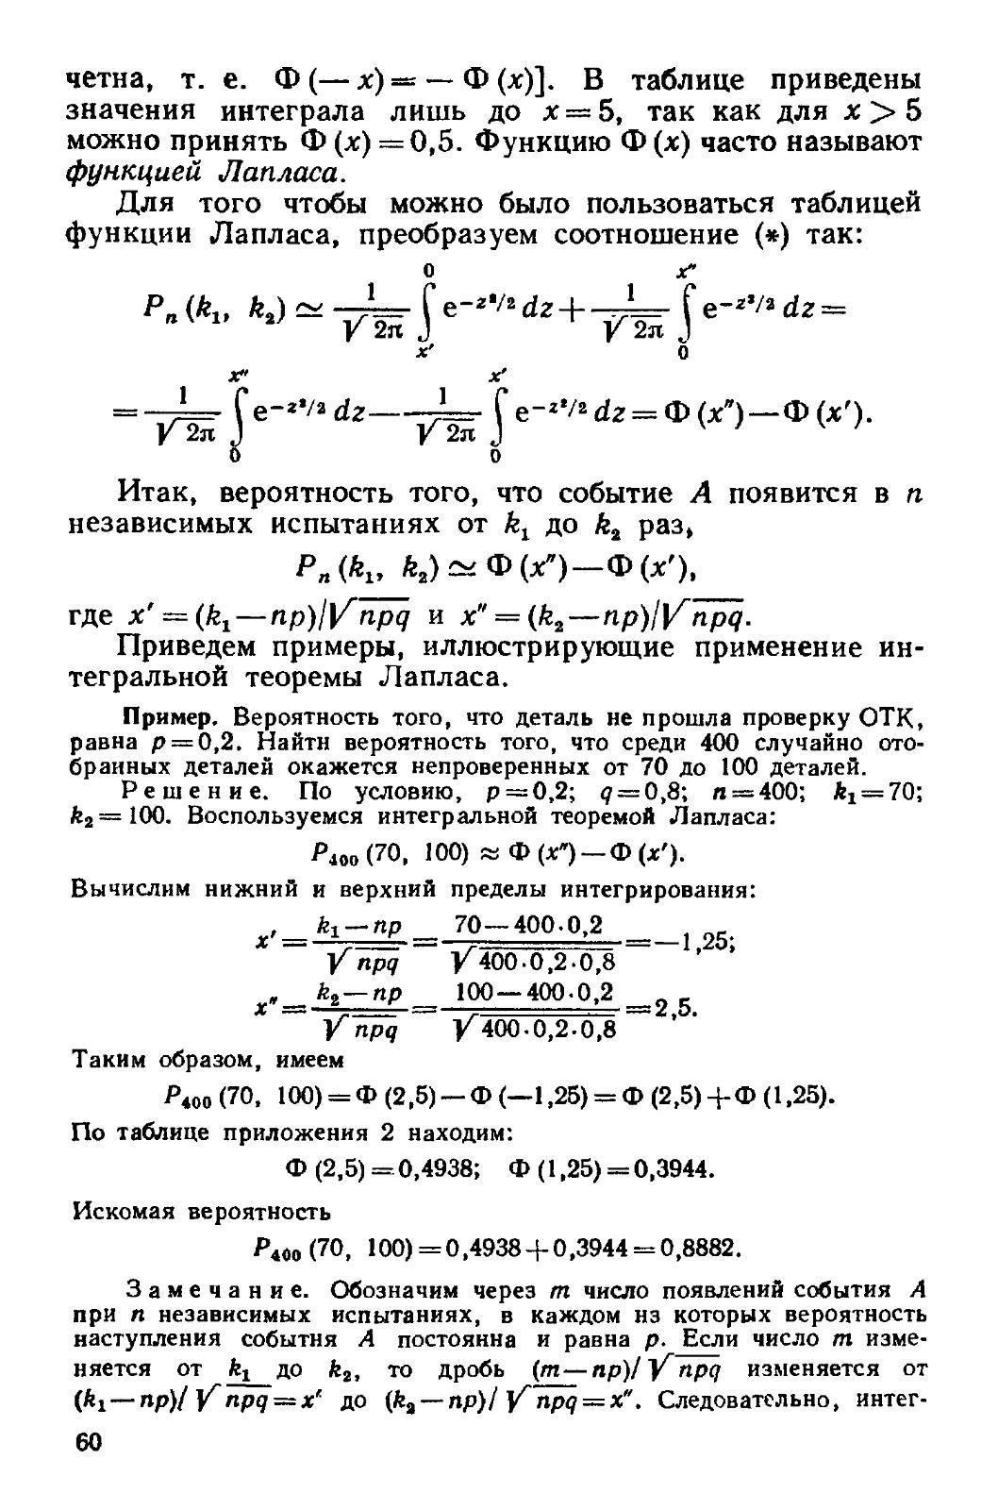

Вопрос 21. **Вероятность отклонения относительной частоты случайного события от постоянной вероятности в независимых повторных испытаниях.**

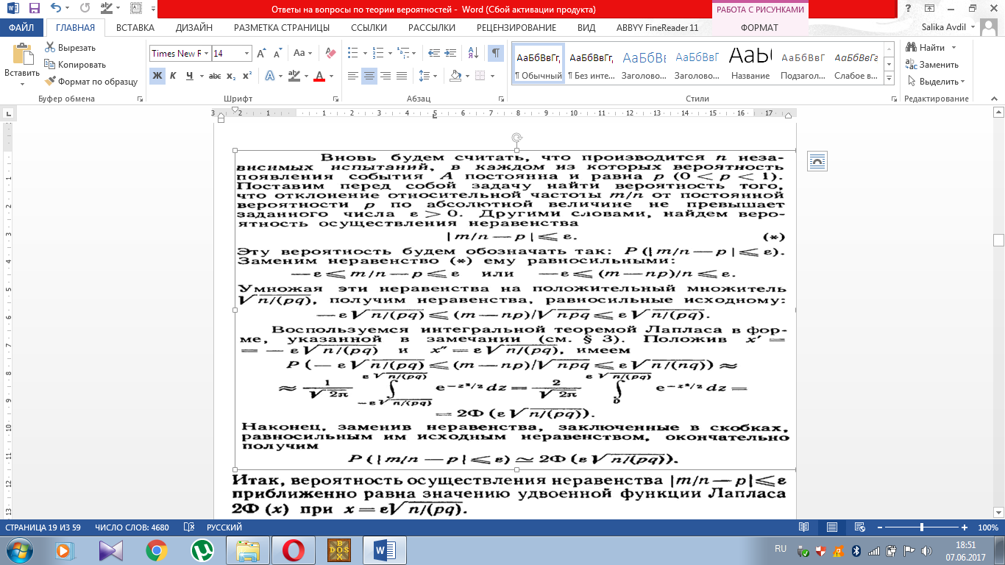

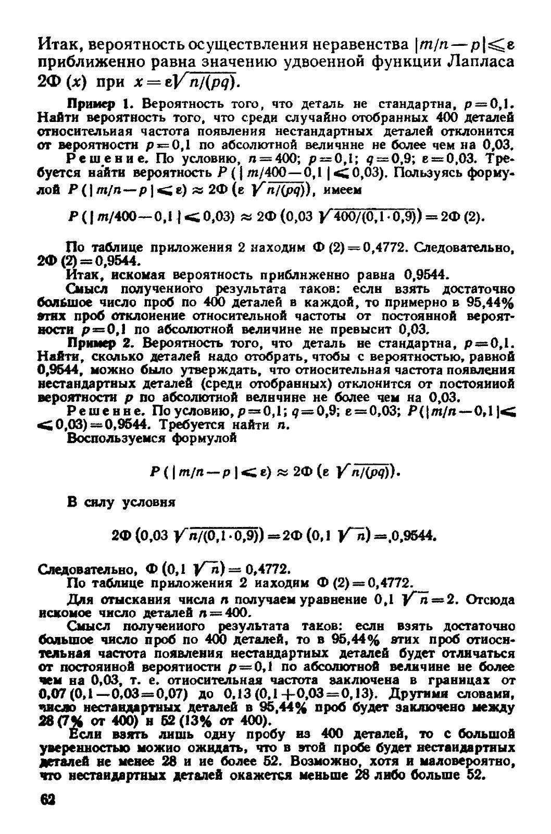

Вопрос 22. **Случайная величина. Пояснение необходимости введения этого понятия. Возможные значения – как случайные события.**

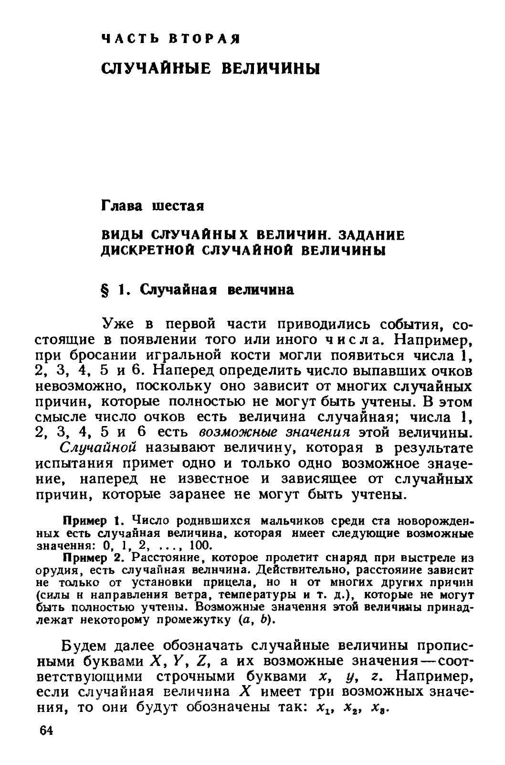

Выше рассматривались эксперименты, результаты которых являются случайными событиями. Однако часто возникает необходимость количественного представления результатов эксперимента в виде некоторой величины  , которая называется случайной величиной. Случайная величина является вторым (после случайного события) основным объектом изучения теории вероятностей и обеспечивает более общий способ описания опыта со случайным исходом, чем совокупность случайных событий.



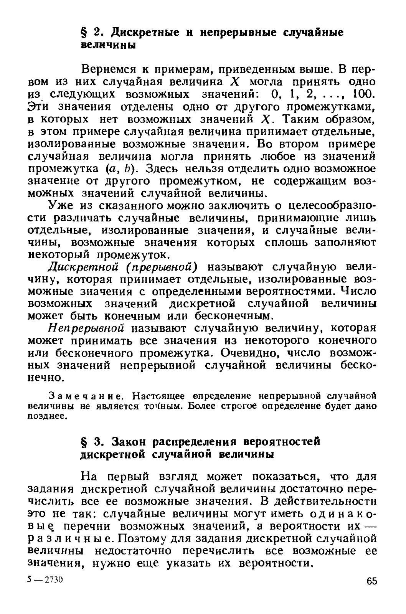

Вопрос 23. **Разновидности случайных величин. Закон распределения дискретной случайной величины, графическое представление. Функция распределения и её свойства.**

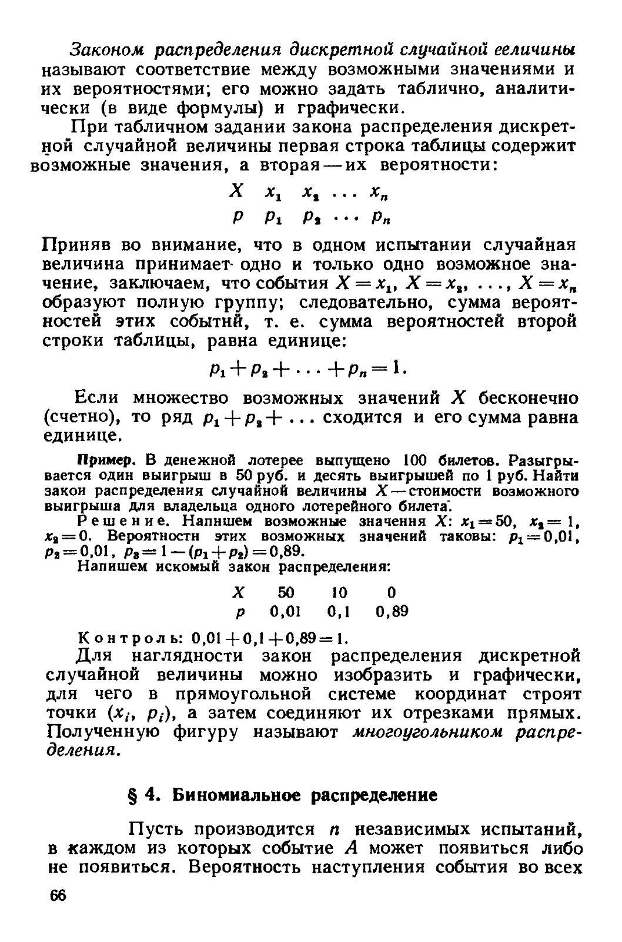

Вопрос 24. **Биномиальный закон распределения.**



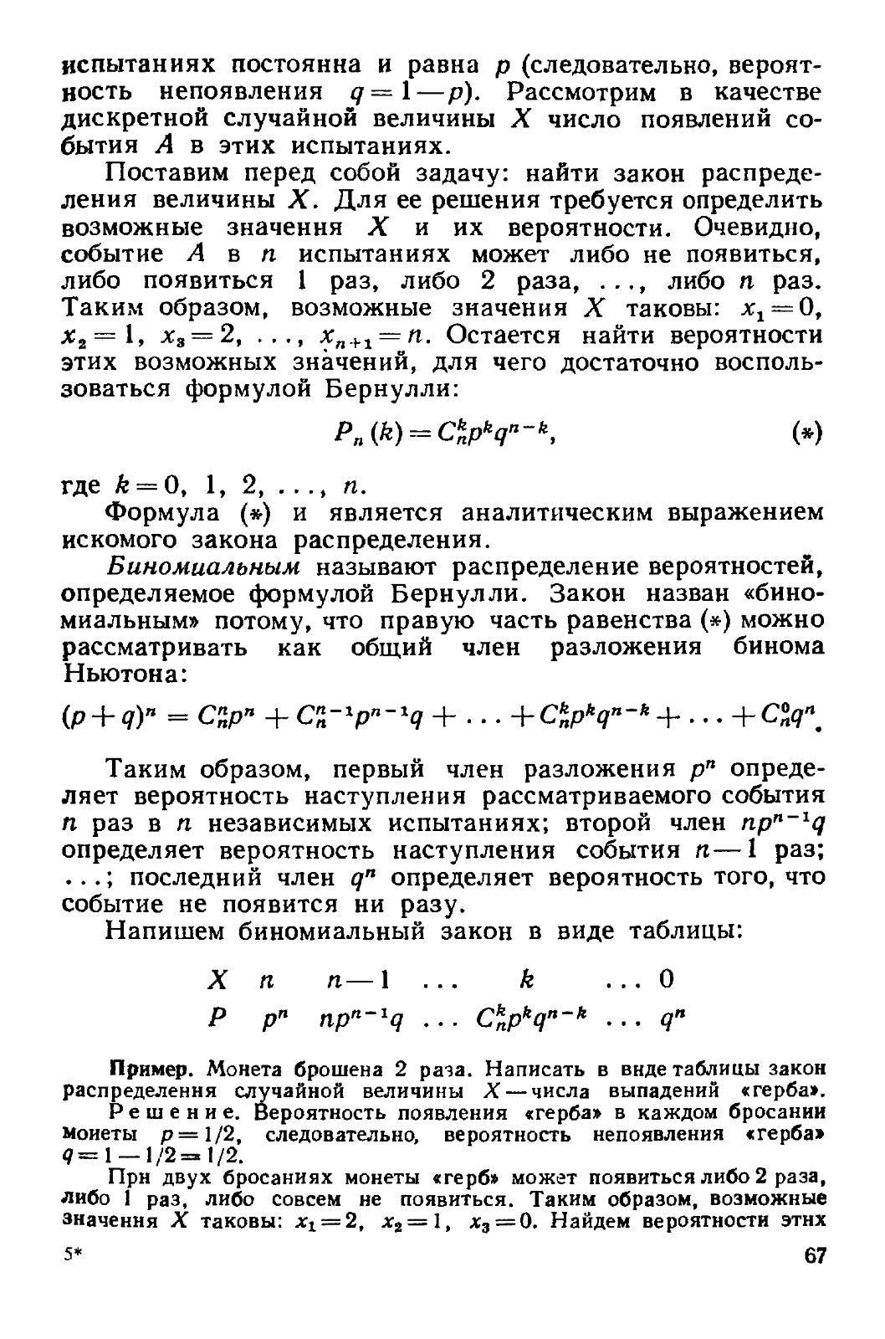



Вопрос 25. **Закон распределения Лапласа. Пояснение.**

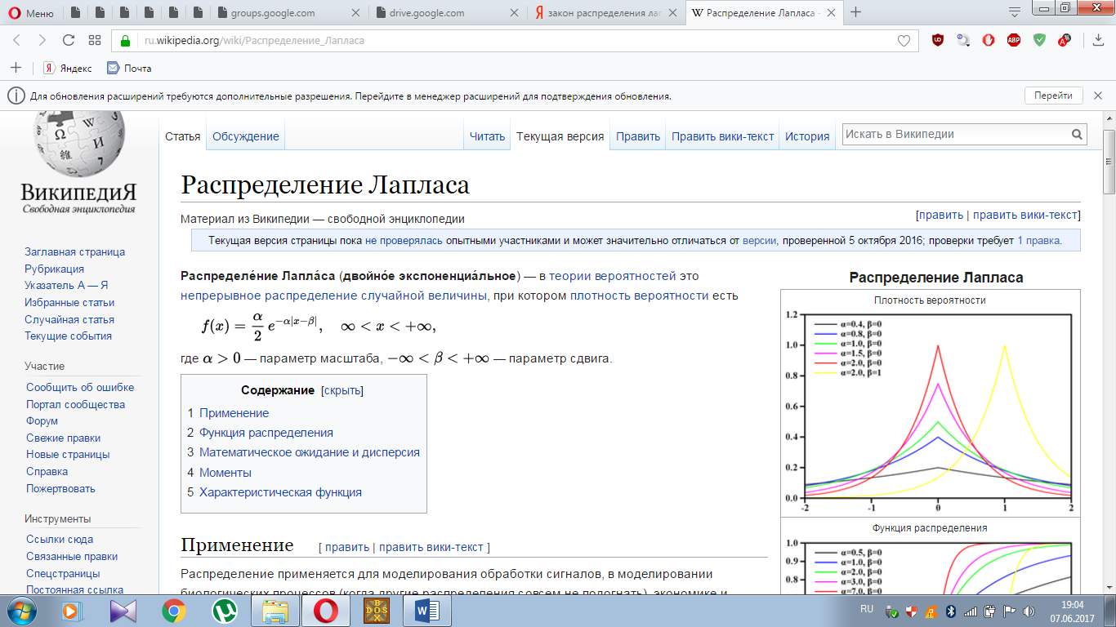**Распределение Лапласа** — в [теории вероятностей](https://ru.wikipedia.org/wiki/%D0%A2%D0%B5%D0%BE%D1%80%D0%B8%D1%8F_%D0%B2%D0%B5%D1%80%D0%BE%D1%8F%D1%82%D0%BD%D0%BE%D1%81%D1%82%D0%B5%D0%B9) это [непрерывное](https://ru.wikipedia.org/wiki/%D0%90%D0%B1%D1%81%D0%BE%D0%BB%D1%8E%D1%82%D0%BD%D0%BE_%D0%BD%D0%B5%D0%BF%D1%80%D0%B5%D1%80%D1%8B%D0%B2%D0%BD%D0%BE%D0%B5_%D1%80%D0%B0%D1%81%D0%BF%D1%80%D0%B5%D0%B4%D0%B5%D0%BB%D0%B5%D0%BD%D0%B8%D0%B5) [распределение](https://ru.wikipedia.org/wiki/%D0%A0%D0%B0%D1%81%D0%BF%D1%80%D0%B5%D0%B4%D0%B5%D0%BB%D0%B5%D0%BD%D0%B8%D0%B5_%D0%B2%D0%B5%D1%80%D0%BE%D1%8F%D1%82%D0%BD%D0%BE%D1%81%D1%82%D0%B5%D0%B9) [случайной величины](https://ru.wikipedia.org/wiki/%D0%A1%D0%BB%D1%83%D1%87%D0%B0%D0%B9%D0%BD%D0%B0%D1%8F_%D0%B2%D0%B5%D0%BB%D0%B8%D1%87%D0%B8%D0%BD%D0%B0), при котором [плотность вероятности](https://ru.wikipedia.org/wiki/%D0%9F%D0%BB%D0%BE%D1%82%D0%BD%D0%BE%D1%81%D1%82%D1%8C_%D0%B2%D0%B5%D1%80%D0%BE%D1%8F%D1%82%D0%BD%D0%BE%D1%81%D1%82%D0%B8) есть

{\displaystyle f(x)={\frac {\alpha }{2}}\,e^{-\alpha |x-\beta |},\quad \infty <x<+\infty ,}где {\displaystyle \alpha >0} — параметр масштаба, {\displaystyle -\infty <\beta <+\infty }  — параметр сдвига.

По определению, функция распределения — это [интеграл](https://ru.wikipedia.org/wiki/%D0%98%D0%BD%D1%82%D0%B5%D0%B3%D1%80%D0%B0%D0%BB) от плотности распределения:

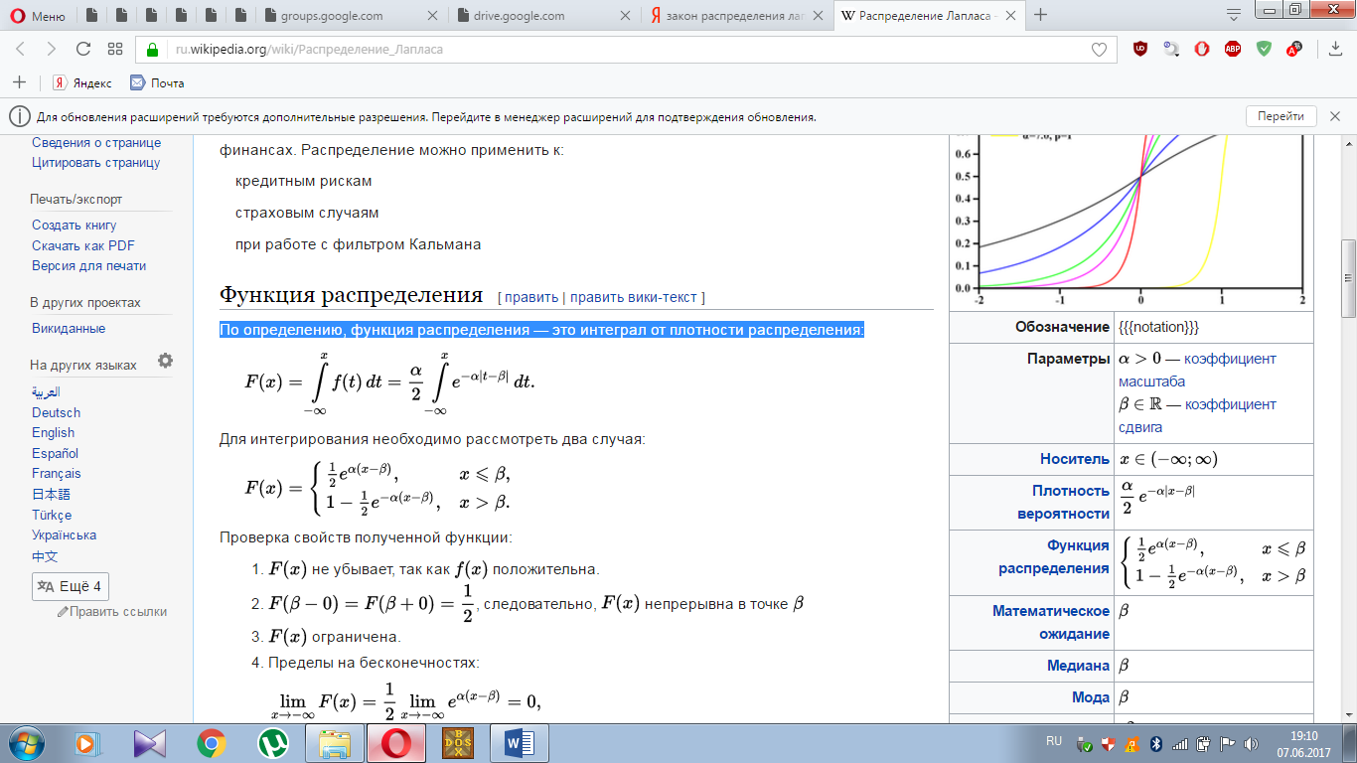

Вопрос 26. **Закон распределения Пуассона.**

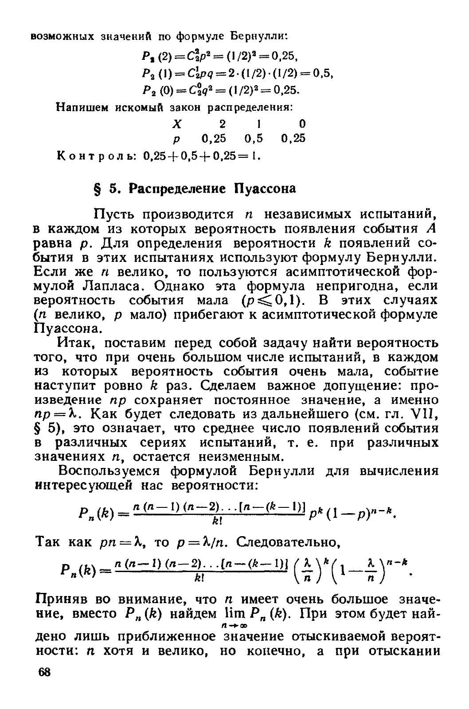



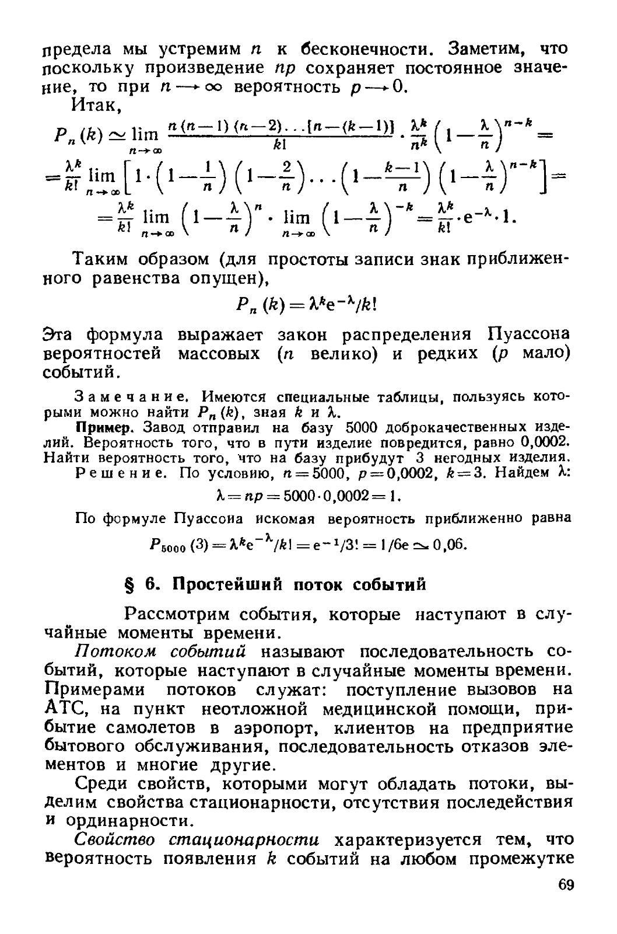

Вопрос 27. **Поток событий. Свойства. Простейший поток событий.**





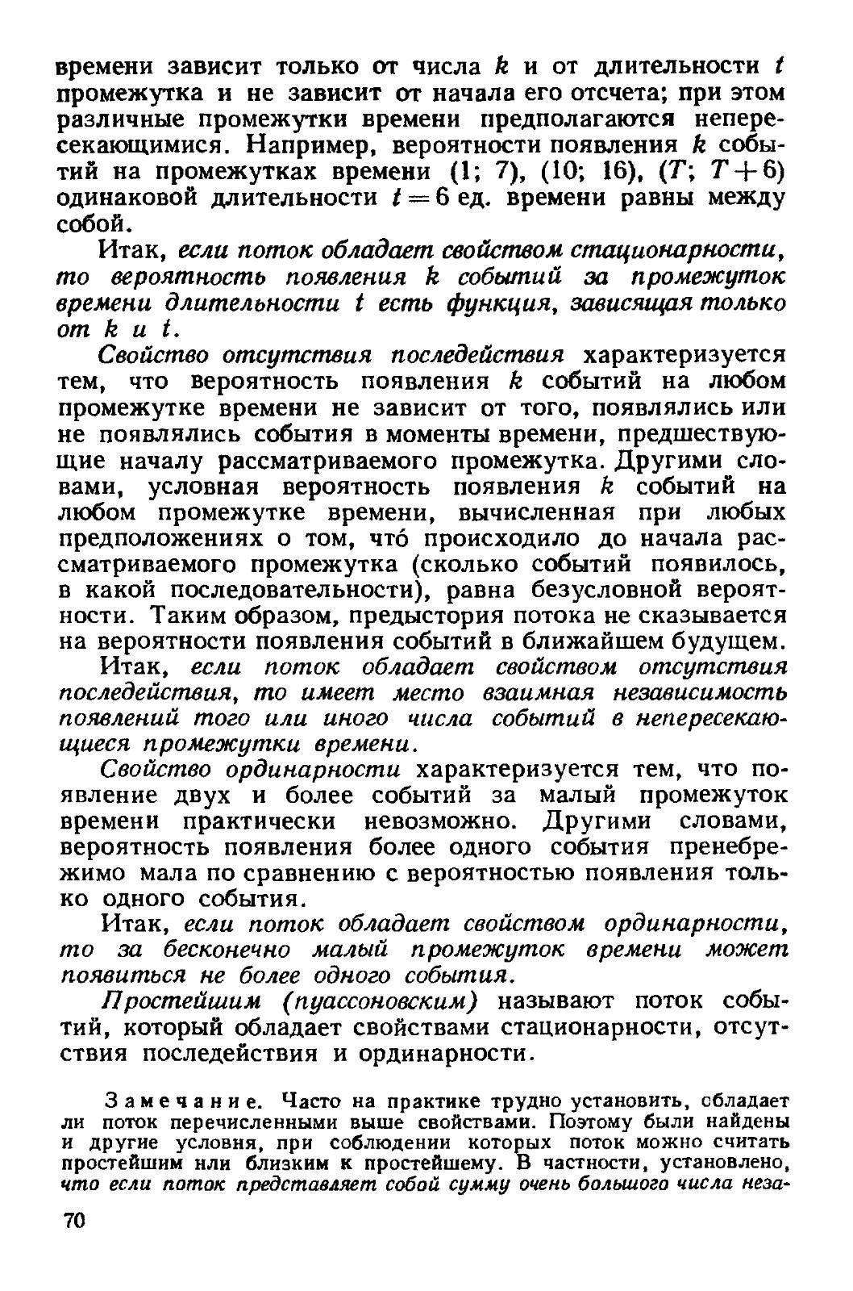

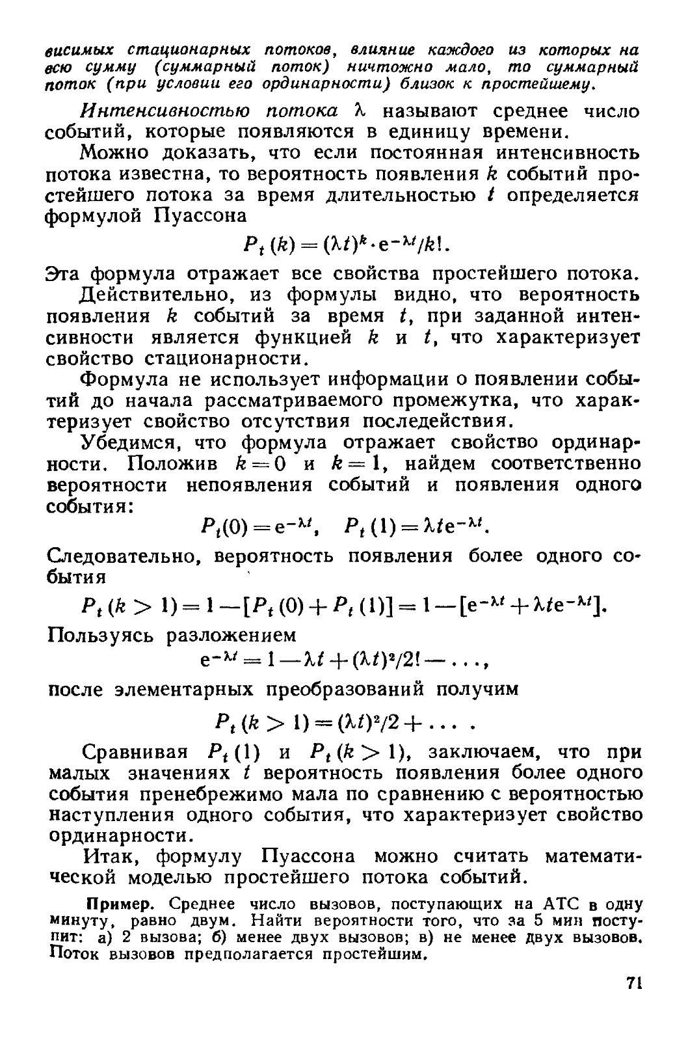





Вопрос 28. **Геометрический закон распределения случайной величины.**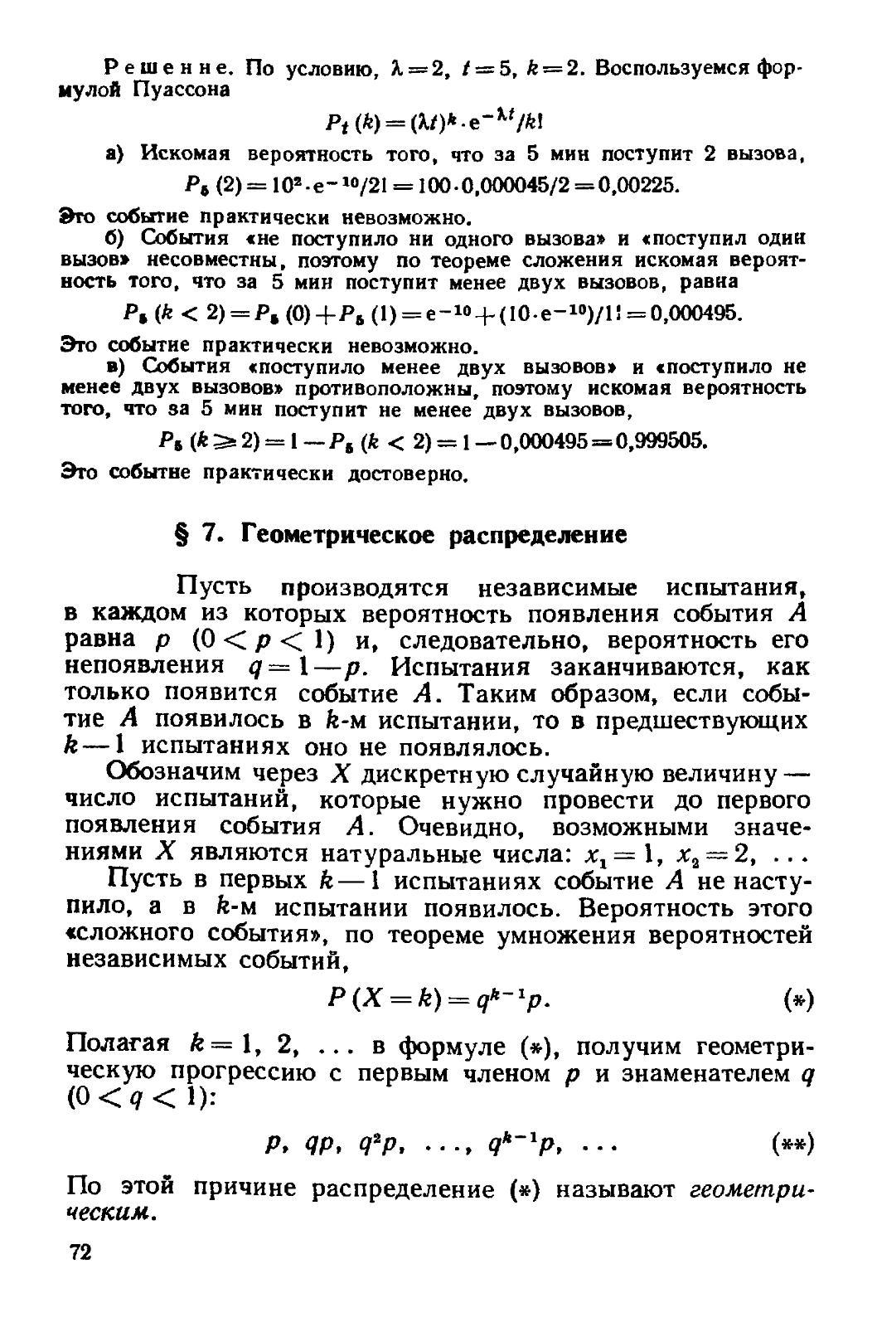

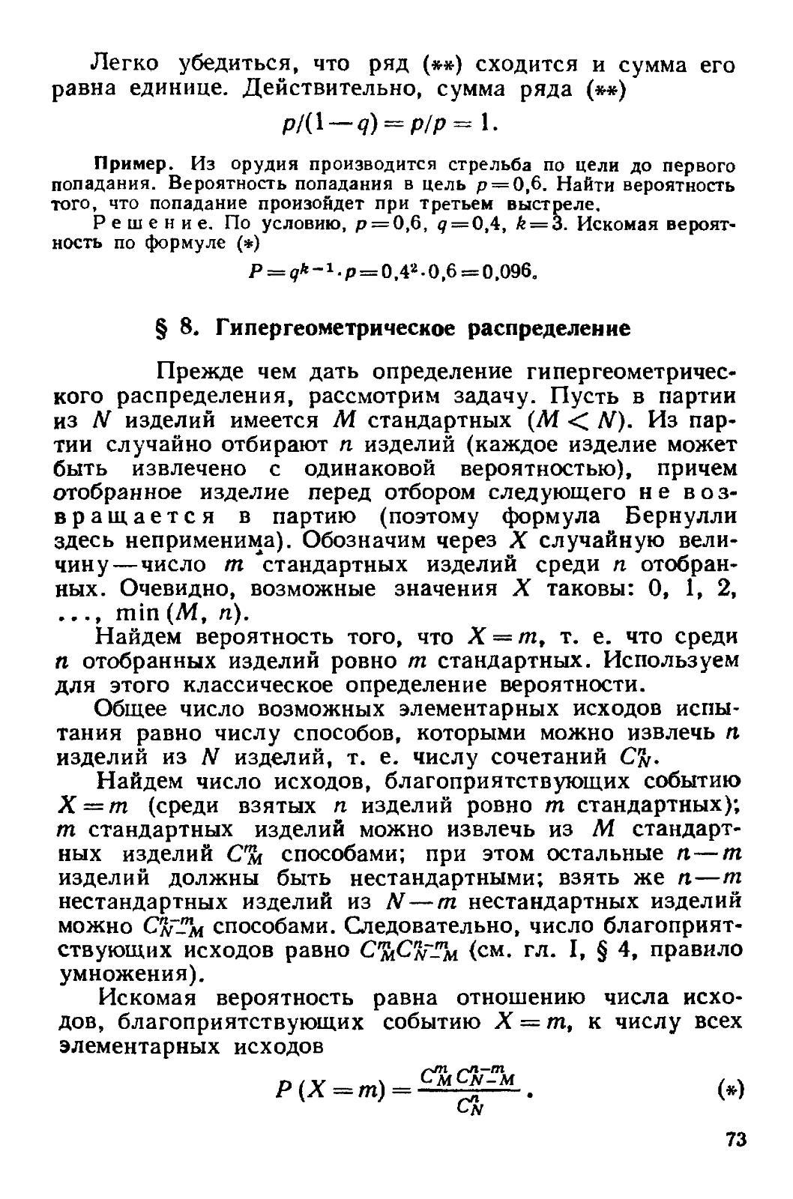

Вопрос 29. **Гипергеометрический закон распределения случайной величины.**

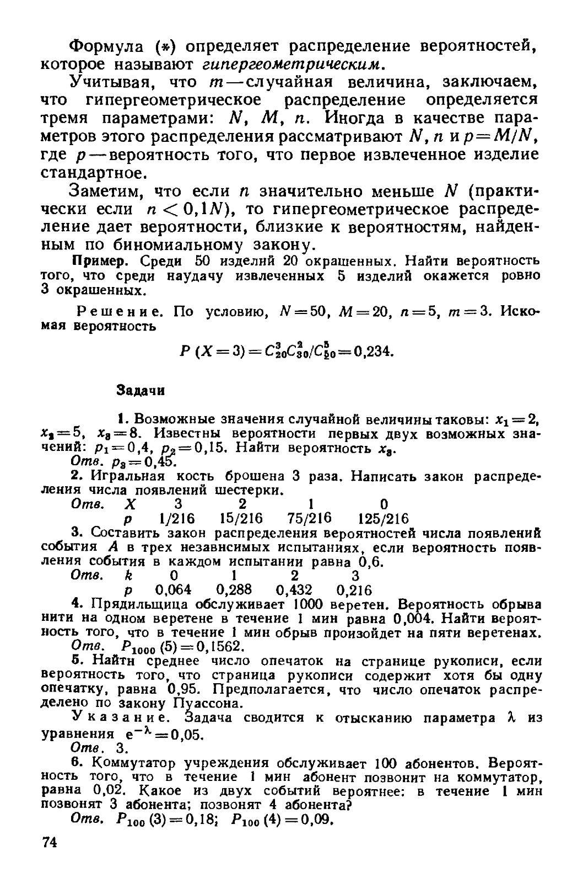

Вопрос 30. **Математическое ожидание дискретной случайной величины. Вероятностный смысл и свойства.**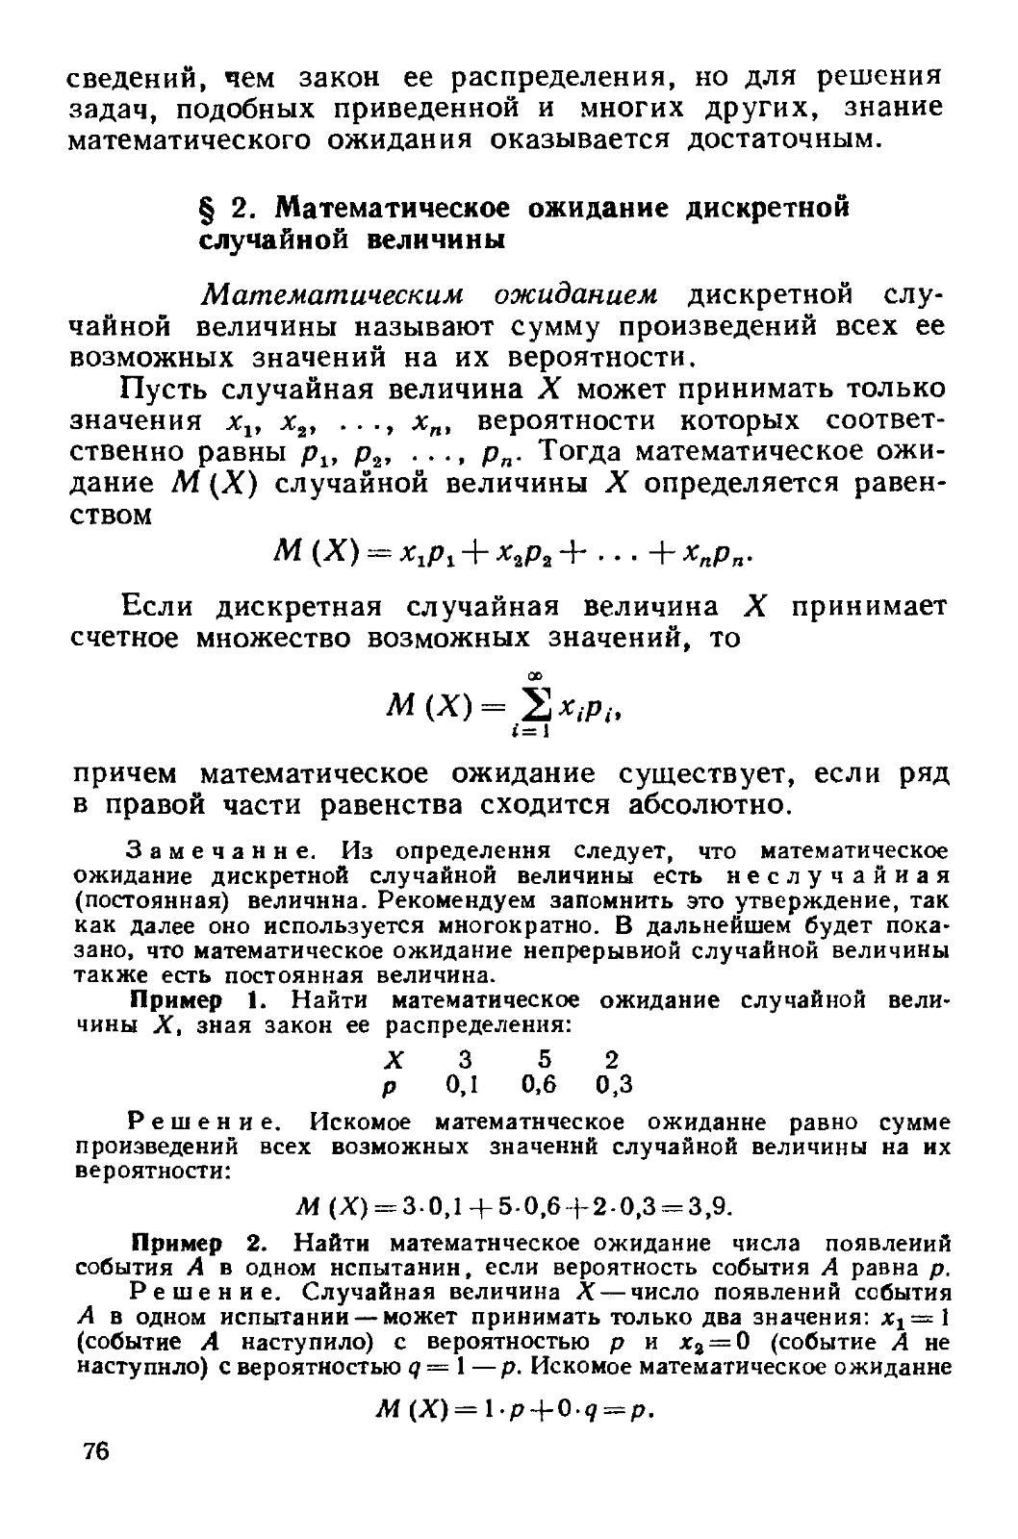

**ВЕРОЯТНОСТНЫЙ СМЫСЛ МАТЕМАТИЧЕСКОГО ОЖИДАНИЯ**

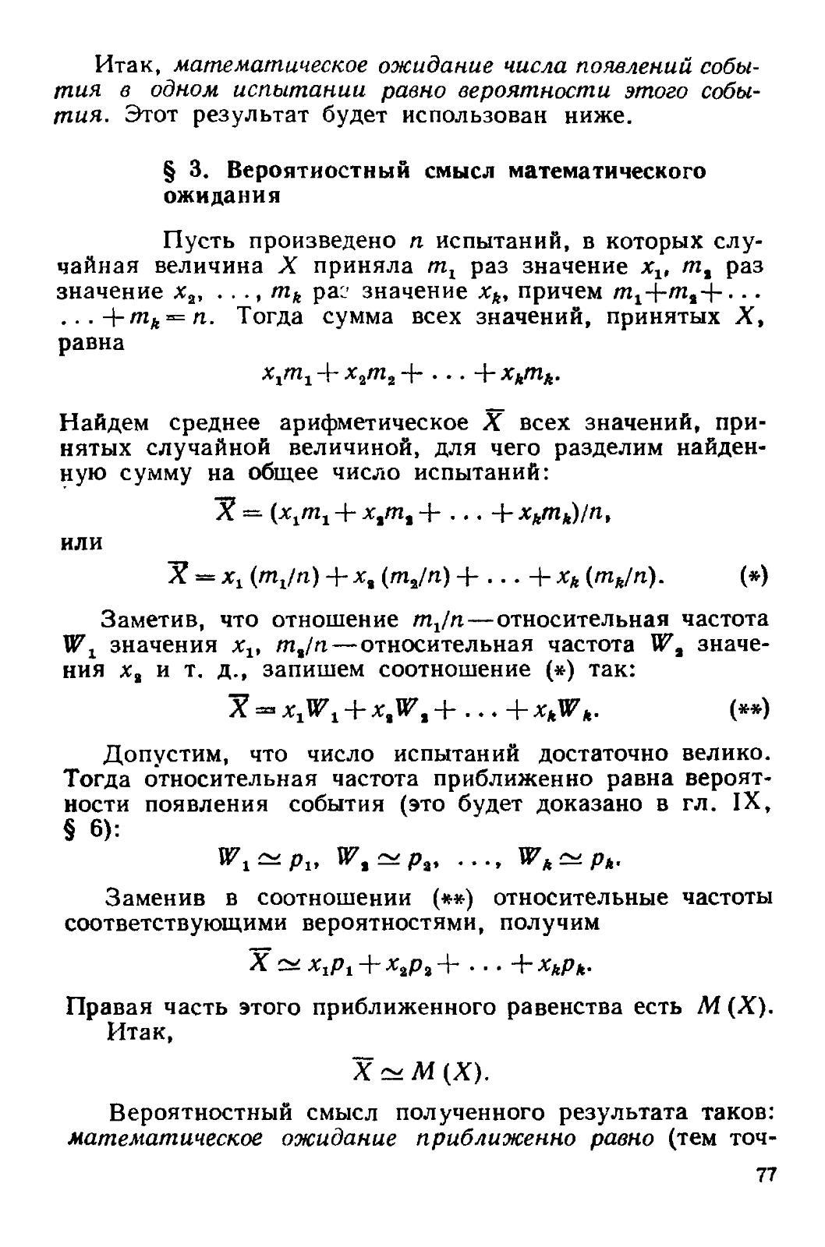



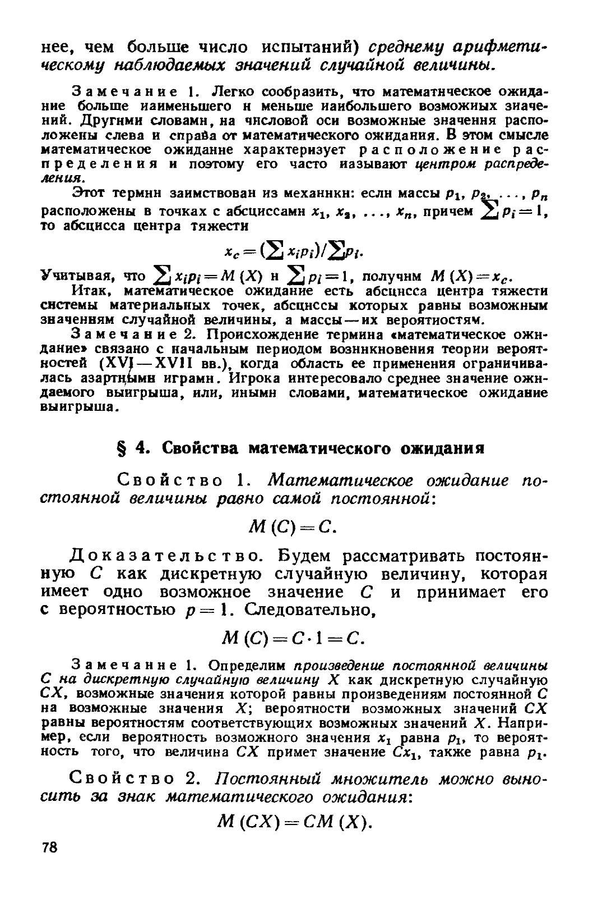

**СВОЙСТВА МАТЕМАТИЧЕСКОГО ОЖИДАНИЯ**

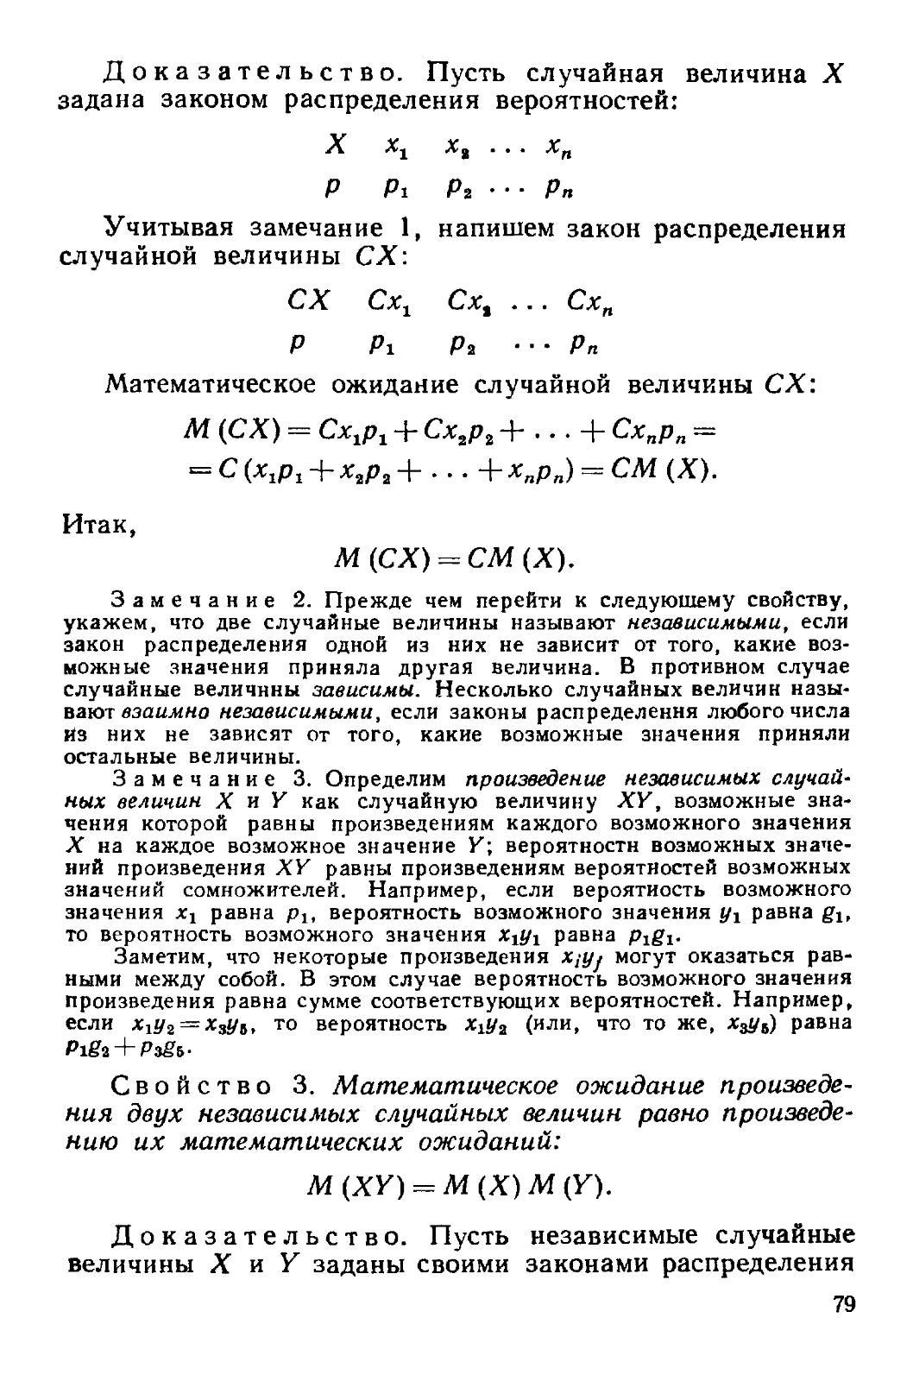

Вопрос 31. **Математическое ожидание числа появления событий в независимых испытаниях.**

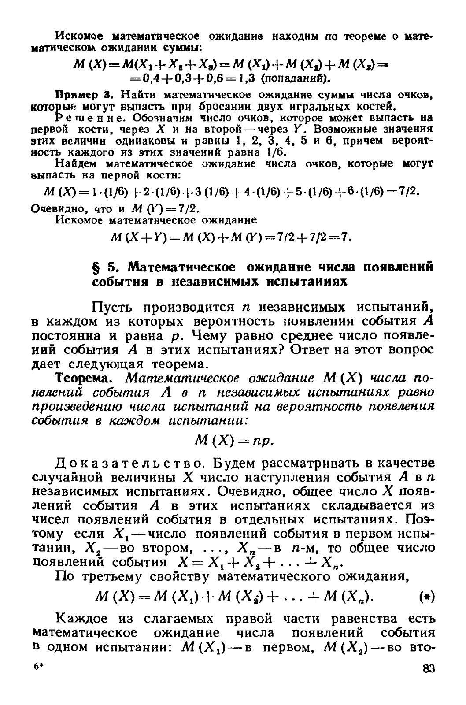



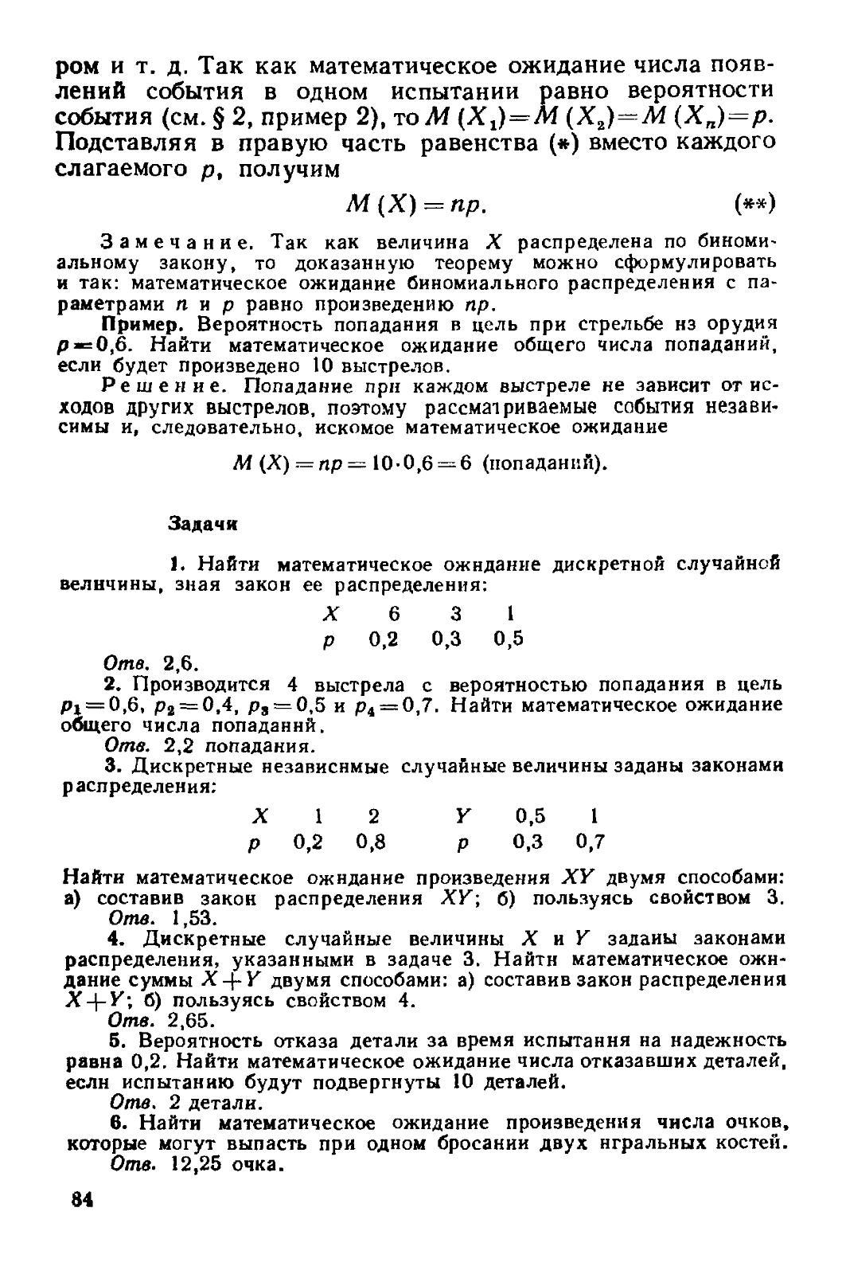Вопрос32.**Дисперсия дискретной случайной величины. Определение, свойства, рабочая формула.**

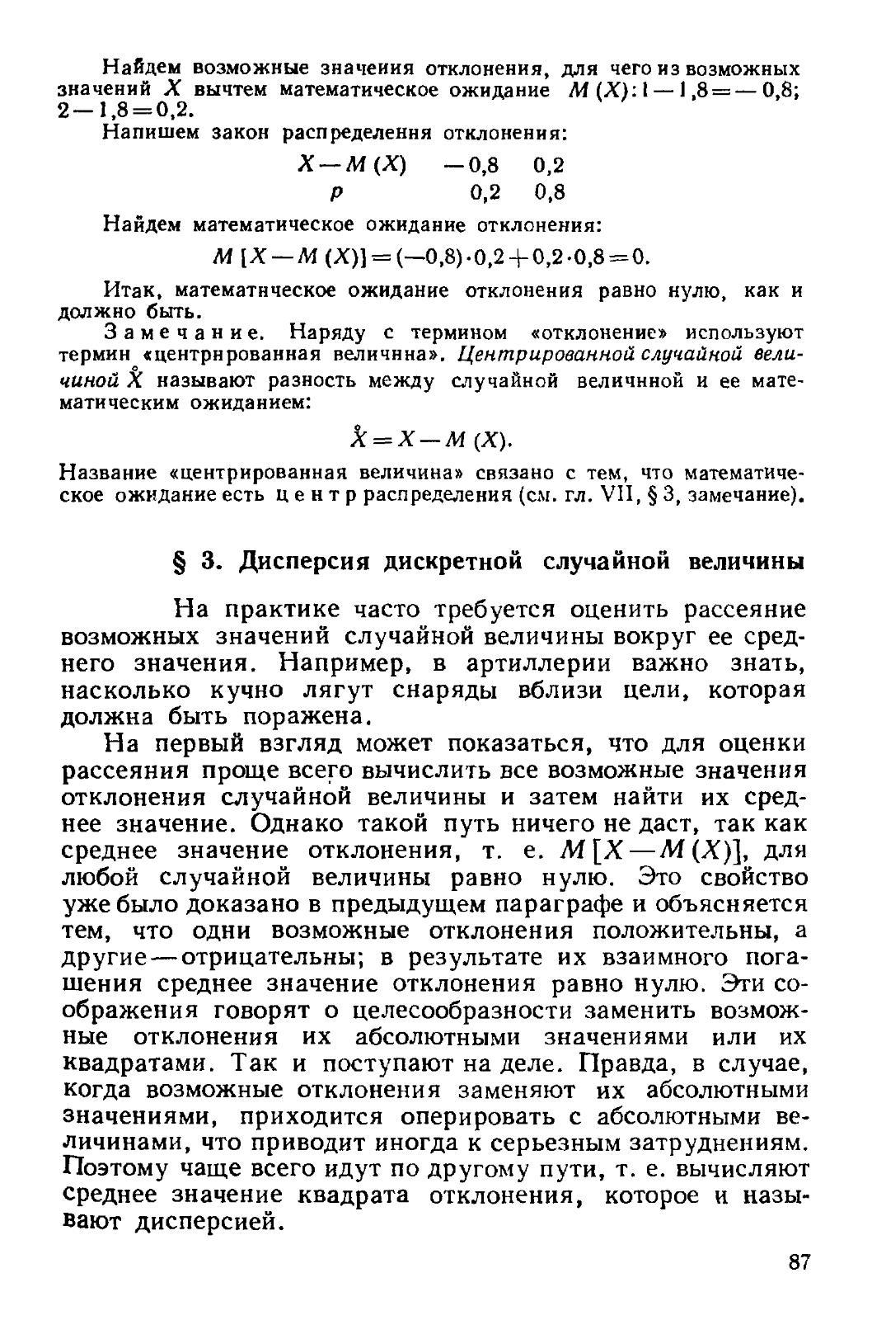

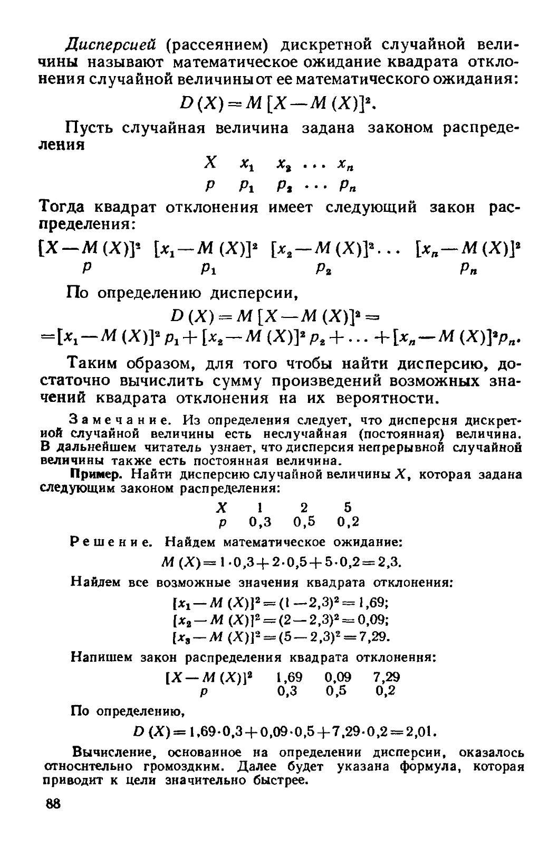



**ФОРМУЛА ДЛЯ ВЫЧИСЛЕНИЯ ДИСПЕРСИИ**

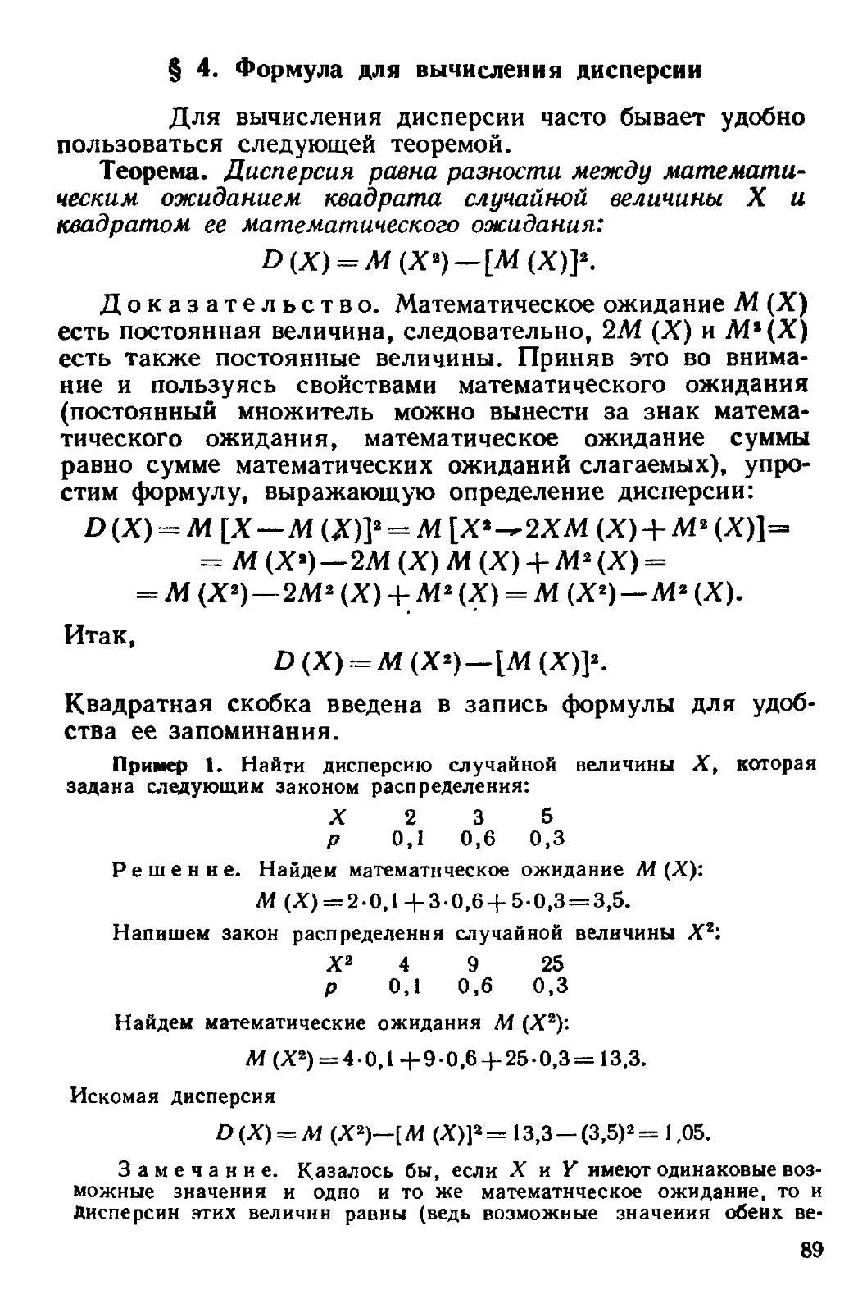

**СВОЙСТВА ДИСПЕРСИИ**

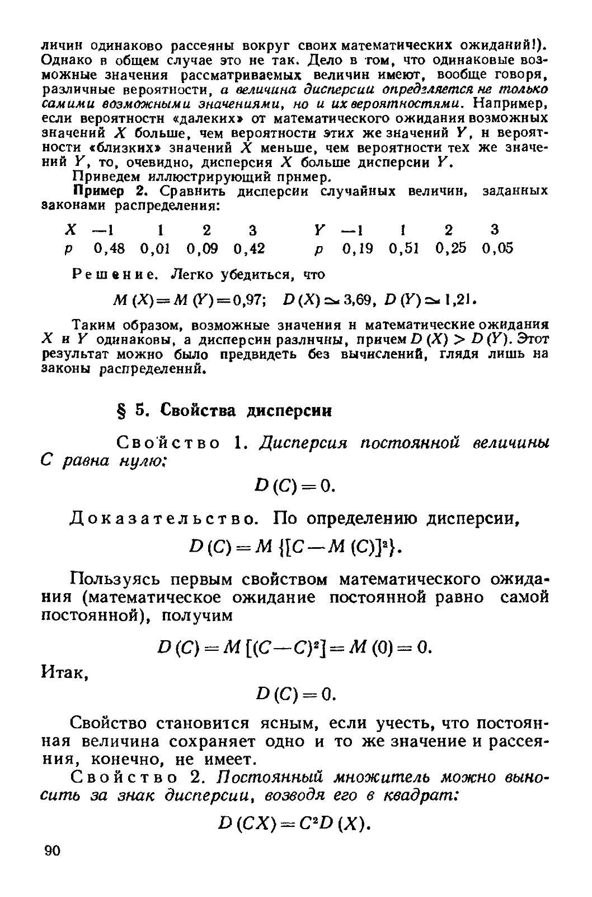

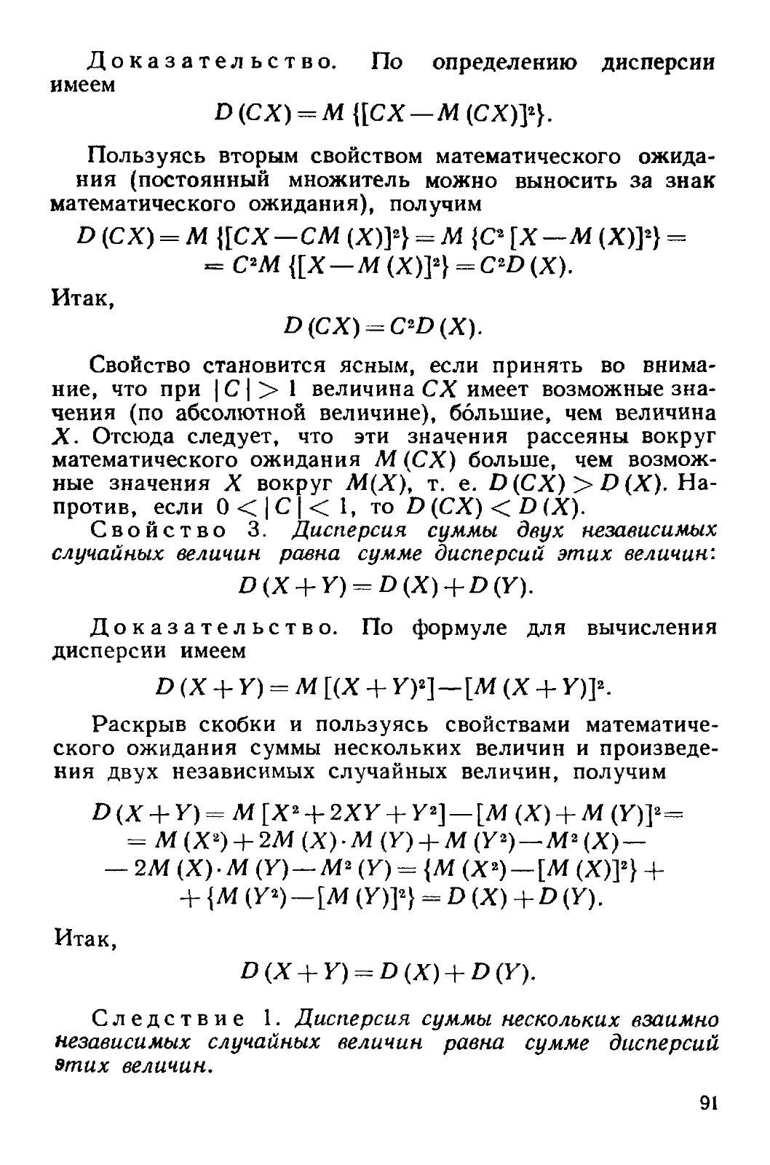

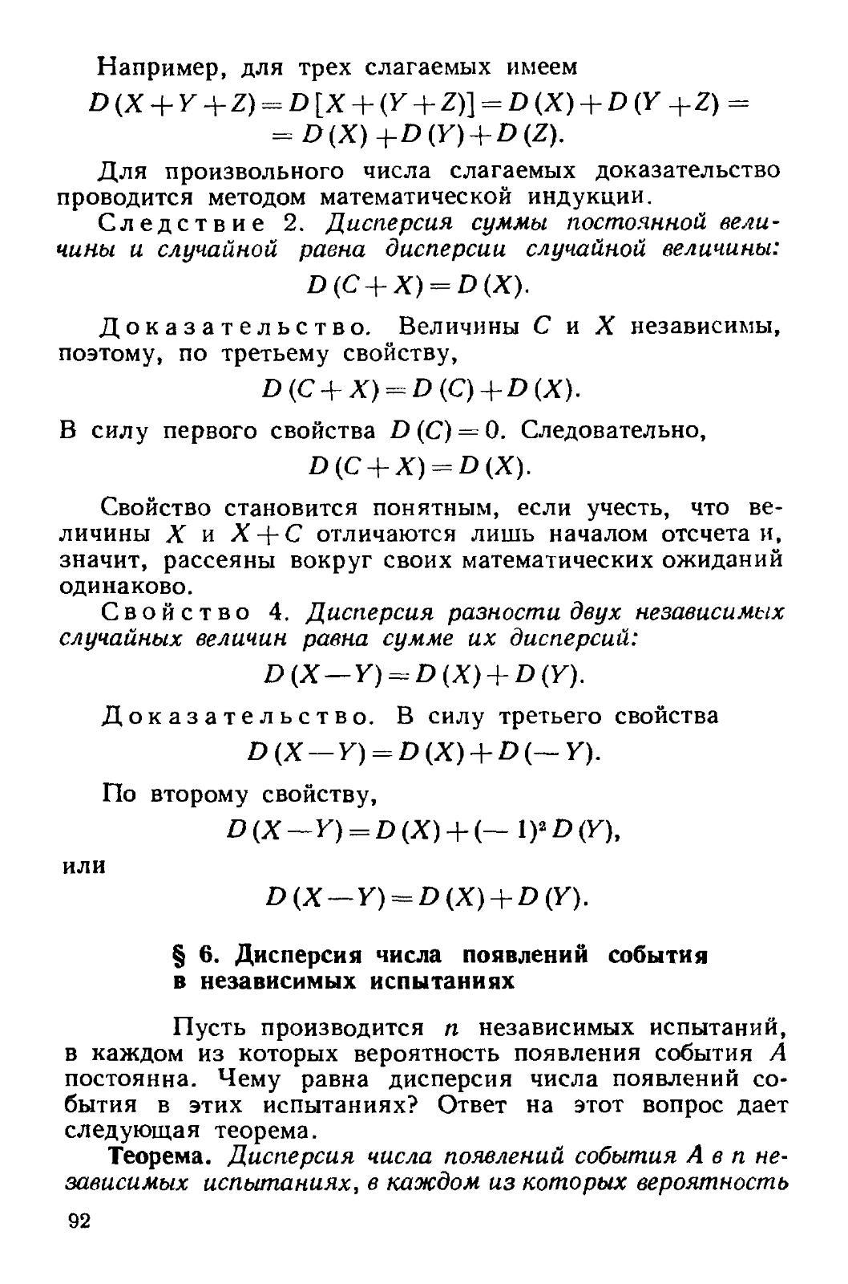



Вопрос 33. **Дисперсия числа появления событий в независимых испытаниях.**



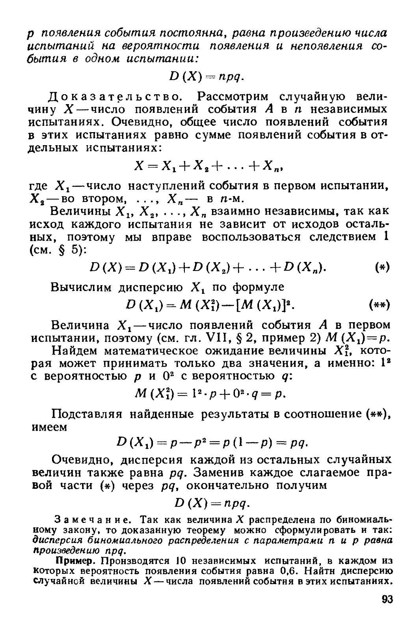



Вопрос 34. **Среднее квадратическое отклонение. Определение, применение для суммы независимых случайных величин.**

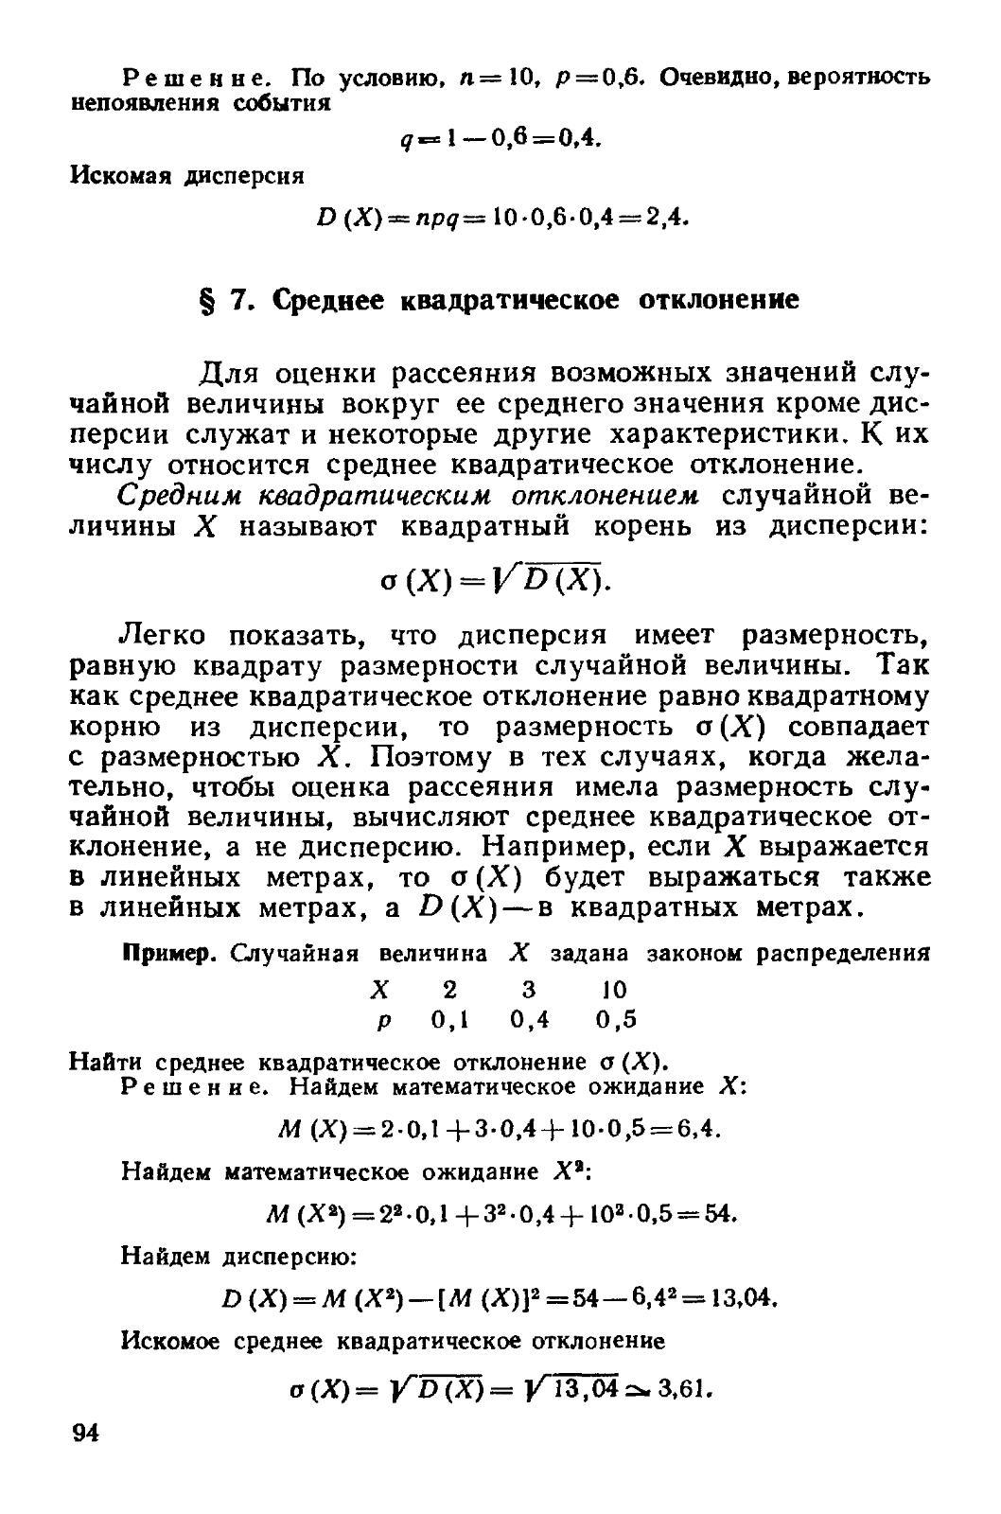

**СРЕДНЕЕ КВАДРАТИЧЕСКОЕ ОТКЛОНЕНИЕ СУММЫ ВЗАИМНО НЕЗАВИСИМЫХ СЛУЧАЙНЫХ ВЕЛИЧИН**

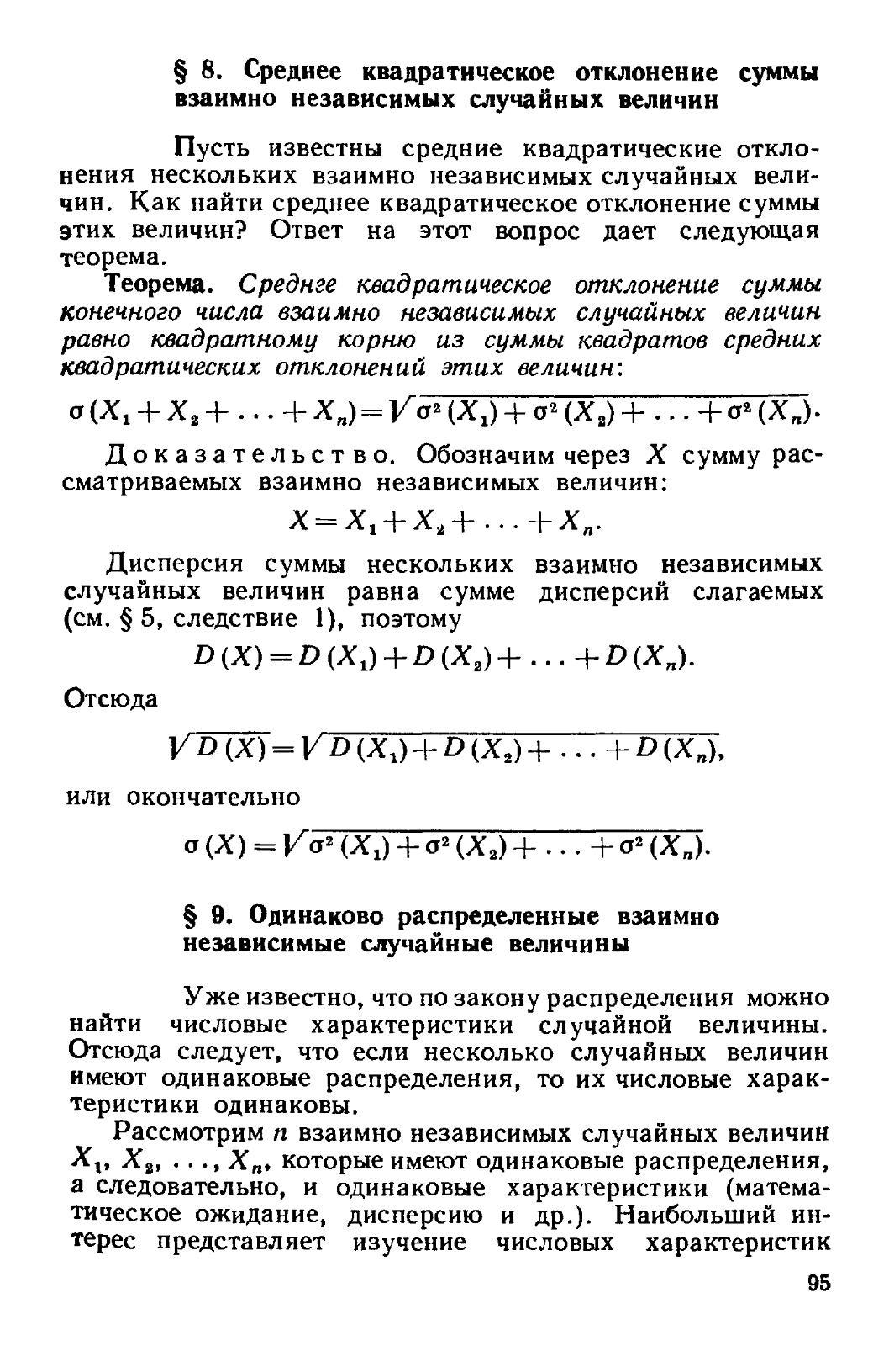



Вопрос 35. **Одинаково распределенные случайные величины.**



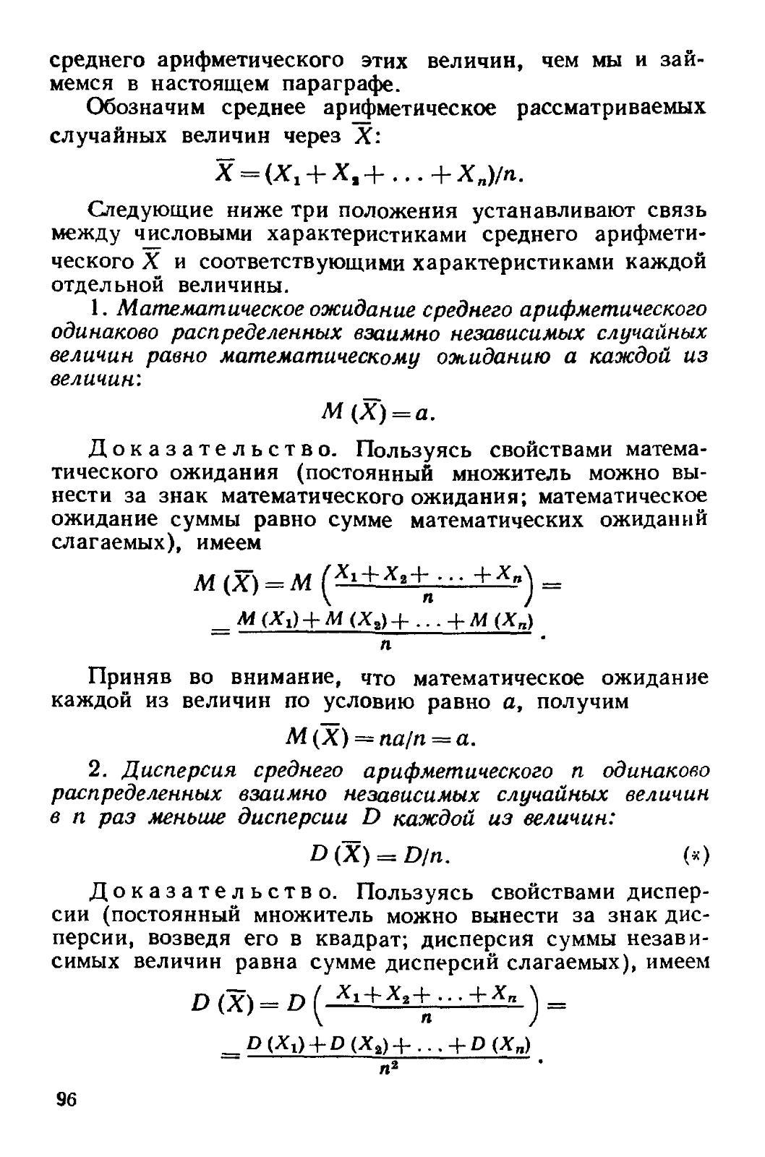





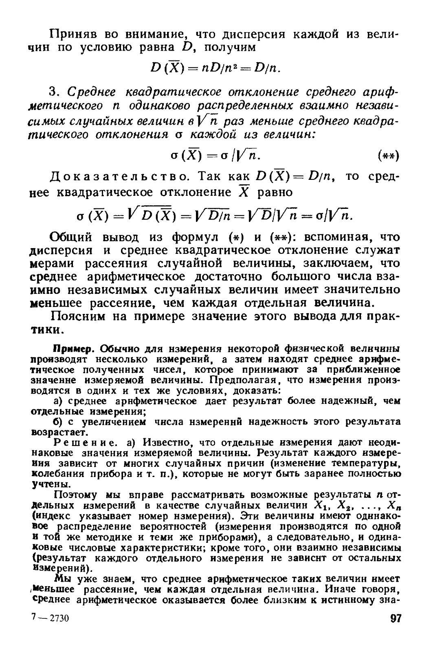

Вопрос 36. **Непрерывная случайная величина.**

**Непрерывной случайной величиной** называется случайная величина, все возможные значения которой целиком заполняют некоторый промежуток на числовой прямой.

Вопрос 37.**Функция плотности вероятности распределения.**

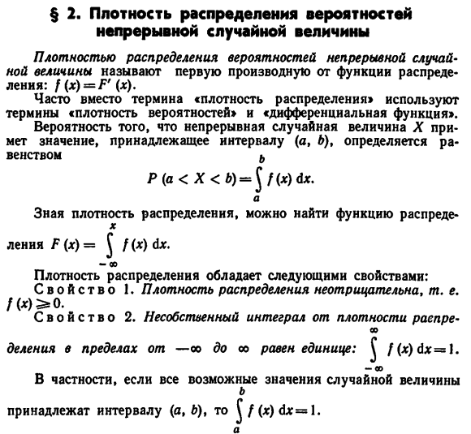



**Связь с интегральной функцией распределения. Свойства дифференциальной функции распределения.**

$\lim{\frac{ΔF\left(x\right)}{Δx}}=\frac{ⅆF\left(x\right)}{ⅆx}$**= f(x); где F(x)– интегральная ф-я распределения непр сл вел, а f(x) - дифференциальная ф-я рапределения ф-ии плотности.**

$$\left\{\begin{aligned}\frac{ⅆF\left(x\right)}{ⅆx}=f\left(x\right) \\ F\left(x\right)=\int_{-∞}^{x}{f\left(x\right)ⅆx}\end{aligned}\right.$$

***Вопрос 38.* Закон равномерного распределения непрерывной случайной величины.**

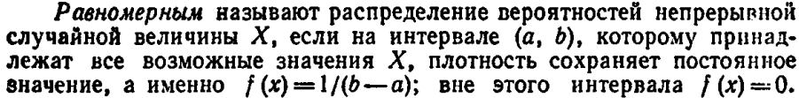

$f\left(x\right)=\left\{\begin{aligned}0,x∉\left[a,b\right] \\ c,x∈\left[a,b\right]\end{aligned}\right.$

**Вопрос 39. Теоретические моменты случайных величин. Формулы выражения для дискретного и непрерывного случая.**

**1й вид:**



$ν_{k}=M\left(x^{k}\right)$**; $ν_{k}=\sum_{i=1}^{n}{X_{i}^{k}p_{i}}$; $v_{k}=\int_{-∞}^{+∞}{x^{k}⋅f\left(x\right)ⅆx}$**



$ν_{1}=M\left(x\right)$

**2й вид:**











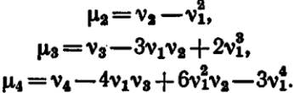

**Формулы связи. Связь между 2мя видами:**

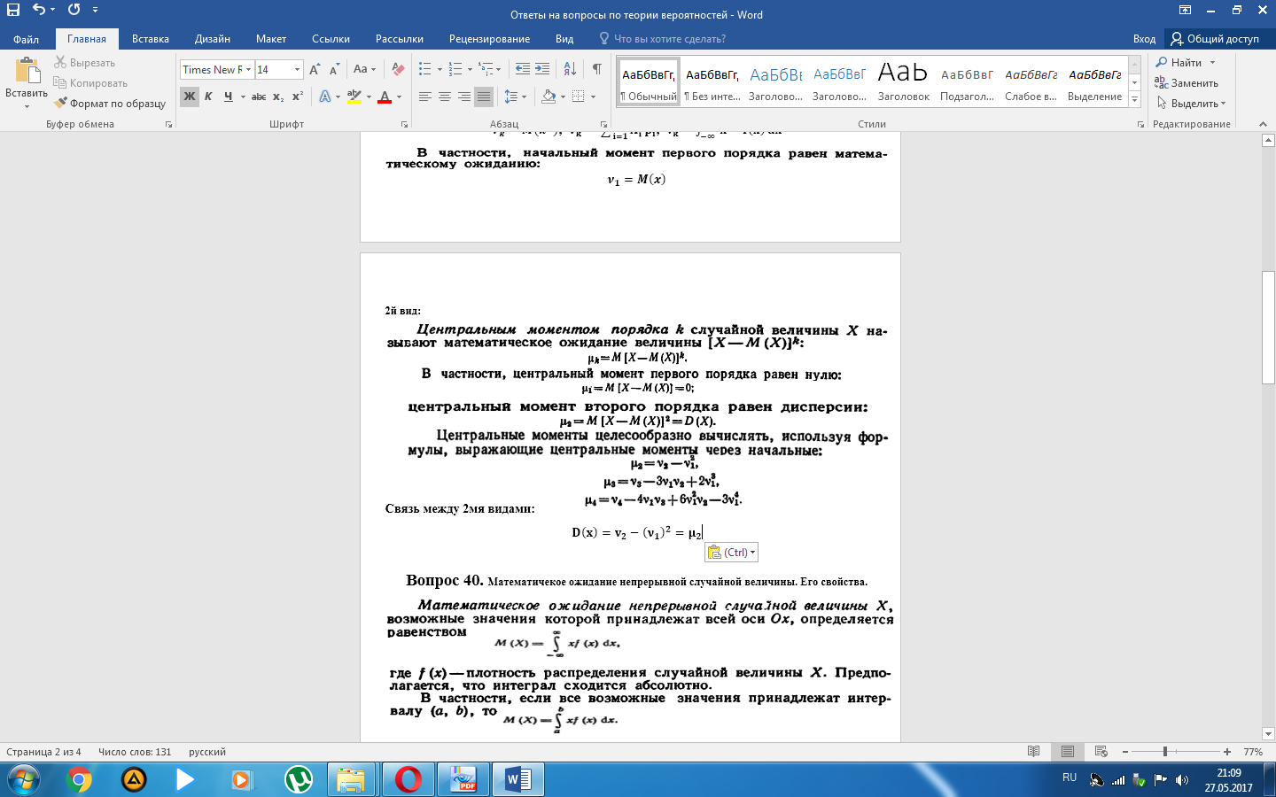

**Вопрос 40. Математичекое ожидание непрерывной случайной величины. Его свойства.**

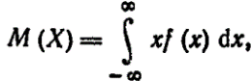

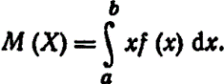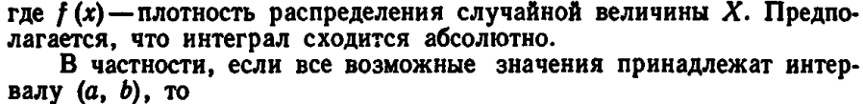

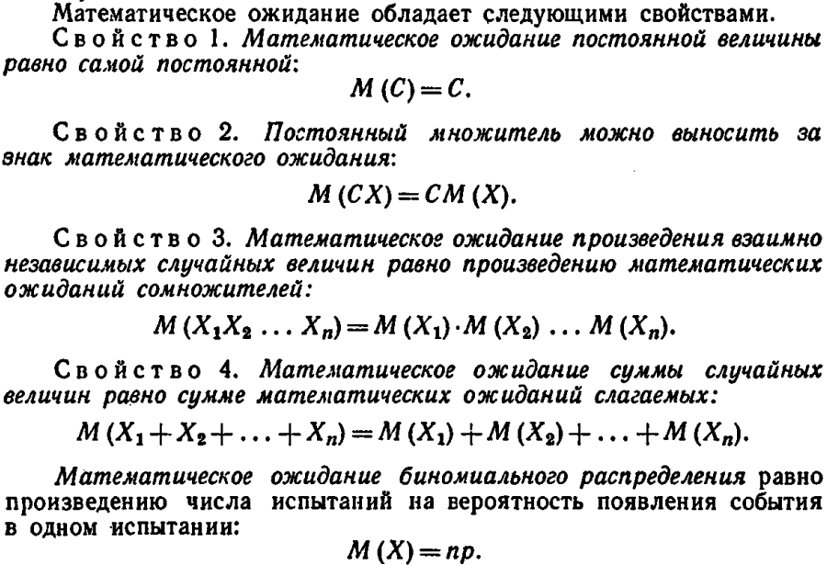

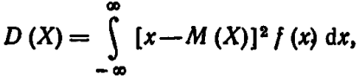**Вопрос 41. Дисперсия и среднее квадратичное отклонение непр сл велич.** 



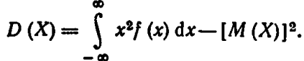

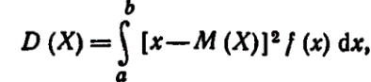



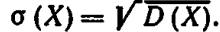



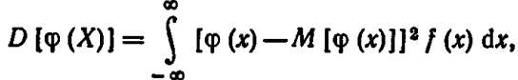



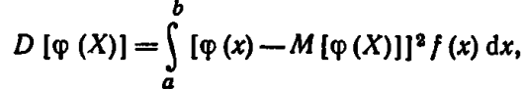

**Свойства дисперсии.**



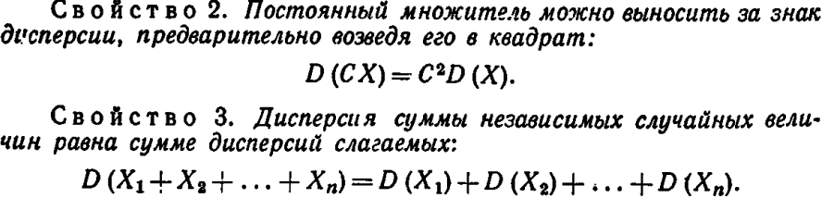

**Вопрос 42. Нормальный закон распределения непр сл велич.** 

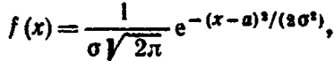

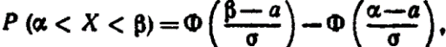

**Кривая Гаусса:**

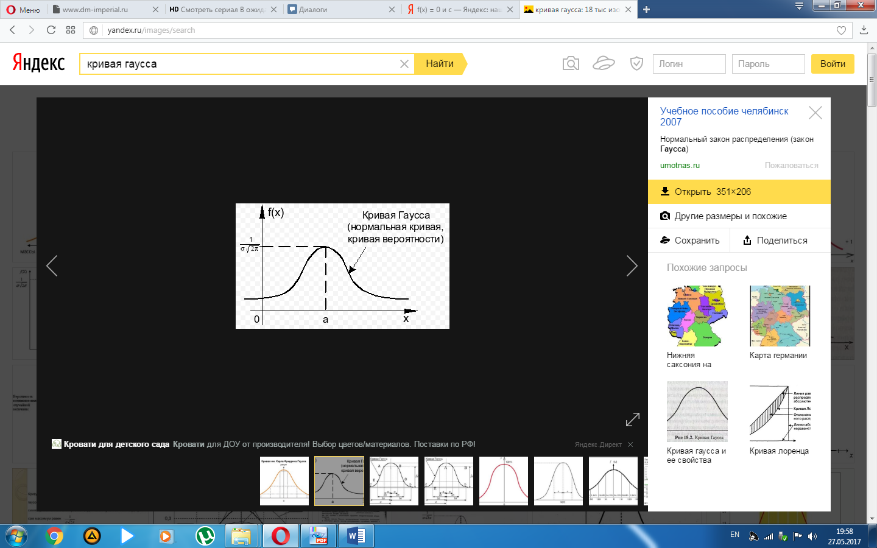

**Нормированный закон нормального распределения.**

**При а=0 получим нормированный закон нормального распределения непр сл велич.**

 **(если сигма меньше, то вероятность будет больше и наоборот).**

**Вопрос 44. Вероятность заданного отклонения нормально распределенной случ велич.**

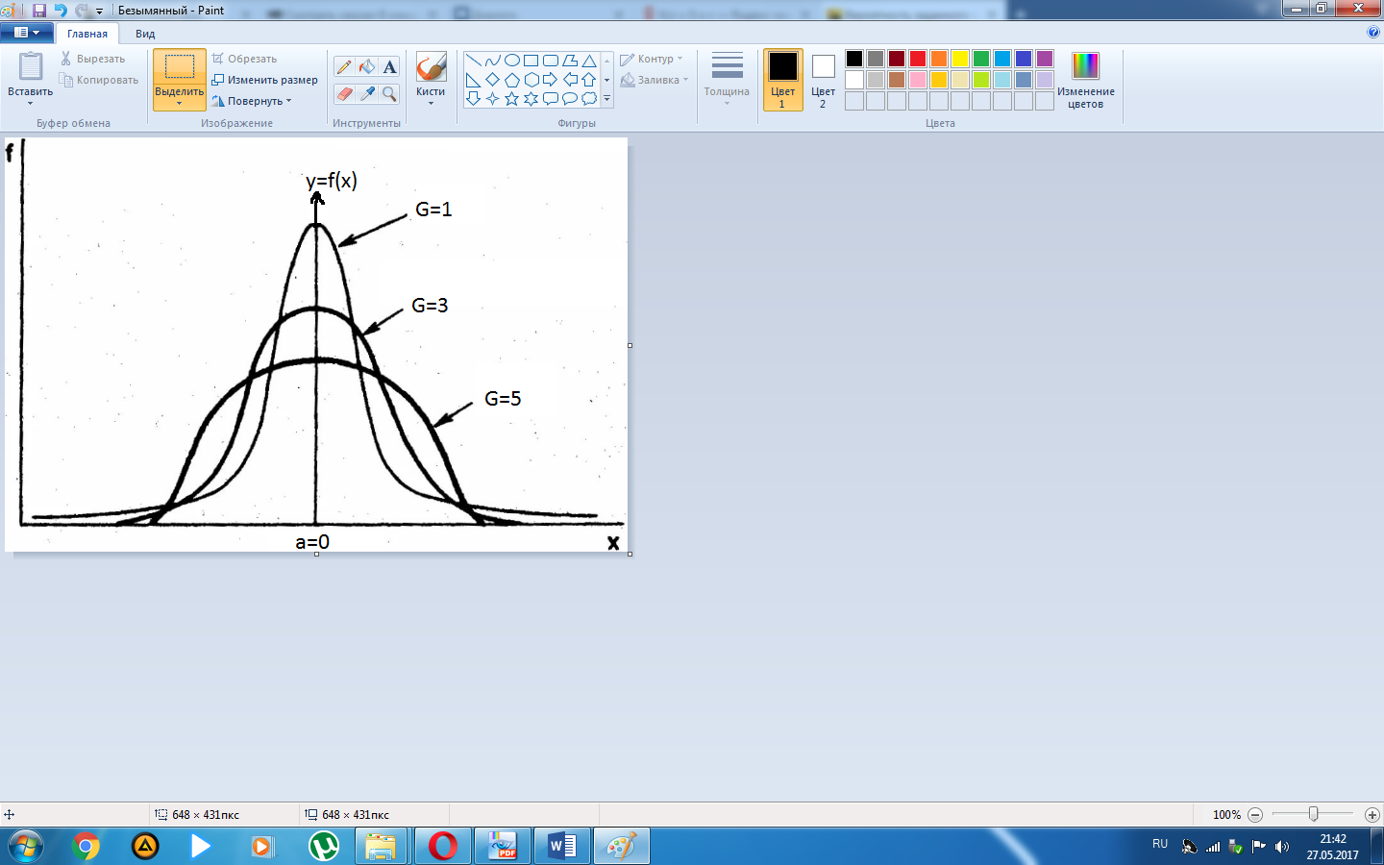

$P\left[\left|\left(x-a\right)\right|<δ\right]=p\left[\left(a-δ\right)<x<\left(a+δ\right)\right]$**= $Φ\left(\frac{a+δ-a}{G}\right)-Φ\left(\frac{a-δ-a}{G}\right)$ = $Φ\left(\frac{δ}{G}\right)-Φ\left(-\frac{δ}{G}\right)=2Φ\left(\frac{δ}{G}\right)$;**

$$P\left(\left|x\right|<δ\right)=2Φ\left(\frac{δ}{G}\right)$$

**Правило трех сигм.**

$P\left[\left|\left(x-a\right)\right|<δ\right]=p\left[\left(a-δ\right)<x<\left(a+δ\right)\right]= 2Φ\left(\frac{δ}{G}\right)$**;**

$$δ=G⋅t; P\left[\left|\left(x-a\right)\right|<G⋅t\right]= 2Φ\left(t\right)$$

$$t=3; P\left[\left|\left(x-a\right)\right|<3G\right]= 2Φ\left(3\right)=2⋅0,49865=0,9973$$

Если непр сл велич распределена нормально, то абсолютная величина её отклонения от математического ожидания не превосходит утроенного, среднеквадратичного отклонения.

Вопрос 45. Оценка отклонения теоретического распределения от нормального закона.

Если непрерывная сл велич распределена нормально, то абсолютная величина её отклонения от математического ожидания не превосходит утроенного, среднекадратичного отклонения. Параметры оценки отклонения реального закона распределения от нормального.

Ассиметрия и эксцесс.

***Ассиметрия*** – характеризует симметричность распределения относительно среднего x.

$A_{s}=\frac{μ_{3}}{G_{3}}$, где $μ_{3}$– центральный момент 3го порядка, $G_{3}$– куб среднеквадратичного отклонения.

***Эксцесс*** – меры островершинности распределения по сравнению с нормальным распределением.

$E_{k}=\left(\frac{μ_{4}}{G_{4}}-3\right)$, $E_{k}$ = 0 – для нормального закона распределения.

Вопрос 46. Функция одного случайного аргумента. Нахождение распределения для дискретного и непрерывного случая.

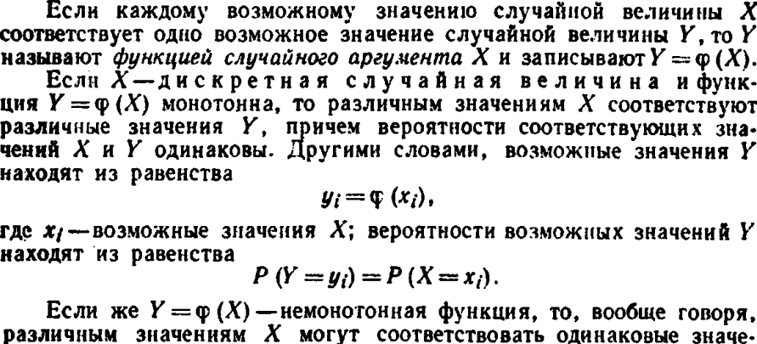

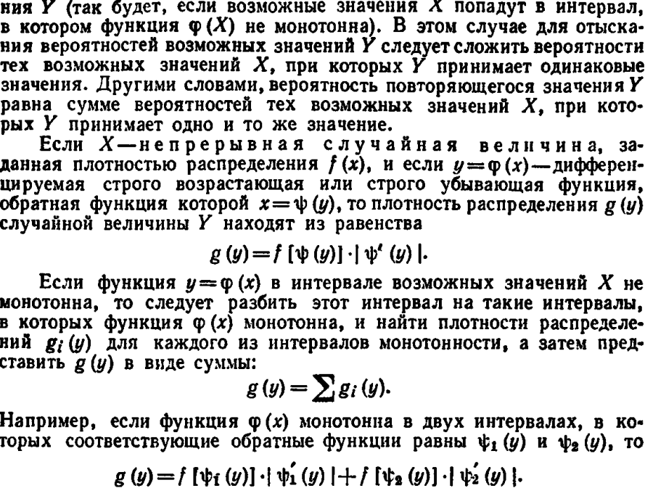

Вопрос 48. Функция двух случайных аргументов. Распределение суммы независимых слагаемых. Композиция.

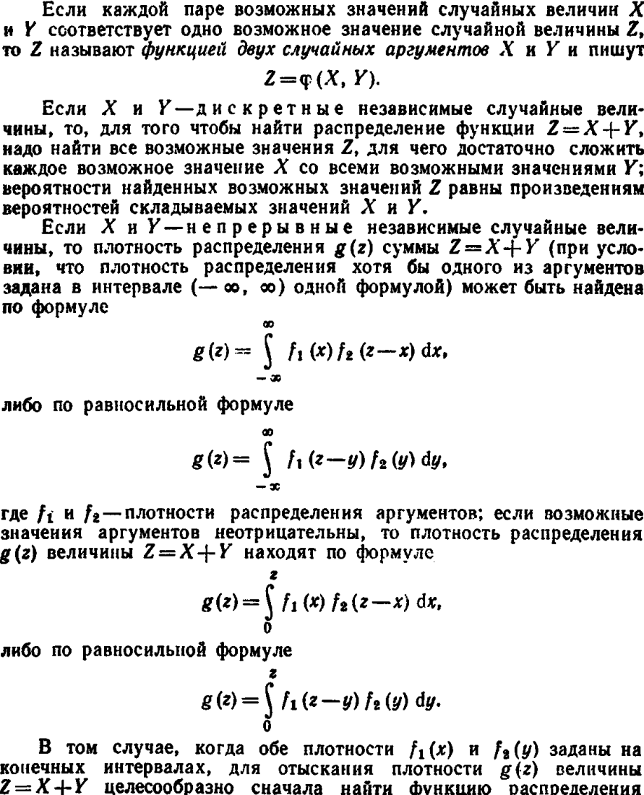



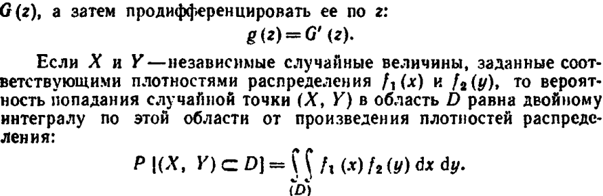

Вопрос 49. Показательный закон распределения случайной величины. Вероятность попадания в заданный интервал. Числовые характеристики.

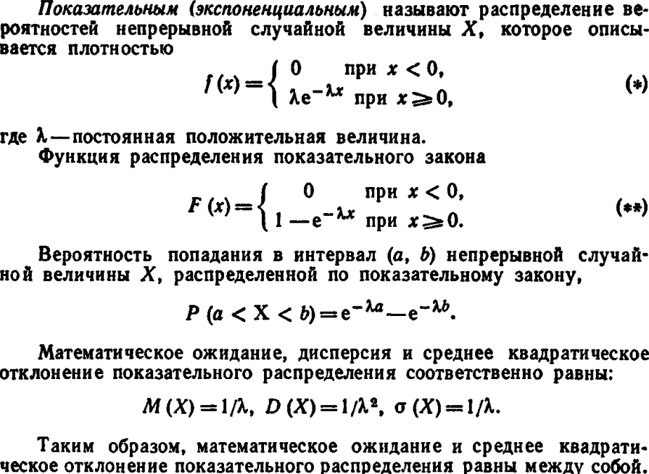

Вопрос 50. Показательный закон надёжности. Понятие понимание функции надежности.

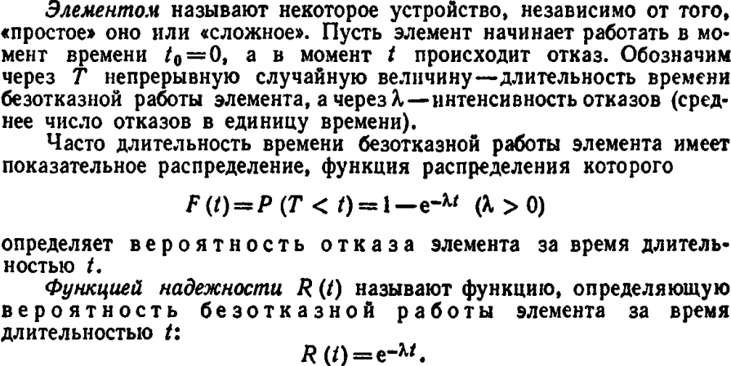

Вопрос 51. Понятие системы двух дискретных случайных величин. Представление закона распределения. Закон распределения составляющих.

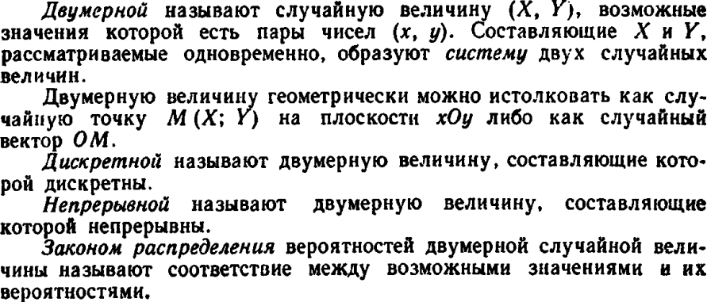



Вопрос 52. Функция распределения системы двух случайных величин. Свойства функции распределения.

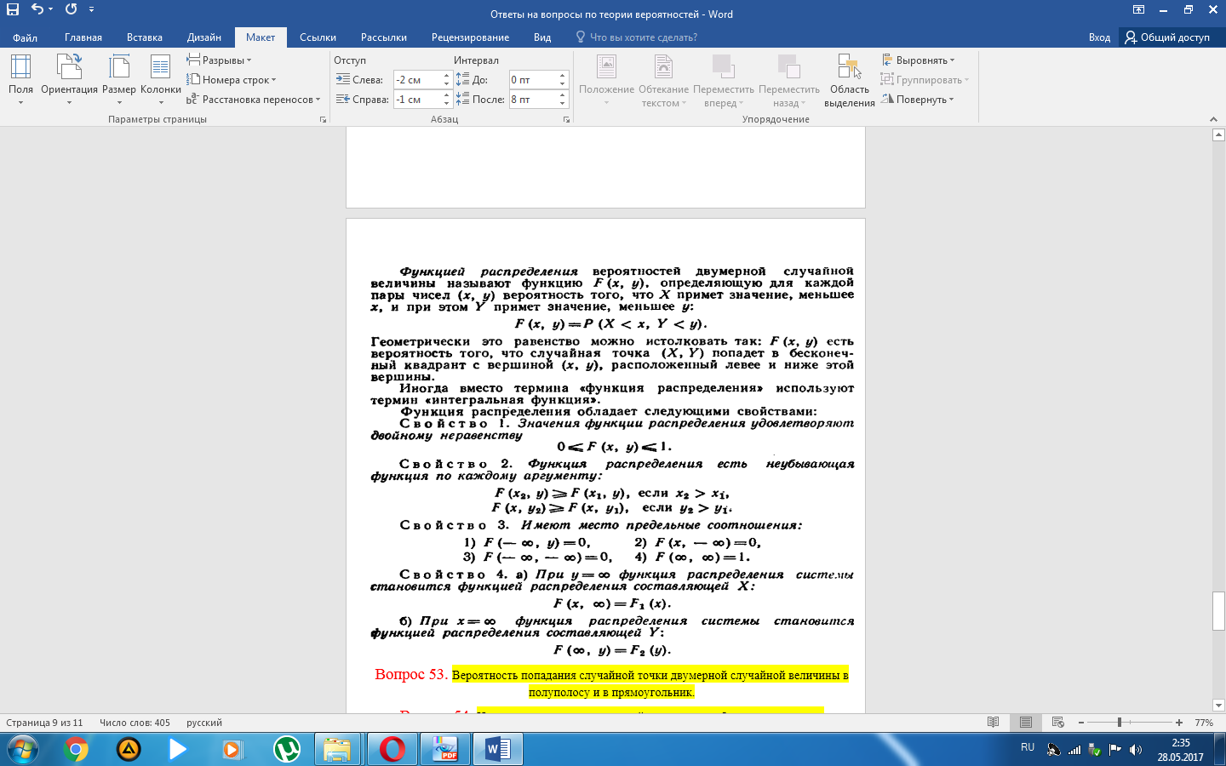



Вопрос 53. Вероятность попадания случайной точки двумерной случайной величины в полуполосу и в прямоугольник.

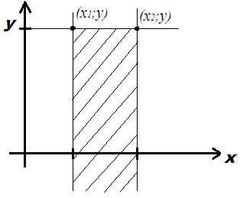Вероятность попадания сл точки в полуполосу:



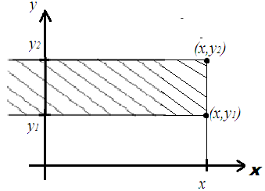



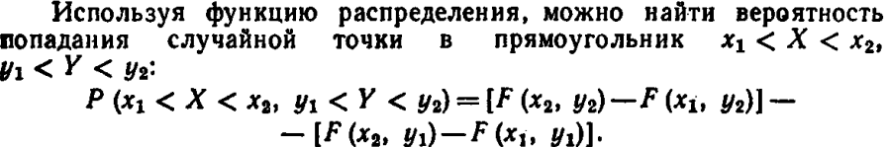

Вопрос 54. Непрерывная двумерная случайная величина. Функция плотности совместного распределения вероятностей непрерывной случайной величины.



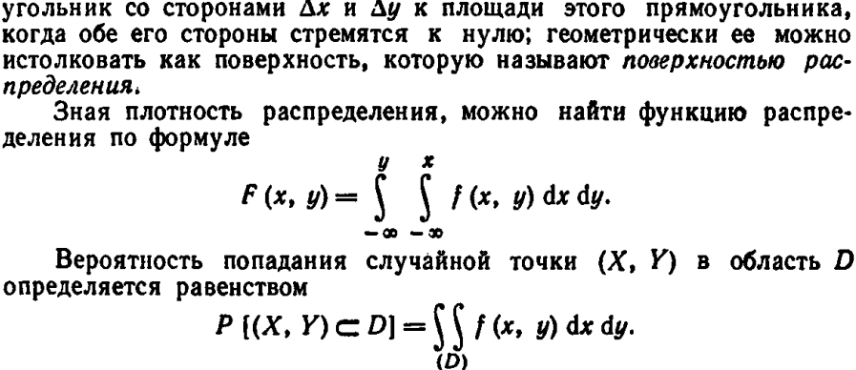

Вопрос 55. Плотности распределения составляющих двумерной случайной величины.

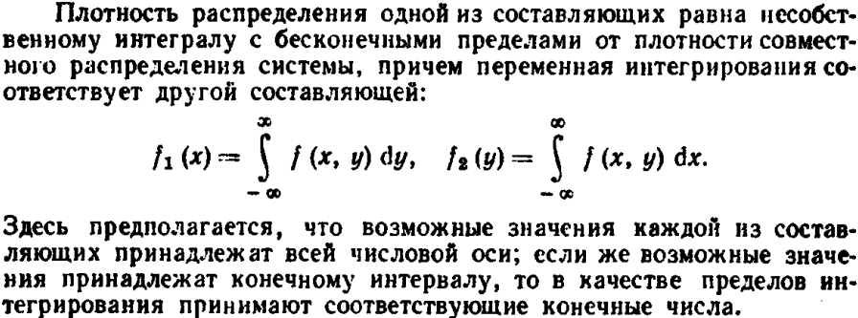

Вопрос 56. Условные законы распределения составляющих системы дискретных и непрерывных случайных величин.

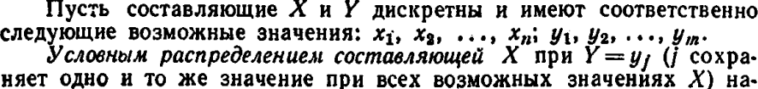

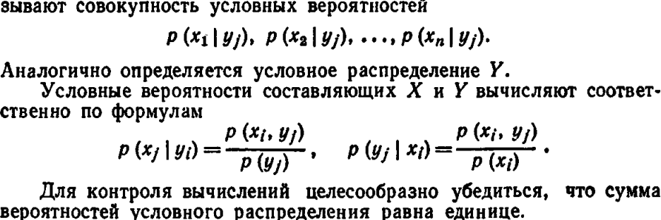

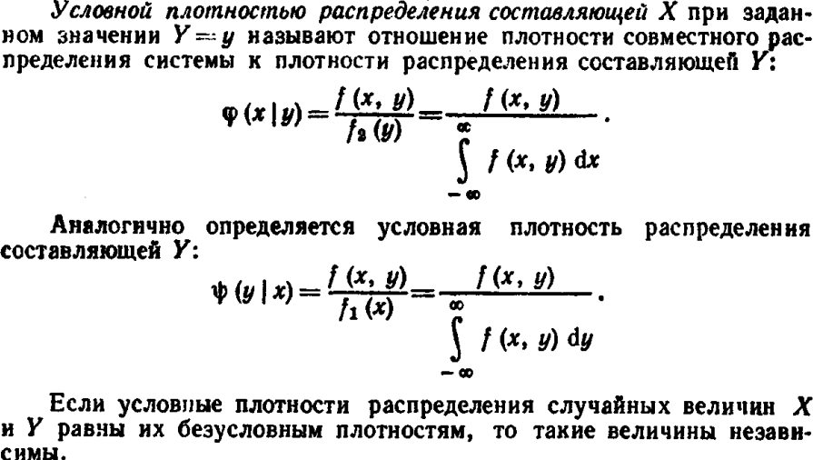

Вопрос 57. Условное математическое ожидание.

Условным математическим ожиданием дискретной случайной величины Y, при условии, что Х принимает какое-то конкретное значение х называется произведение возможных значений Y на их условные вероятности:



Для непрерывной случайной величины:



Функция регрессии.

В результате получаем функцию регрессии Y на х:



Вопрос 58. Теорема о необходимых и достаточных условиях независимости случайных величин.

**Теорема:**Для того, чтобы случайные величины Х, Y были независимыми, необходимо и достаточно, чтобы функция распределения системы (Х, Y) была равна произведению функций распределения составляющих: **F(x,y)=F1(x) F2(y)**

*Доказательство:* **а) *Необходимость***. Пусть Х и Y независимы. Тогда события X<x и Y<y независимы, следовательно, вероятность совмещения этих событий равна произведению их вероятностей: **P(X<x , Y<y) =P(X<x ) P(Y<y) или F(x,y)=F1(x) F2(y).**

***б) Достаточность*.** Пусть F(x,y)=F1(x) F2(y). Отсюда P(X<x , Y<y) =P(X<x ) P(Y<y), т.е. вероятность совмещения событий X<x и Y<y равна произведению вероятностей этих событий. Следовательно, случайные величины X и Y независимы.

Дискретный и непрерывный случай.

**Теорема.**Необходимое и достаточное условие независимости двух непрерывных случайных величин: $f\left(x,y\right)=f_{1}\left(x\right)⋅f_{2}\left(y\right),x,y$

**Теорема.**Необходимое и достаточное условие независимости двух дискретных случайных величин: $p_{ij}=p_{i^{*}}p_{j}$

для любых i = 1, 2, . . . , m; k = 1, 2, . . . , n.

Вопрос 59. Числовые характеристики системы случайных величин.

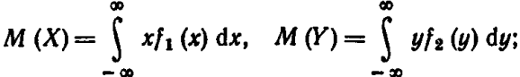

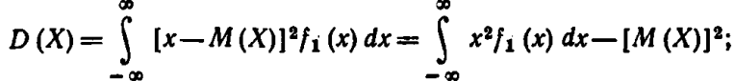

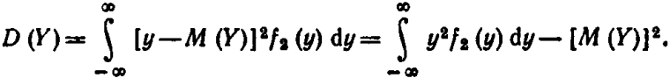

Корреляционный момент.



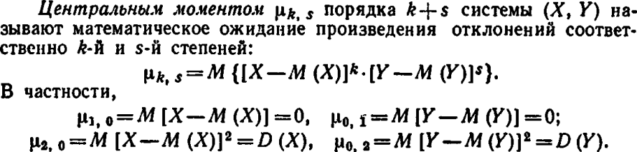

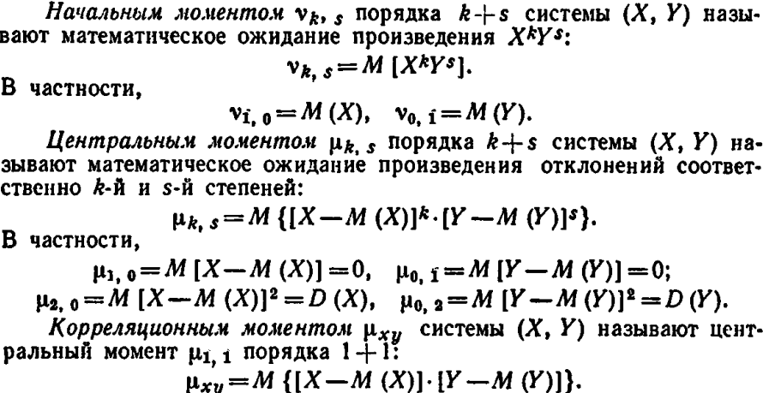

Коэффициент корреляции.

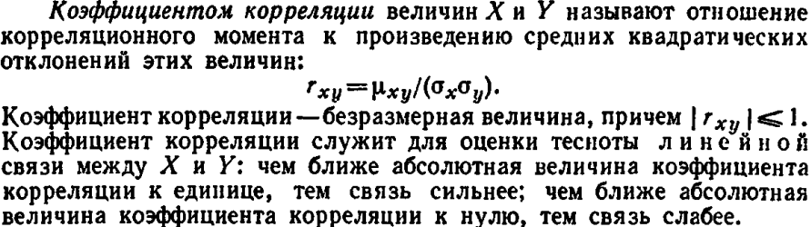

Вопрос 60. Теоремы по свойствам корреляционного момента системы двух случайных величин.

Свойства корреляционного момента

1. Для независимых случайных величин X и Y *xy* ***= 0****.*

2. Если *xy* **≠ *0****.* , то случайные величины X и Y зависимы.

3. *xy****=M(XY) – M(X)M(Y)*** . (Для доказательства достаточно раскрыть скобки под знаком математического ожидания в определении.) В частности

для дискретных величин  M(XY) = *xi yj p(xi, yj)* ,

для непрерывных величин M(XY) =*xy f(x,y)dxdy*.

4. ***M(XY) = M(X)M(Y) + $μ$***  *xy*. (Свойство сразу вытекает из 3.)

5. ***D(X+Y) = D(X) + D(Y) + $2μ$*** *xy*. (Выразите дисперсию через математические ожидания.)

6. .

7.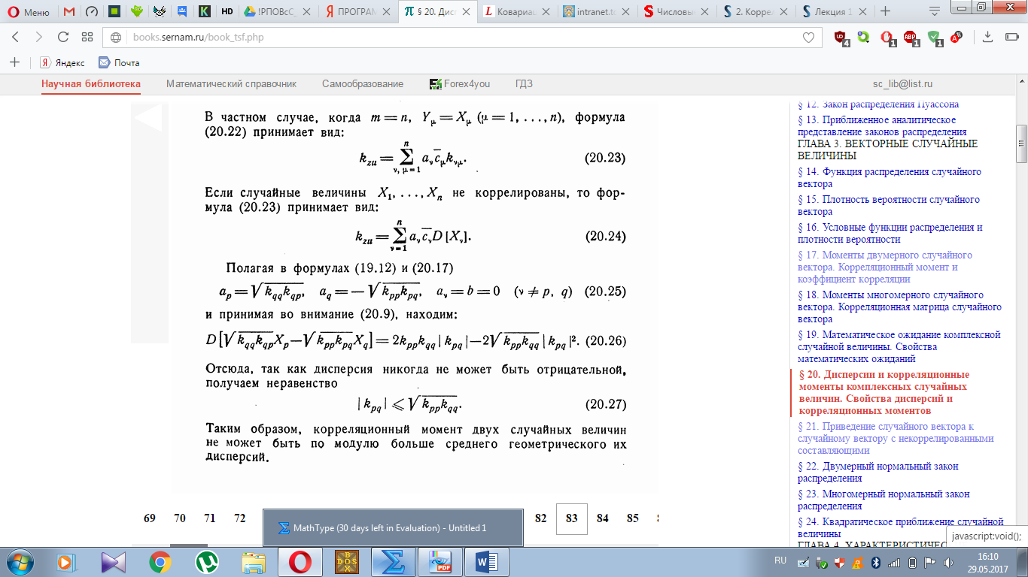

Вопрос 61. Теоремы по свойствам коэффициента корреляции.

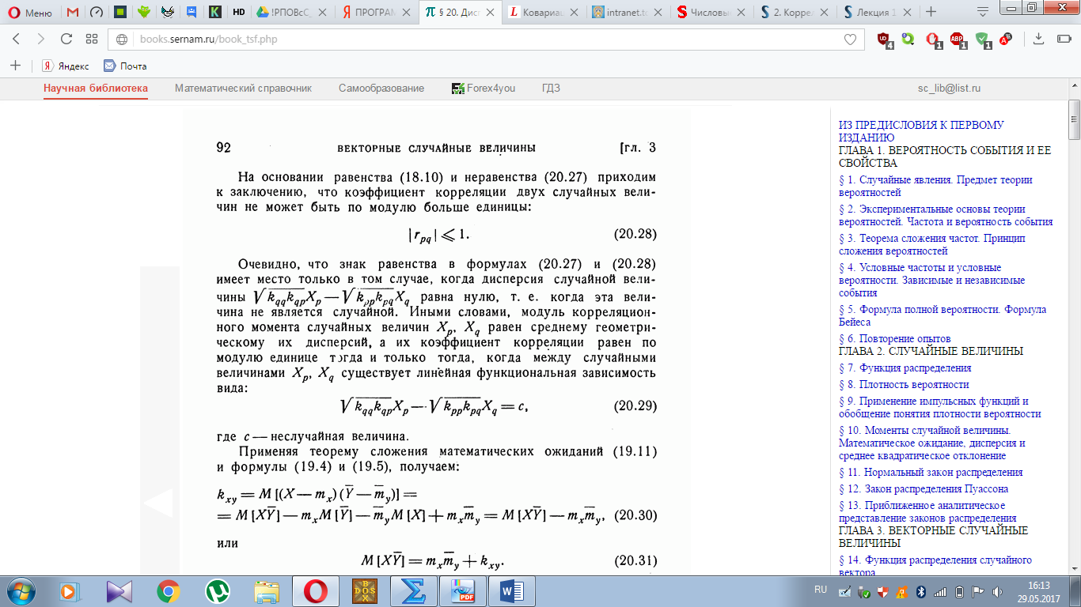1.Коэффициент корреляции двух случайных величин не может быть по модулю больше единицы:

2.Модуль корреляционного момента случаных величин хp, хq равен среднему геометрическому их дисперсий, а их коэффициент корреляции равен по модулю единице тогда и только тогда, когда между случаными величинами хp, хq существует линейная функциональность зависимость вида: где *с* – неслучайная величина.

Вопрос 62. Математическая статистика – как наука.

**Математическая статистика** - это современная отрасль математической науки, которая занимается статистическим описанием результатов экспериментов и наблюдений, а также*построением* математических моделей, содержащих понятие*вероятности* Теоретической базой математической статистики служит*теория вероятносте.*

В структуре математической статистики традиционно выделяют два основных раздела:

**1.Описательная статистика** используется для:

– o обобщение показателей одной переменной (статистика случайной выборки);

– o выявление взаимосвязей между двумя и более переменными (корреляционно-регрессионный анализ)

**2.Статистические выводы** предоставляют возможность:

– o оценить точность, надежность и эффективность выборочных статистик, выявить погрешности, которые возникают в процессе статистических исследований (статистическое оценивание);

– o обобщить параметры генеральной совокупности, полученные на основании выборочных статистик (проверка статистических гипотез).

Понимание задач математической статистики.

Основные **задачи** математической статистики:

- изучение всей совокупности по некоторому числу случайно отобранных объектов или случайно выбранных значений признака (выборочный метод);

- нахождение и сравнение приближенных значений числовых характеристик статистических распределений (статистическое оценивание);

- построение теоретического распределения значений изучаемого признака по эмпирическим данным и проверка его согласия с эмпирическими данными (критерии согласия);

- установление формы и тесноты взаимосвязи между изучаемыми признаками (корреляционный и регрессионный анализ).

Вопрос 63. Выборочный метод – как инструмент математической статистики.

Исходным материалом любого статистического исследования является статистическая совокупность. *Статистической совокупностью* называют подлежащее статистическому изучению множество однородных объектов, объединенных с целью изучения некоторого *признака*, присущего всем объектам совокупности.Признаки могут быть *количественными* или *качественными*. Например, количественный признак - рост студентов или их возраст, а качественный – успеваемость.

Статистическое наблюдение, в результате которого получают значения признака, являющиеся элементами совокупности, может быть *сплошным* или *выборочным*. На практике используют выборочное наблюдение. Для этого из исходной совокупности, которую принято называть *генеральной*, случайным образом выбирается ее часть, называемая *выборочной совокупностью*, или *выборкой*, все элементы которой подвергаются сплошному наблюдению. Объем генеральной совокупности обозначают *N,*а объем выборки – *n* (n<N).

Свойство репрезентативности.

Чтобы выборка как можно точнее воспроизводила свойства генеральной совокупности, она должна быть *репрезентативной* (представительной). Из закона больших чисел следует, что выборка будет репрезентативной, если она случайна и все элементы выборки имеют одинаковую вероятность попасть в выборку; имеет достаточно большой объем; однородна по*рассеянию* значений элементов.

Вопрос 64. Генеральная и выборочная совокупность. Методы и способы отбора. Статистическое распределение выборки.

Статистическое наблюдение, в результате которого получают значения признака, являющиеся элементами совокупности, может быть *сплошным* или *выборочным*. На практике используют выборочное наблюдение. Для этого из исходной совокупности, которую принято называть *генеральной*, случайным образом выбирается ее часть, называемая *выборочной совокупностью*, или *выборкой*, все элементы которой подвергаются сплошному наблюдению. Объем генеральной совокупности обозначают *N,*а объем выборки – *n* (n<N).

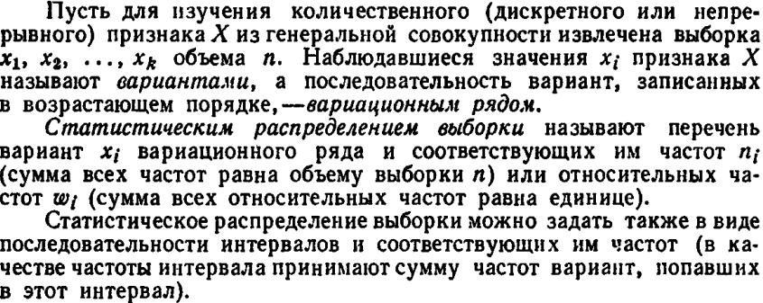

Вопрос 65. Функции распределения, используемые в математической статистике. Полигон и гистограмма.

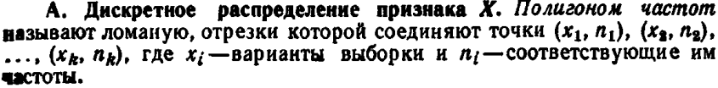

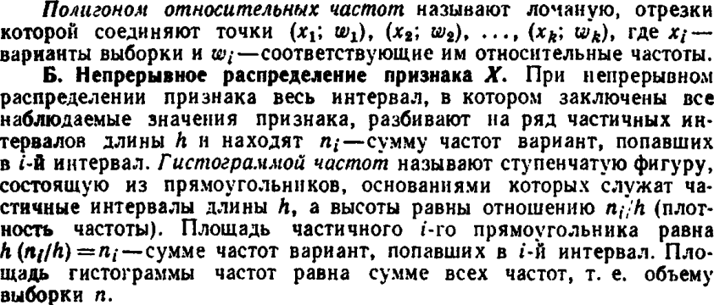



Вопрос 66. Статистические оценки параметров распределения. Понятие несмещенных, эффективных и состоятельных оценок.



Статистическая оценка считается **несмещенной**, если при любом объеме выборки равно: 

Статистическая оценка считается **эффективной**, если при данном объеме выборки дисперсия принимает своё минимальное значение: 

Статистическая оценка считается **состоятельной**, если предел отклонения стремится к 0, при : .

Вопрос 67. Генеральная и выборочная средние. Оценка генеральной средней по выборочной.

Пусть задана дискретная случайная величина Х в виде генеральной совокупности. Генеральной средней называют среднее арифметическое значений признака генеральной совокупности:

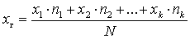 где xi – варианта генеральной совокупности,

ni – частота варианты xi,

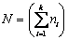, N– все возможные значения частот дискретной случайной величины Х.

В частном случае, когда генеральная совокупность содержит по одному значению каждой варианты, генеральная средняя равна:

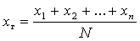

Пусть извлечена выборка объема n из генеральной совокупности относительно количественного признака X. Выборочной средней`x называется среднее арифметическое значение признака выборочной совокупности.

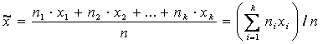, где 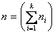.

В частном случае, когда выборка содержит по одному значению каждой варианты, выборочная средняя равна:

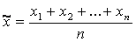

Вопрос 68. Групповая и общая средние.

Допустим, что все значения количественного признака *X*совокупности, безразлично-генеральной или выборочной, разбиты на несколько групп. Рассматривая каждую группу как самостоятельную совокупность, можно найти ее среднюю арифметическую.

***Групповой средней***называют среднее арифметическое значений признака, принадлежащих группе.

Теперь целесообразно ввести специальный термин для средней всей совокупности.

***Общей средней****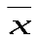*называют среднее арифметическое значений признака, принадлежащих всей совокупности.

Зная групповые средние и объемы групп, можно найти общую среднюю: *общая средняя равна средней арифметической групповых средних, взвешенной по объемам групп,*

Опуская доказательство, приведем иллюстрирующий пример.

**Пример.**Найти общую среднюю совокупности, состоящей изследующих двух групп:

|  |  |  |  |  |
| --- | --- | --- | --- | --- |
| Группа | первая | | вторая | |
| Значение признака | 1 | 6 | 1 | 5 |
| Частота | 10 | 15 | 20 | 30 |
| Объем | 10+15 = 25 | | 20 + 30 = 50 | |

**Решение**. Найдем групповые средние:

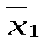*=*(10*1+15*6)/25=4;

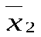= (20*1+30*5)/50 = 3,4.

Найдем общую среднюю по групповым средним:

=(25* 4 + 50*3,4)/(25 + 50) = 3,6.

**Замечание.** Для упрощения расчета общей средней совокупности большого объема целесообразно разбить ее на несколько групп, найтигрупповые средние и по ним общую среднюю.

Отклонение от общей средней.

Рассмотрим совокупность, безразлично-генеральную или выборочную, значений количественного признака *X*объема *n*:

значения признака .…… *x*1*x*2… *xk*

частоты........................... *n*1 *n*2 … *nk*

При этом 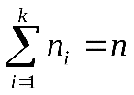. Далее для удобства записи знак суммы 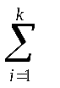заменен знаком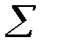.

Найдем общую среднюю: 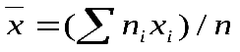.

Отсюда 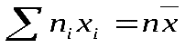. (*)

Заметим, что поскольку *x*- постоянная величина, то 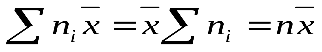. (**)

*Отклонением*называют разность 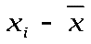между значением признака и общей средней.

**Теорема.***Сумма произведений отклонений на соответствующие частоты равна нулю:*

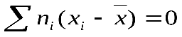*.*

Доказательство. Учитывая (*) и (**), получим

.

Следствие. *Среднее значение отклонения равно нулю.*

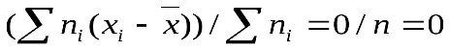

**Пример.**Дано распределение количественного признака *X:*

*xi*1 2 3

*ni*10 4 6

Убедиться, что сумма произведений отклонений на соответствующие частоты равна нулю.

**Решение.** Найдем общую среднюю:

= (10*1+4*2+6*3)/20 =1,8

Найдем сумму произведений отклонений на соответствующие частоты:

*.*

Вопрос 69. Генеральная дисперсия. Среднеквадратичное отклонение.

Для того чтобы охарактеризовать рассеяние значений количественного признака *X*генеральной совокупности вокруг своего среднего значения, вводят сводную характеристику - генеральную дисперсию.

***Генеральной дисперсией****D*г называют среднее арифметическое квадратов отклонений значений признака генеральной совокупности от их среднего значения 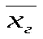. Если все значения *x*1, *х*2, …, *xN*признака генеральной совокупности объема *N*различны, то 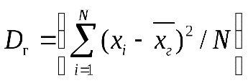.

Если же значения признака *x*1, *х*2, …, *xk*имеют соответственно частоты *N*1,*N*2,…, *Nk*,причем *N*1+*N*2*+…+Nk=N*, то 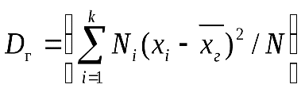,

т.е. генеральная дисперсия есть средняя взвешенная квадратов отклонений с весами, равными соответствующим частотам.

**Пример.**Генеральная совокупность задана таблицей распределения *xi*2 4 5 6 *Ni*8 9 10 3

Найти генеральную дисперсию.

**Решение.** Найдем генеральную среднюю: 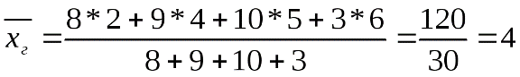.

Найдем генеральную дисперсию: .

Кроме дисперсии для характеристики рассеяния значений признака генеральной совокупности вокруг своего среднего значения пользуются сводной характеристикой - средним квадратическим отклонением.

***Генеральным средним квадратическим отклонением***(*стандартом*)называют квадратный корень изгенеральной дисперсии:

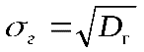**.**

Выборочная дисперсия. Среднеквадратичное отклонение.

Для того чтобы охарактеризовать рассеяние наблюдаемых значений количественного признака выборки вокруг своего среднего значения 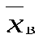,вводят сводную характеристику - выборочную дисперсию.

***Выборочной дисперсией****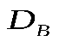*называют среднее арифметическое квадратов отклонения наблюдаемых значений признака от их среднего значения 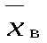*.*

Если все значения *x*1, *х*2, …, *xn* признака выборки объема *п*различны, то 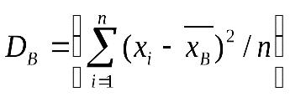.

Если же значения признака *x*1, *х*2, …, *xk*имеют соответственно частоты *п*1,*n*2,…,*nk*,причем *n*1*+ n*2*+…+nk = n*, то 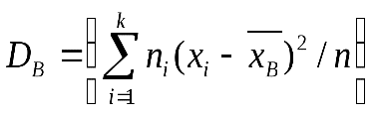,

т.е. выборочная дисперсия есть средняя взвешенная квадратов отклонений с весами, равными соответствующим частотам.

**Пример.**Выборочная совокупность задана таблицей распределения

*xi*1 2 3 4

*ni* 20 15 10 5

Найти выборочную дисперсию.

**Решение.** Найдем выборочную среднюю: 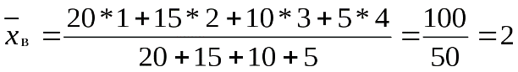.

Найдем выборочную дисперсию: *.*

Кроме дисперсии для характеристики рассеяния значений признака выборочной совокупности вокруг своего среднего значения пользуются сводной характеристикой-средним квадратическим отклонением.

***Выборочным средним квадратическим отклонением***(*стандартом*)называют квадратный корень из выборочной дисперсии:

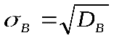.

Рабочая формула вычисления дисперсий.

**Теорема.***Дисперсия равна среднему квадратов значений признака минус квадрат общей средней:*

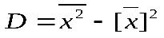.

Доказательство. Справедливость теоремы вытекает из преобразований:

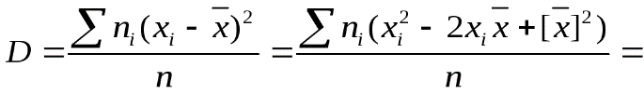

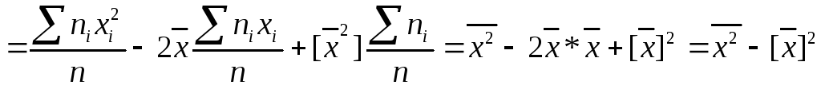.

Вопрос 70. Групповая, внутригрупповая, межгрупповая и общая дисперсии.

***Групповой дисперсией***называют дисперсию значений признака, принадлежащих группе, относительно групповой средней

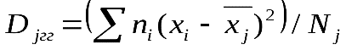*,*

где *ni*- частота значения *xi; j*- номер группы; 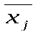- групповая средняя группы *j*; 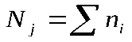- объем группы*j*.

**Пример 1.**Найти групповые дисперсии совокупности, состоящей из следующих двух групп:

|  |  |  |  |
| --- | --- | --- | --- |
| **Первая группа** | | **Вторая группа** | |
| *xi* | *ni* | *xi* | *ni* |
| *2* | *1* | *3* | *2* |
| *4* | *7* | *8* | *3* |
| *5* | *2* |  |  |
| **N1 = ∑ ni = 10** | | **N2 = ∑ ni = 5** | |

**Решение.**Найдем групповые средние:

;

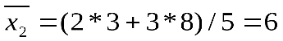.

Найдемискомые групповые дисперсии:

;

.

Зная дисперсию каждой группы, можно найти их среднюю арифметическую.

***Внутригрупповой дисперсией***называют среднюю арифметическую дисперсий, взвешенную по объемам групп:

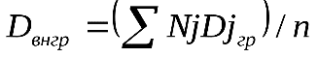,

где *Nj*- объем группы *j*; *п =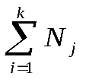*- объем всей совокупности.

**Пример 2.**Найти внутригрупповую дисперсию по данным примера 1.

**Решение.** Искомая внутригрупповая дисперсия равна



Зная групповые средние и общую среднюю, можно найти дисперсию групповых средних относительно общей средней.

***Межгрупповой дисперсией***называют дисперсию групповых средних относительно общей средней:

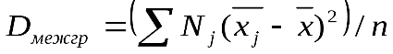,

где - групповая средняя группы*j*; *Nj*- объем группы *j*; **- общая средняя; *n*=- объем всей совокупности.

**Пример 3.**Найти межгрупповую дисперсию по данным примера 1.

**Решение.** Найдем общую среднюю:

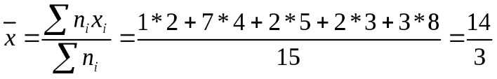.

Используя вычисленные выше величины 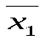= 4,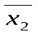= 6, найдем искомую межгрупповую дисперсию:

.

Теперь целесообразно ввести специальный термин для дисперсии всей совокупности.

***Общей дисперсией***называют дисперсию значений признака всей совокупности относительно общей средней:

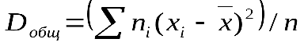*,*

где *ni* - частота значения *xi ; *- общая средняя; *n*- объем всей совокупности.

**Пример 4.**Найти общую дисперсию по данным примера 1.

**Решение.** Найдем искомую общую дисперсию, учитывая, что общая средняя равна 14/3:



Сложение дисперсий.

**Теорема.***Если совокупность состоит из нескольких групп, то общая дисперсия равна сумме внутригрупповой и**межгрупповой дисперсий:*

*D*общ*=D*внгр + *D*межгр.

Вопрос 71. Оценка генеральной дисперсии по исправленной выборочной.

Пусть из генеральной совокупности в результате *n*независимых наблюдений над количественным признаком *X*извлечена повторная выборка объема *n*:

|  |  |  |  |  |
| --- | --- | --- | --- | --- |
| значения признака | *x*1 | *x*2 | … | *xk* |
| частоты | *n*1 | *n*2 | … | *nk* |

При этом *n*1+ *n*2*+ ...*+ *nk*= *п.*

Требуется по данным выборки оценить (приближенно найти) неизвестную генеральную дисперсию *Dг.*Если в качестве оценки генеральной дисперсии принять выборочную дисперсию, то эта оценка будет приводить к систематическим ошибкам, давая заниженное значение генеральной дисперсии. Объясняется это тем, что, как можно доказать, выборочная дисперсия является смещенной оценкой *Dг,*другими словами, математическое ожидание выборочной дисперсии не равно оцениваемой генеральной дисперсии, а равно 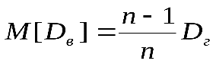.

Легко «исправить» выборочную дисперсию так, чтобы ее математическое ожидание было равно генеральной дисперсии. Достаточно для этого умножить *D*вна дробь *n/*(*n*-1). Сделав это, получим *исправленную дисперсию,*которую обычно обозначают через *s*2:

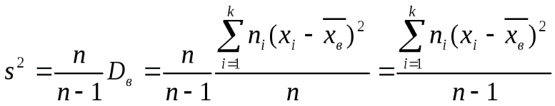.

Исправленная дисперсия является, конечно, несмещенной оценкой генеральной дисперсии. Действительно,

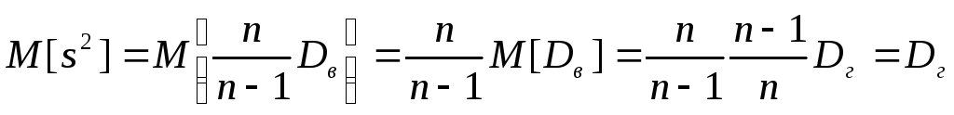.

Итак, в качестве оценки генеральной дисперсии принимают исправленную дисперсию

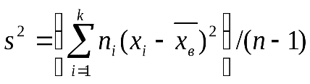.

Для оценки же среднего квадратического отклонения генеральной совокупности используют «исправленное» среднее квадратическое отклонение, которое равно квадратному корню из исправленной дисперсии:

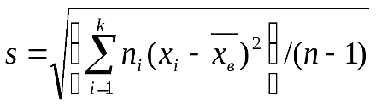.

Подчеркнем, что*s* не является несмещенной оценкой; чтобы отразить этот факт, мы написали и будем писать далее так: «исправленное» среднее квадратическое отклонение.

Вопрос 72. Точность оценки, доверительная вероятность. Доверительный интервал.

*Точечной*называют оценку, которая определяется одним числом. Все оценки, рассмотренные выше,- точечные. При выборке малого объема точечная оценка может значительно отличаться от оцениваемого параметра, т. е. приводить к грубым ошибкам. По этой причине при небольшом объеме выборки следует пользоваться интервальными оценками.

*Интервальной*называют оценку, которая определяется двумя числами - концами интервала. Интервальные оценки позволяют установить точность и надежность оценок (смысл этих понятий выясняется ниже).

Пусть найденная по данным выборки статистическая характеристика Θ* служит оценкой неизвестного параметра Θ. Будем считать Θ постоянным числом (Θ может быть и случайной величиной). Ясно, что Θ* тем точнее определяет параметр Θ, чем меньше абсолютная величина разности |Θ - Θ*|. Другими словами, если *δ*>0 и |Θ - Θ*|<*δ*, то чем меньше *δ*, тем оценка точнее. Таким образом, положительное число *δ* характеризует *точность оценки.*

Однако статистические методы не позволяют категорически утверждать, что оценка Θ * удовлетворяет неравенству |Θ - Θ*|<*δ*; можно лишь говорить о вероятности γ, с которой это неравенство осуществляется.

*Надежностью*(*доверительной вероятностью*)оценки Θ по Θ* называют вероятностьγ,с которой осуществляется неравенство |Θ - Θ*|<*δ*. Обычно надежность оценки задается наперед, причем в качестве γ берут число, близкое к единице. Наиболее часто задают надежность, равную 0,95; 0,99 и 0,999.

Пусть вероятность того, что |Θ - Θ*|<*δ*, равна γ:

*Р*[|Θ - Θ*|<*δ*]= γ.

Заменив неравенство |Θ - Θ*|<*δ* равносильным ему двойным неравенством *-δ*<Θ - Θ*< *δ*, или Θ*-*δ*<Θ< Θ* + *δ*, имеем

*Р*[Θ* - *δ* <Θ< Θ* + *δ*] = γ.

Это соотношение следует понимать так: вероятность того, что интервал(Θ*-*δ*, Θ*+*δ*) заключает в себе (покрывает) неизвестный параметр Θ, равна γ*.*

*Доверительным*называют интервал (Θ*-*δ*, Θ*+*δ*), который покрывает неизвестный параметр с заданной надежностью γ*.*